**Année : 2024/2025**

**MBA Spécialisé**

**Global Compensation and Benefits**

**THÈSE PROFESSIONNELLE**

***« Salaire décent » en Europe : comment en faire un levier de différenciation et de compétitivité tout en tenant compte des contraintes économiques et régionales ?***

**Kenny DUFLOS**

Table des matières

INTRODUCTION 4

I. Salaire décent : un concept hétérogène difficile à définir 6

A. Cadre global du salaire décent 6

B. Disparités régionales et contextes locaux 11

II. Enjeux du salaire décent en Europe : une convergence d’intérêts entre les salariés et les entreprises ? 33

A. Levier de compétitivité entre les entreprises 34

B. Risques et limites du salaire décent 40

Risques économiques et financiers 40

Risques dans les chaînes d’approvisionnement 41

Limites juridiques 41

Risques sociaux sur l’emploi 42

III. Perspectives du salaire décent en Europe : équilibre entre harmonisation et différenciation 43

A. Comment trouver un équilibre pour s’adapter aux contextes locaux tout en évitant une politique trop complexe ? 43

Politique globale 44

Politiques nationales 45

Politiques régionales 53

B. Les politiques globales RH comme variable d’ajustement face aux contextes économiques et sociaux 69

Aligner sa politique avec les obligations légales et conventions collectives 71

Adapter la politique de rémunération aux profils des salariés 72

Développer sa structure de rémunération afin de préserver l'équilibre interne et la cohérence de la grille salariale 79

Piloter la stratégie financière du projet 85

Mettre en place un reporting RH 88

Concevoir une communication interne et externe 89

Soutenir la mise en place du salaire décent à travers le développement RH 89

Audit et intégration des fournisseurs 91

Intégrer le salaire décent comme critère de performance extra-financière 91

Intégrer le salaire décent dans une politique globale de rémunération 92

CONCLUSION 97

Glossaire 98

Annexes 103

Bibliographie 106

# INTRODUCTION

Le 17 avril 2024, Florent Menegaux, Président du Groupe Michelin, annonce vouloir mettre en place le **salaire décent** pour tous ses employés, relançant sur la table le sujet dans les débats publics. Le salaire décent est désormais de plus en plus considéré comme l’un des futurs enjeux stratégiques des RH. Il s’agit pourtant d’un sujet historique qui ne date pas d’hier. Il prend ses racines au début du 19ème siècle avec la Constitution de 1919 qui évoque déjà le « droit de tous les travailleurs à un salaire assurant un niveau de vie convenable ». Le concept s’est structuré ensuite autour du programme de l’« Agenda du travail décent », lancé en 1999 par l’OIT, qui repose sur quatre piliers, dont un revenu juste et suffisant pour vivre dignement. La sphère académique a également beaucoup contribué a développé, plus ou moins indirectement, la notion de salaire décent. En effet, l’économiste indien Amartya Sen, Prix Nobel d’Économie en 1998, a contribué à diffuser une approche plus large du développement économique, centrée sur le niveau de vie, de santé et d’éducation. Dans cette optique, le revenu décent est vu comme une condition nécessaire pour que les individus puissent vivre une vie digne. Cette approche a influencé les politiques de développement et les indicateurs comme l’IDH (Indice de Développement Humain) du PNUD (Programme des Nations Unies pour le Développement), qui s’éloignent du PIB pour évaluer la qualité de vie.

Les premières définitions du salaire décent émergent à partir des années 2000 et le 21ème siècle va marquer alors un tournant dans son développement. De nombreuses parties prenantes vont contribuer à son essor. En 2013, les économistes **Richard et Martha Anker** (anciennement à l’OIT) publient une méthodologie rigoureuse pour calculer un salaire « vital » qui sera ensuite approuvée par le réseau Global Living Wage Coalition. Ce dernier le définit alors comme « la rémunération perçue pour une semaine de travail normale, qui permet à un travailleur, dans un lieu donné, de couvrir de manière décente les besoins de base de sa famille (alimentation, logement, soins, éducation, transport, etc.), tout en disposant d’une petite marge pour faire face aux imprévus ». En parallèle, plusieurs grandes entreprises tendent à s’approprier le sujet ces dernières années comme Ikea, Unilever, Nestlé et plus récemment L’Oréal qui le définit ainsi : « Le salaire décent doit permettre de couvrir les besoins fondamentaux d’un individu – comme le logement, les repas, la santé et l’éducation - et des personnes dont il ou elle a la charge. Recevoir une rémunération juste pour son travail est un droit humain. Il se base sur l’idée que tout salarié et sa famille devraient avoir accès à un niveau de vie décent, même le plus basique, ce qui n’est parfois pas assuré par les salaires minimums nationaux en vigueur ».

Le concept de salaire décent trouve alors un écho particulièrement puissant en France en 2024 lorsque Florent Menegaux, Président du Groupe Michelin, annonce vouloir le mettre en place pour tous ses salariés dans le monde. Reprenant la définition de l’ONG Fair Wage Network, il s’agit selon lui d’offrir un salaire « devant permettre à une famille de quatre personnes, deux adultes et deux enfants, de se nourrir, mais aussi de se loger, de se soigner, d’assurer les études des enfants, de se constituer une épargne de précaution, d’envisager des loisirs et des vacances ». D’après le Groupe, en moyenne le salaire décent se situerait entre 1,5 fois et 3 fois le salaire minimum légal des différents pays concernés. Très rapidement, ses déclarations et sa conception du salaire décent serons décriées par nombre d’associations et de mouvements syndicaux. Le salaire décent devient rapidement un sujet controversé et beaucoup plus technique qu’il n’y parait.

En parallèle de ces initiatives privées et associatives, les institutions européennes se sont également emparées du sujet ces dernières années. En 2020, la Commission européenne a lancé une nouvelle**Directive sur les salaires minimaux adéquats**. Les salaires minimaux sont considérés comme adéquats s'ils sont équitables par rapport à la répartition des salaires dans l'État membre concerné et s'ils offrent un niveau de vie décent aux travailleurs sur la base d'une relation de travail à temps plein. Bien que différent du concept de salaire décent, la Directive remet en avant le salaire comme priorité européenne en termes de développement social.

Cette problématique du salaire devient même inévitable car elle s’inscrit dans le cadre des deux Directives européennes : **la CSRD** (Directive sur le Reporting de Durabilité des Entreprises) et la **CSDDD** (Devoir de Vigilance Européen). En effet, les entreprises européennes soumises à la CSRD devront publier leurs politiques et plans d’action en matière de rémunération équitable, en identifiant également les risques sur les conditions de rémunération chez leurs sous-traitants. De plus, la Directive CSDDD sur le devoir de vigilance rajoute un cran supplémentaire. En effet, elle responsabilise les donneurs d’ordre des entreprises de plus de 1000 salariés sur les risques sociaux dans leur chaîne de valeur. Au-delà des questions éthiques ou managériales, le salaire décent devient un sujet de droit qui, s’il n’est pas encore contraignant, pourrait le devenir à l’avenir au sein de l’UE. C’est pour cette raison que cette étude est réalisée dans un cadre européen.

Après avoir présenté le contexte dans lequel s’inscrit le salaire décent, il est naturel de s’interroger sur la pertinence de réaliser une étude sur le sujet. Après tout, sans caractère contraignant et en marge de la Directive sur la transparence des rémunérations, véritable priorité des entreprises actuellement, pourquoi le salaire décent serait incontournable dans les stratégies RH à venir ? Selon la Living Wage Foundation, 93 % des entreprises qui accordent un salaire décent en retireraient des avantages, notamment en termes d’engagement, de rétention et de conflits sociaux. L’hypothèse que nous tâcherons de défendre est que le salaire décent, au-delà de son impact social évident pour les employés les plus vulnérables, est un véritable avantage comparatif, un levier de différenciation dans les stratégies RH que peuvent mettre en place les entreprises à l’avenir.

Cependant, sa définition, et donc sa mise en place, est un véritable challenge à considérer. Nous l’avons déjà mentionné précédemment : les définitions sont multiples. Le dénominateur commun est le fait d’offrir à chaque travailleur un salaire lui permettant de vivre dignement, et donc décemment. Cette définition reste limitée : selon quels critères peut-on considérer qu’une vie est digne ? Parle-t-on d’un individu, d’une famille ? Le salaire décent est-il le même à Paris qu’en province, en France qu’en Roumanie ? Il semble alors évident que nous devrons nous interroger sur l’hétérogénéité du concept et ses différentes dimensions, qu’elles soient sociales, économiques ou régionales.

Ainsi, nous débuterons notre analyse en donnant les multiples définitions du salaire décent avec pour ambition d’en retenir une, globale, qui servira de socle à notre étude. Ensuite, nous devrons nous interroger sur la pertinence de sa mise en place. En effet, la, question de savoir pourquoi adopter la mise en place du salaire décent est fondamentale : au-delà de l’impact social évident que nous présenterons, il nous faudra démontrer son retour sur investissement pour les entreprises. Ces retombées s’apprécieront à travers plusieurs causalités et nous essaierons de démontrer une convergence d’intérêts entre les salariés et les entreprises. Enfin, nous aborderons les perspectives du salaire décent et ses applications au sein des entreprises. Notre étude portant sur l’Europe (au sens de l’UE), nous chercherons à comprendre pourquoi et comment une entreprise doit chercher à atteindre un équilibre entre harmonisation et différenciation dans ses politiques RH internationales. À ce titre, nous tenterons d’illustrer comment les politiques globales peuvent servir de variable d’ajustement face aux contextes économiques et sociaux. Afin de donner des éléments pratiques et pragmatiques à ces politiques, nous présenterons qu’elles peuvent être les meilleures méthodologies à mettre en place.

# Salaire décent : un concept hétérogène difficile à définir

Afin de faciliter l’approche du concept de salaire décent, il est important d’être méthodique et structuré. C’est pourquoi nous aborderons d’abord sa définition la plus générale, au niveau macro pourrait-on dire. Puis nous aborderons sa pluralité d’un point de vue plus micro.

## Cadre global du salaire décent

Comme abordé en introduction, le salaire décent est un concept à la fois ancien dans sa philosophie mais tout à fait récent dans sa pratique et dans les politiques qui lui sont liées. D’un côté, la conception du salaire décent est un principe qui remonte au début du 20ème siècle, voire avant si l’on s’intéresse à l’histoire du socialisme et des acquis sociaux. Cependant, en tant que politique réelle et concrète, nous pouvons dire que c’est une notion qui n’émerge réellement qu’à partir du 21ème siècle, avec une nette accélération ces dernière années ; ce qu’il faut donc comprendre ici, c’est qu’il s’agit avant tout d’une philosophie, d’une valeur donnée à un objectif et qu’elle se traduit plus spécifiquement ces dernières années à travers des velléités politiques.

Afin de bien saisir ce que recouvre le concept de salaire décent, il convient de revenir sur son historique, ses différentes définitions et sa dualité avec son parallèle, le salaire minimum. Il trouve ses origines durant la révolution industrielle avec l’apparition des première revendications ouvrières autour des conditions de travail. D’autres penseurs comme Karl Marx ou John Stuart Mill ont contribué indirectement à son essor.

Le salaire minimum peut être défini comme un seuil légal fixé par l’État et en-dessous duquel aucun salaire ne peut être payé. Il s’agit donc d’un cadre législatif, contraignant et obligatoire. Il s’applique normalement à tous les salariés et peut entrainer des sanctions en cas de non-respect.

Sa mesure et son seuil se feront généralement sur des indicateurs macro-économiques, tels que l’inflation, le seuil de pauvreté ou le PIB du pays. Sur 27 États membres de l’UE, 22 disposent d'une législation nationale qui établit un salaire minimum, à l'image du SMIC en France. Cinq autres pays ont fixé un salaire minimum par branche ou prévoient qu'il soit déterminé par négociations entre les partenaires sociaux.

Voici un récapitulatif du montant et de l’évolution du SMIC depuis 2015 au sein des pays européens :

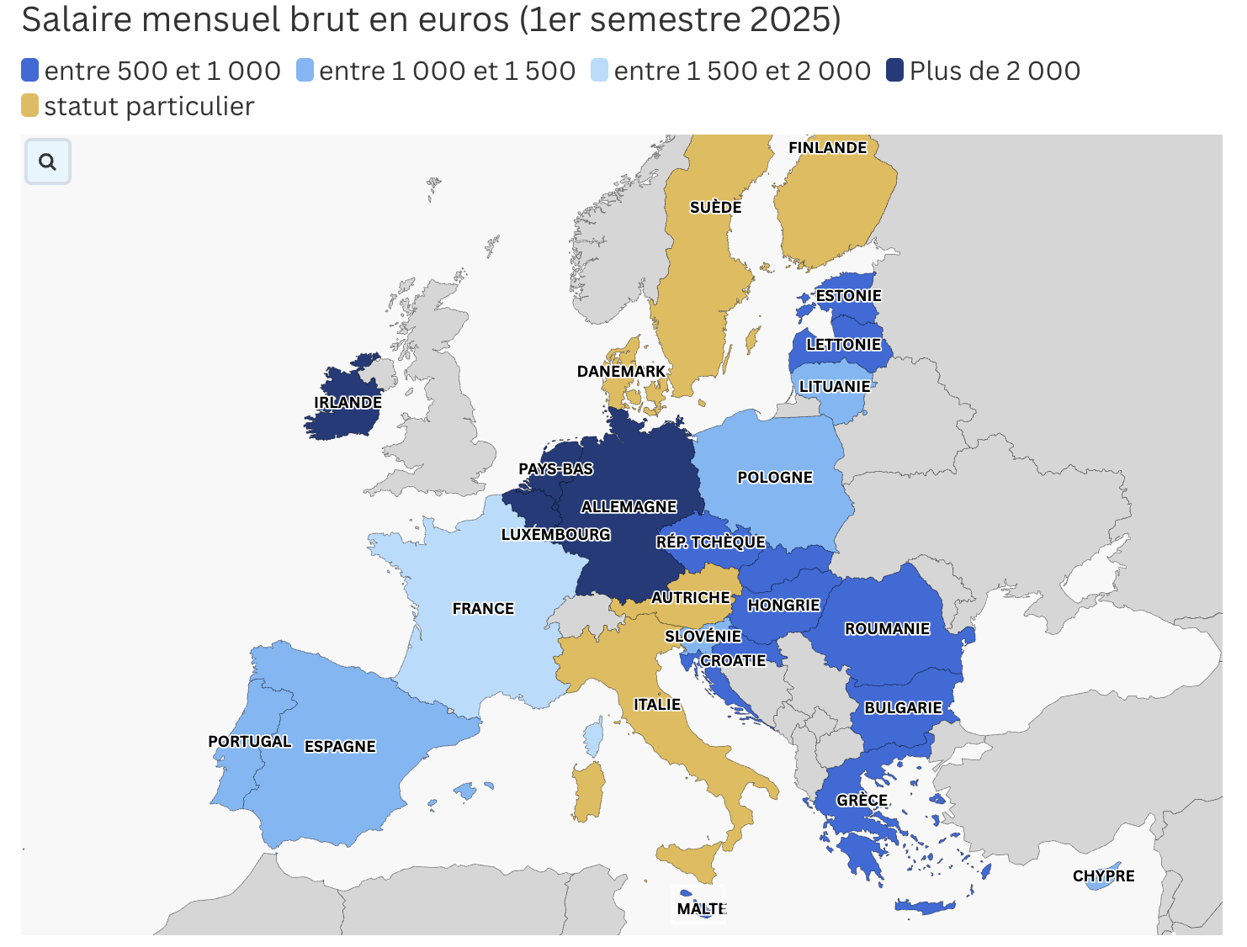

Source : Eurostat - Site web officiel de l'UE

Le Luxembourg, l'Irlande, les Pays-Bas, l'Allemagne, la Belgique et la France sont les six pays dont le salaire minimum mensuel est supérieur à 1 500 €.

En revanche, la Croatie, la Grèce, Malte, l'Estonie, la République tchèque, la Slovaquie, la Roumanie, la Lettonie, la Hongrie et la Bulgarie sont les pays où les salaires minimums sont les plus bas, c'est-à-dire inférieurs à 1 000 € par mois.

Nous reviendrons plus tard sur ces disparités régionales et les limites de cette approche ; ce qu’il convient de noter pour l’heure, c’est que le salaire minimum est en quelque sorte l’ancêtre du salaire décent. En effet, même si le salaire décent était abordé dès le début du 20ème siècle avec la création de l’OIT qui préconise un salaire permettant un niveau de vie décent, les véritables applications de lois contraignantes ont été les salaires minimums. En 1970, l’OIT encore une fois adopte la Convention n°131 sur la fixation des salaires minimums qui recommande de fixer un salaire minimum « suffisant pour satisfaire les besoins du travailleur et de sa famille ». Certains pays comme la France (1950) ou l’Espagne (1963) prendront les devants et le mettront en place avant. La plupart des pays mettront en place progressivement le salaire minimum.

D’autres pays, comme spécifié sur le graphique, n’ont pas de salaire minimum. En effet, la Suède, le Danemark, l’Autriche, l’Italie et la Finlande ont une forte tradition de négociation collective et une couverture syndicale forte, ce qui garantit généralement des salaires planchers.

La hausse des inégalités en Europe couplée à la crise du Covid ont accéléré les mesures en faveur d’un meilleur salaire. Depuis 2022, la Directive européenne sur le salaire minimum adéquat encourage la fixation (non contraignant) de salaire décent : au moins 60 % du salaire médian ou 50 % du salaire moyen. L’idée est notamment de lutter contre la précarité des travailleurs. La Directive incite ainsi à favoriser les négociations collectives qui impliquent une grande mobilisation des partenaires sociaux. Les États membres ont 2 ans pour la transposer dans leur droit national. Pour la plupart des états, la transposition n’est pas encore complète mais plusieurs pays ont avancé sur certains mécanismes pour assurer la pertinence du salaire minimum.

Nous constatons donc, à travers l’historique des dernières déclarations sur le salaire décent et la naissance de cette Directive, qu’il subsiste un nouveau paradigme concernant le salaire. Le salaire minimum n’est plus considéré comme suffisant pour gérer une politique de salaire convenable et harmonisé au sein de l’Europe ; c’est en toute logique que l’idée d’un salaire décent se renforce d’année en année, prenant en compte la vie individuelle des salariés et non plus seulement un cadre global minimum.

De son côté, lors de la Conférence Internationale du Travail en juin 2022, l’Organisation Internationale du Travail (OIT) a adopté une résolution reconnaissant le concept de **salaire vital**. Plus récemment, le 15 mars 2024, l’OIT a approuvé un accord qui permettra de mieux estimer et d’opérationnaliser le concept. En allant au-delà de la conformité légale, les entreprises peuvent s’assurer que tous leurs employés disposent des revenus nécessaires pour subvenir à leurs besoins et à ceux de leurs familles, contribuant ainsi à la réduction des inégalités et à la promotion d’une vie saine, notamment sur les enjeux liés à la santé et au bien-être. En ce sens, un nombre croissant d’entreprises s’engagent à verser un salaire décent à leurs employés, et certaines s’engagent à travailler avec leurs fournisseurs pour obtenir des salaires décents dans leurs chaînes d’approvisionnement.  Cette prise de conscience des institutions publiques et des acteurs privés ouvre le champ à de potentielles transformations majeures dans la construction d’une politique salariale socialement responsable et qui prenne en compte la grande diversité au sein des populations ; c’est pourquoi son étude est complexe et doit être approchée avec minutie.

Afin d’aller plus loin dans le développement d’une réflexion stratégique qui prenne en compte les différentes spécificités du salaire décent, il convient de se mettre d’accord sur un cadre, une définition globale. Cela nous permettra d’avoir un socle commun pouvant être décliné en sous-ensemble et adapté à chaque contexte. En somme, il est nécessaire de définir exactement ce que nous entendons par salaire décent pour avoir une base commune.

Ci-dessous, un récapitulatif des différentes définitions en fonction des acteurs ayant abordé le sujet. Cette liste n’est, bien entendu, pas exhaustive mais l’objectif est de rassembler un ensemble d’acteurs ayant une légitimité pour aborder le sujet.

| Acteurs | Définition du salaire décent |
| --- | --- |
| Organisation Internationale du Travail (OIT) | Rémunération permettant à un travailleur et à sa famille de couvrir leurs besoins élémentaires (alimentation, logement, éducation, santé, transport) avec un reste pour des imprévus. |
| United Nations Global Compact | Salaire suffisant pour couvrir les besoins de base et offrir un niveau de vie décent pour les employés et leurs familles. |
| Fair Wage Network | Salaire permettant de vivre dignement, calculé selon une méthodologie prenant en compte le coût de la vie, le contexte local et les besoins fondamentaux. |
| Living Wage for US (MIT) | Salaire calculé selon les données locales sur le coût de la vie (logement, alimentation, soins, transport) aux États-Unis. |
| Anker Research Institute | Méthodologie rigoureuse prenant en compte la taille moyenne des familles, les prix locaux, les normes de logement et de nutrition, les taxes et cotisations. |
| Danone | Engagement à verser un salaire couvrant les besoins de base, calculé en fonction de la méthodologie Anker dans certaines zones pilotes. |
| Michelin | Objectif d’assurer un salaire minimum vital aux salariés dans les pays à bas revenus, en s’appuyant sur des indicateurs locaux de coût de la vie. |
| Decathlon | Projet pilote pour tester un modèle de salaire décent en partenariat avec des ONG et syndicats, basé sur la méthode Anker. |
| Fairtrade International | Prix d’achat équitable fixé pour les producteurs, intégrant une composante de salaire vital pour les travailleurs agricoles dans les pays du Sud. |

Si nous établissons une synthèse des différentes visions, voici la définition d’un salaire décent que l’on peut retenir :

* Couverture des besoins vitaux : nourriture, logement, santé, éducation, transport, loisirs… ;
* Prise en compte de la famille : le salaire est un revenu qui concerne l’ensemble de la famille. La définition s’affine donc en fonction de la structure familiale de l’individu ;
* Prise en compte du contexte local : le calcul du salaire décent doit prendre en compte le coût de la vie local (prix, inflation, fiscalité…) ;
* Dimension qualitative du niveau de vie : dans la définition d’un salaire décent, il ne s’agit plus seulement de survivre mais de vivre dignement (possibilité d’avoir des loisirs, d’épargner, etc.) ;
* La méthodologie doit être rigoureuse et mesurable : il faut développer des outils concrets pour calculer le salaire décent.

Sur ce dernier point, à savoir l’approche permettant de concevoir et mesurer le salaire décent, **la méthodologie Anker** (du nom de l’économiste Richard Anker, économiste à l’OIT) est considérée par la plupart des ONG et instituts d’études spécialisés sur ces sujets. De même, certains cabinets de renom, tel que Mercer, se servent également de cette méthodologie pour concevoir leur proposition de salaire décent. Cette méthodologie de calcul repose sur plusieurs principes fondamentaux tel que le schéma ci-dessous, proposé par l’ONG Global Living Wage Coalition, permet de résumer.

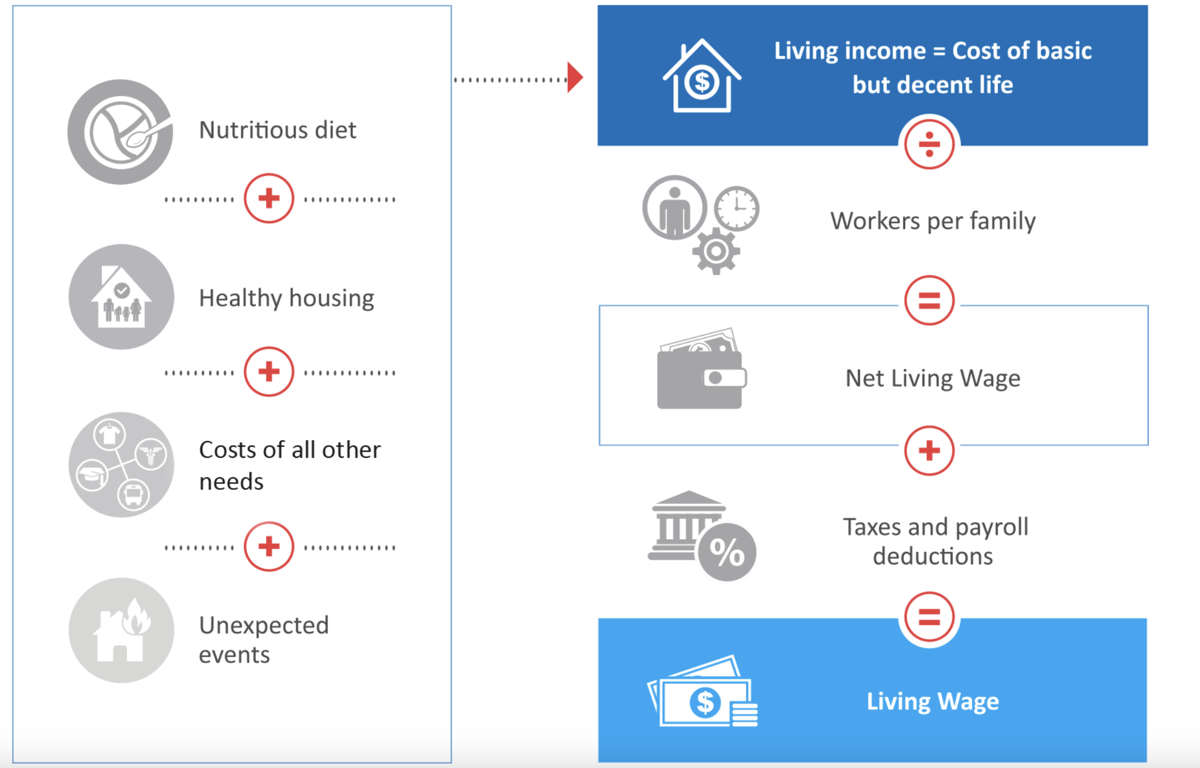

Site web de Global Living Wage Coalition

La méthodologie Anker prend donc en compte une alimentation équilibrée, un logement décent, des postes de dépenses annexes (vêtement, transport…) et des dépenses exceptionnelles. La somme de ces dépenses est égale à un coût global pour vivre décemment. Afin de calculer ce coût pour chaque type de foyer, il faut ensuite le diviser par le nombre d’actifs du foyer ; ainsi, nous obtenons un revenu décent net par individu proratisé. À ce revenu, nous ajoutons les taxes et impôts éventuels et nous obtenons le salaire décent.

En résumé, nous pouvons conclure que le salaire décent est un salaire permettant à un individu et à sa famille de couvrir l’ensemble de leurs besoins essentiels, de vivre dignement selon le coût de la vie locale et de disposer d’une marge de manœuvre pour les imprévus, calculé sur la base d’une méthodologie transparente et mesurable.

## Disparités régionales et contextes locaux

Après avoir expliqué que le salaire décent nécessite une approche précise et rigoureuse qui prenne en compte les contextes locaux et régionaux, nous réaliserons tout d’abord une étude inter pays puis intra pays. Dans cette partie, nous tenterons d’explorer ces différents contextes et d’en tirer une étude comparative.

Afin de réaliser cette analyse différenciée, nous analyserons trois domaines :

* Les dépenses des ménages et le coût de la vie : nous aborderons également les contextes économiques spécifiques (dépenses publiques, protection sociale…) ;
* Le pouvoir d’achat réel ;
* Les écarts entre salaire minimum exprimés en SPA (Standards de Pouvoir d’Achat) ;
* Les disparités en termes de salaire minimum adéquat.

Le coût de la vie est le premier indicateur que nous devons étudier afin de comparer objectivement les pays européens entre eux. Pour rappel, le salaire décent est défini comme un salaire permettant à un individu ou une famille de vivre dignement. Cette dignité s’appréciera en fonction d’un certain nombre de besoins satisfaits au sein d’un foyer et ces besoins dépendront logiquement d’un coût.

Le coût de la vie est une évaluation du coût moyen des dépenses de consommation des ménages, dans une région donnée. L’un des premiers indicateurs liés au coût de la vie est l’inflation. L’INSEE traduit l’inflation comme « la perte du pouvoir d'achat de la monnaie qui se traduit par une augmentation générale et durable des prix ».

Le taux d’inflation annuel dans l’Union européenne a connu une légère baisse au mois de mars 2025 par rapport à l'année précédente, s’établissant à 2,5 %. Il était de 2,2 % pour les seuls pays de la zone euro.

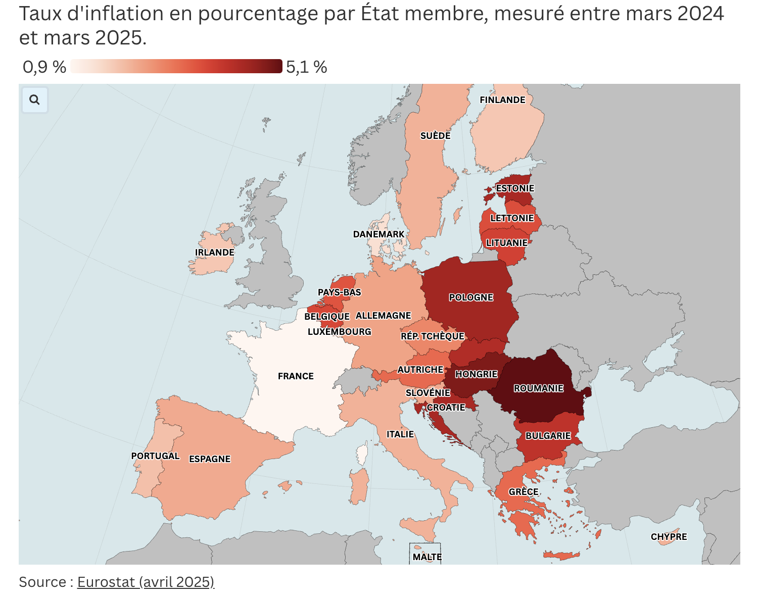

Cette carte illustre des disparités importantes en matière d’inflation entre les États membres de l’Union Européenne. En effet, les taux d’inflation varient entre 0,9 % et 5,1 %. L’Europe de l’Est et du Sud-Est est particulièrement touchée (Roumanie, Bulgarie, Grèce, Pologne, Pays Baltes). Dans cette zone, nous constatons donc une hausse plus rapide du coût de la vie et une érosion du pouvoir d’achat si les salaires ne suivent pas. L’inflation demeure modérée en Allemagne, Espagne, Autriche et Italie. En dépit de niveaux modérés, des risques et tensions sont possibles. Enfin, certains pays ont une inflation très basse comme la France, l’Irlande, le Danemark, la Suède et la Finlande.

Le coût de la vie est influencé par l’inflation, mais l’inflation n’est pas le seul facteur. Il ne s’agit que d’un corollaire intéressant à analyser mais incomplet. En effet, l’inflation mesure l’évolution des prix en % dans une période donnée. Elle ne précise rien sur le niveau absolu des prix. Un pays peut avoir peu d’inflation mais un coût très élevé (ex : la Suisse). Un autre peut avoir beaucoup d’inflation mais des prix encore très bas (ex : Bulgarie). C’est un indicateur moyen qui ne reflète pas l’ensemble des ménages et ne prend pas en compte les écarts régionaux. Le coût de la vie suppose d’analyser l’ensemble des coûts par type de ménage et de prendre en compte les contextes régionaux. En effet, certains postes comme le logement ou l’énergie peuvent augmenter fortement sans que l’inflation globale explose.

Ainsi, le coût de la vie devra s’apprécier selon un large éventail de besoins à satisfaire :

* *L’alimentation ;*
* *Le logement ;*
* *La santé ;*
* *L’éducation ;*
* *Le transport ;*
* *Les autres biens essentiels : hygiène, services de bases, téléphone… ;*
* *L’épargne et la capacité à éviter l’endettement ;*
* *La participation à la vie sociale et culturelle : sorties, loisirs…*

Tâchons d’illustrer un comparatif de ces différents coûts à l’échelle européenne.

* *Logement*

Selon l’OCDE, en 2023 au sein de l’UE, les ménages consacrent en moyenne 19,7 % de leur revenu disponible total aux coûts de logement (loyers, intérêts, charges, utilités, entretien...). Parmi les ménages à risque de pauvreté (revenu < 60 % du revenu médian), cette part s’élève en moyenne à 38,2 %. Pour les ménages au-dessus de ce seuil, la part moyenne est plus modérée : 16,2 % du revenu disponible.

L’institut Eurostat propose une cartographie édifiante et synthétique du poids moyen des coûts de logement dans le revenu disponible des ménages en 2022 (données les plus récentes disponibles) :

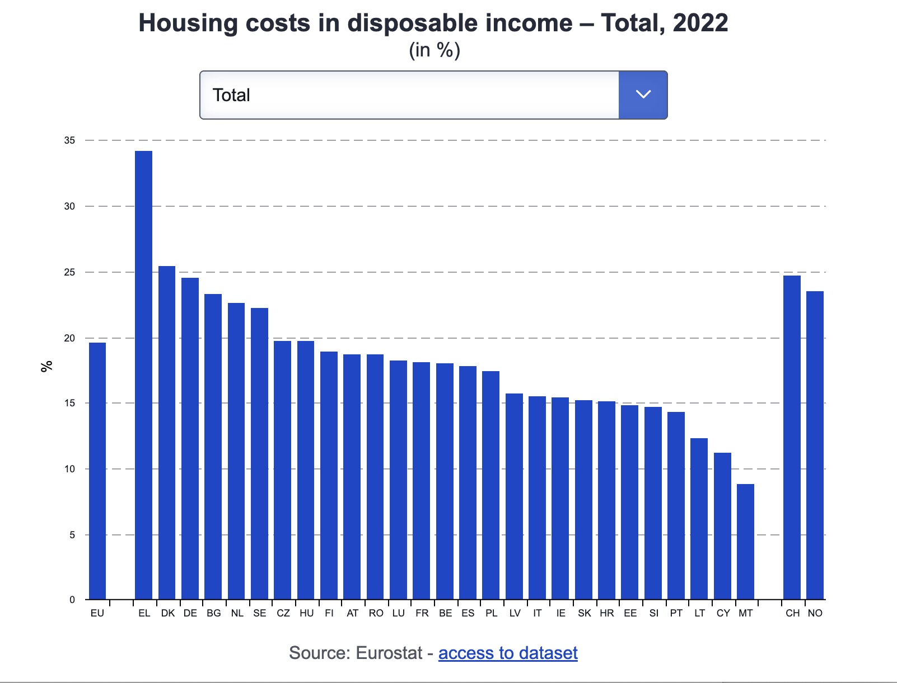

Source : Eurostat - Housing costs in disposable income (2022)

Les pays d’Europe du Nord et de l’Ouest ont généralement un poids du logement plus important, reflétant des marchés plus chers. Les pays d’Europe du Sud et de l’Est s’en sortent souvent mieux en part de revenu, mais cela ne signifie pas que les logements y sont meilleurs ou plus confortables, simplement que les coûts sont proportionnellement plus bas. La France est dans la moyenne inférieure, ce qui témoigne d’un équilibre relatif entre coût du logement et revenu disponible.

Il est intéressant d’aller plus précisément dans l’analyse en décomposant l’étude des prix des loyers et des achats immobiliers.

Ci-après une carte représentant l’accessibilité à la propriété immobilière en Europe, mesurée en années de salaire médian familial nécessaires pour acheter un appartement moyen dans chaque ville européenne. L’indicateur utilise le nombre d’années de revenu médian local pour acheter un logement, ce qui offre une comparaison relative plus juste qu’un simple prix en euros.

Dans des villes comme Oslo ou Paris, il faut plus de 20 années de revenus pour acheter un logement moyen. À l’inverse, certaines villes d’Europe occidentale comme Limerick (Irlande), La Haye, et Cork affichent des ratios beaucoup plus bas (4 à 6 années de salaire).

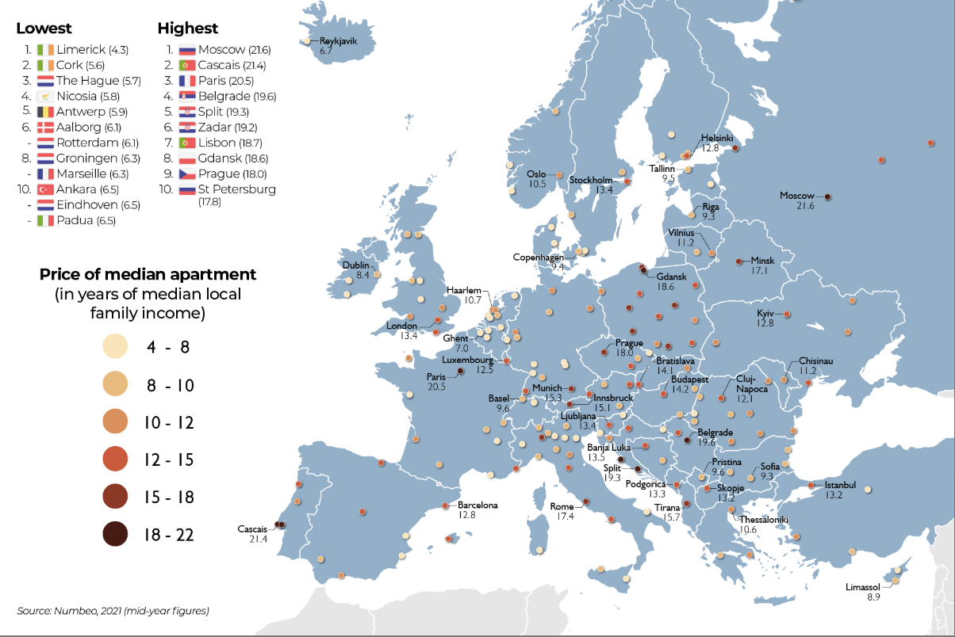

Source : Numbeo (2021)

Ces disparités ne concernent pas uniquement la propriété.

Ci-dessous une carte de l’Europe illustrant les loyers moyens mensuels pour un appartement d’une pièce (studio ou 1‑chambre), situé dans le centre des capitales européennes, selon les données de Numbeo (octobre 2021) :

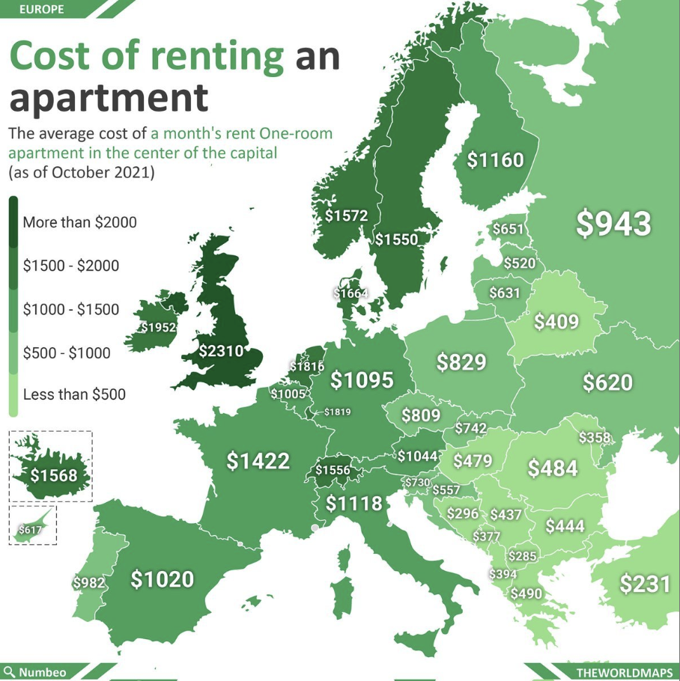

Source : Numbeo (2021)

Dublin (2 310 €), Londres (2 310 €), Oslo (1 572 €) et Amsterdam (1 550 €) figurent parmi les villes les plus chères. À l’opposé, des capitales d’Europe de l’Est comme Sofia, Bucarest, ou Kiev offrent des loyers beaucoup plus abordables (souvent sous les 500 € par mois). Ces disparités européennes dans les logements ne s’observent pas seulement au niveau des prix.

Eurostat, dans son rapport de 2024 sur les conditions de vie en Europe, mentionne de nombreuses disparités quant à la qualité des logements, en pointant d’énormes différences entre pays dans la proportion de logements surpeuplés ou humides. Ainsi, des pays comme la Lettonie (40,9 %), Roumanie (40 %) et Bulgarie (34,9 %) présentent les taux les plus élevés de surpeuplement.

* *L’alimentation*

En 2021, les dépenses alimentaires représentaient en moyenne 14,3 % du total des dépenses des ménages européens. Afin d’illustrer simplement et rapidement une première comparaison de ces dépenses, il est pertinent d’utiliser les indices de prix. Un indice de prix est un indicateur statistique qui permet de comparer les niveaux de prix d’un bien ou d’un ensemble de biens entre différents lieux ou moments. C’est une valeur relative (pas une somme en euros) qui sert à mesurer si quelque chose coûte plus ou moins cher ailleurs ou dans le temps. Il s’agit d’un premier indicateur, limité, qui reflète le coût des biens alimentaires dans chaque pays par rapport à l’UE. Il ne mesure pas la part du revenu dédié à la nourriture.

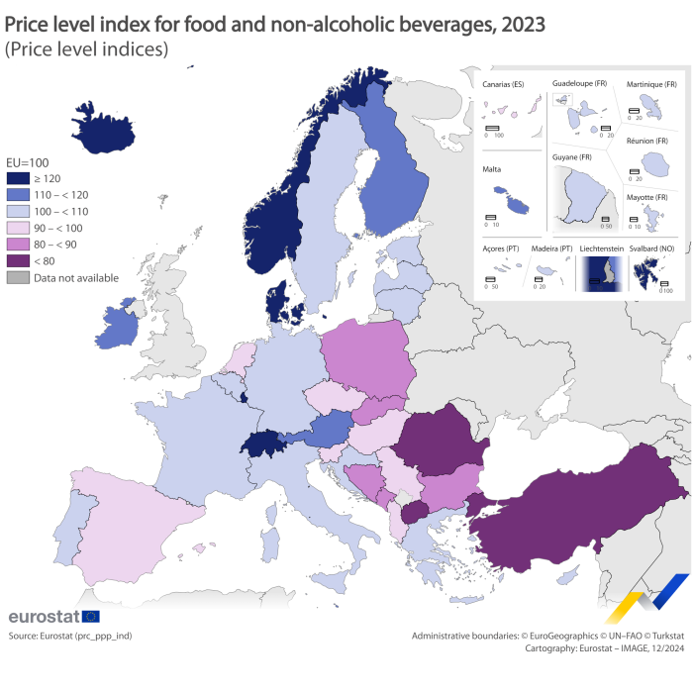

Source : Eurostat - Comparative price levels for food, beverages and tobacco (2024)

Ainsi, au Luxembourg, les prix alimentaires sont environ 25 % supérieurs à la moyenne de l’UE, 23 % supérieurs pour le Danemark tandis que certains pays sont en dessous comme la Roumanie (75 % de la moyenne), Slovaquie et Pologne (82 %), soit entre 18 % et 25 % en dessous.

Évidemment, cet indicateur n’est pas suffisant. Il permet toutefois d’avoir une première lecture sur les différences de prix entre pays. Afin d’aller plus loin dans le raisonnement, il faut réfléchir en termes de coût relatif. À ce jour, il n’existe pas d’étude permettant de mesurer un pourcentage de ce que représentent ces dépenses dans le salaire des ménages. Il est, toutefois, possible d’analyser leur part dans la consommation totale des ménages. Cela permet d’avoir une vision globale de ce que représente l’alimentation dans le budget des ménages. Eurostat a produit un graphique clair du poids de ces dépenses dans leur budget 2023.

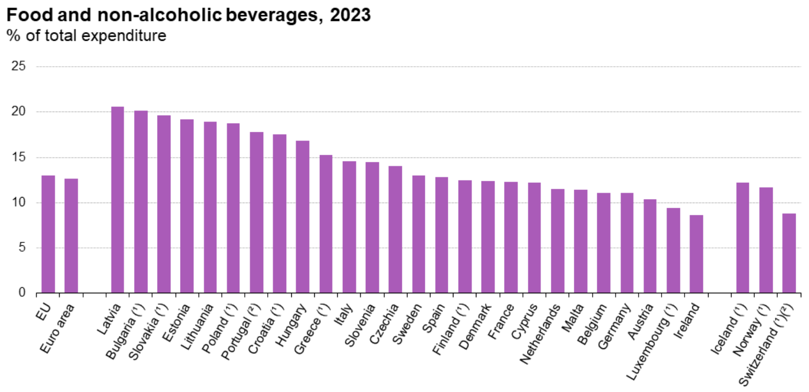

Source : Eurostat - Household consumption (2023)

Un taux élevé (comme en Lettonie ou en Bulgarie) signifie souvent que l’alimentation pèse fortement sur le quotidien, laissant moins de marge pour le logement, les loisirs, l’épargne, etc. Un taux faible (comme en Irlande) reflète une plus grande capacité de consommation diversifiée, mais pas nécessairement des prix plus bas.

* *Santé*

En 2023, la santé représentait en moyenne 4,4 % des dépenses de consommation des ménages dans l’Union européenne.

Ci-après, des données de comparaison fournies par Eurostat dans son Rapport « Healthcare expenditure statistics by function, provider and financing scheme » de 2022.

|  |  |
| --- | --- |
| Pays | % des dépenses de consommation consacrées à la santé |
| France | 3,8 % |
| Allemagne | 4,3 % |
| Italie | 3,9 % |
| Espagne | 3,5 % |
| Pologne | 4,0 % |
| Suède | 4,2 % |
| Pays-Bas | 3,6 % |
| Danemark | 4,5 % |
| Autriche | 4,1 % |
| Belgique | 3,7 % |
| Tchéquie | 3,9 % |
| Hongrie | 4,2 % |
| Slovaquie | 3,8 % |
| Roumanie | 4,8 % |
| Bulgarie | 5,0 % |
| Grèce | 5,2 % |
| Portugal | 4,4 % |
| Finlande | 4,0 % |
| Irlande | 3,1 % |
| Luxembourg | 2,8 % |
| Norvège | 4,6 % |
| Suisse | 4,7 % |

La plupart des pays sont regroupés entre **3,5 % et 4,5 %**, ce qui montre une certaine homogénéité à l’échelle de l’UE. Il est pertinent d’étudier la structure du financement de santé par pays et d’en tirer une comparaison afin de mieux comprendre son impact dans le revenu des ménages.

À ce titre, Eurostat nous communique de précieuses informations avec un comparatif des dépenses de santé par habitant (PPS) en 2022 pour de nombreux pays européens. Il détaille notamment la répartition des sources de financement.

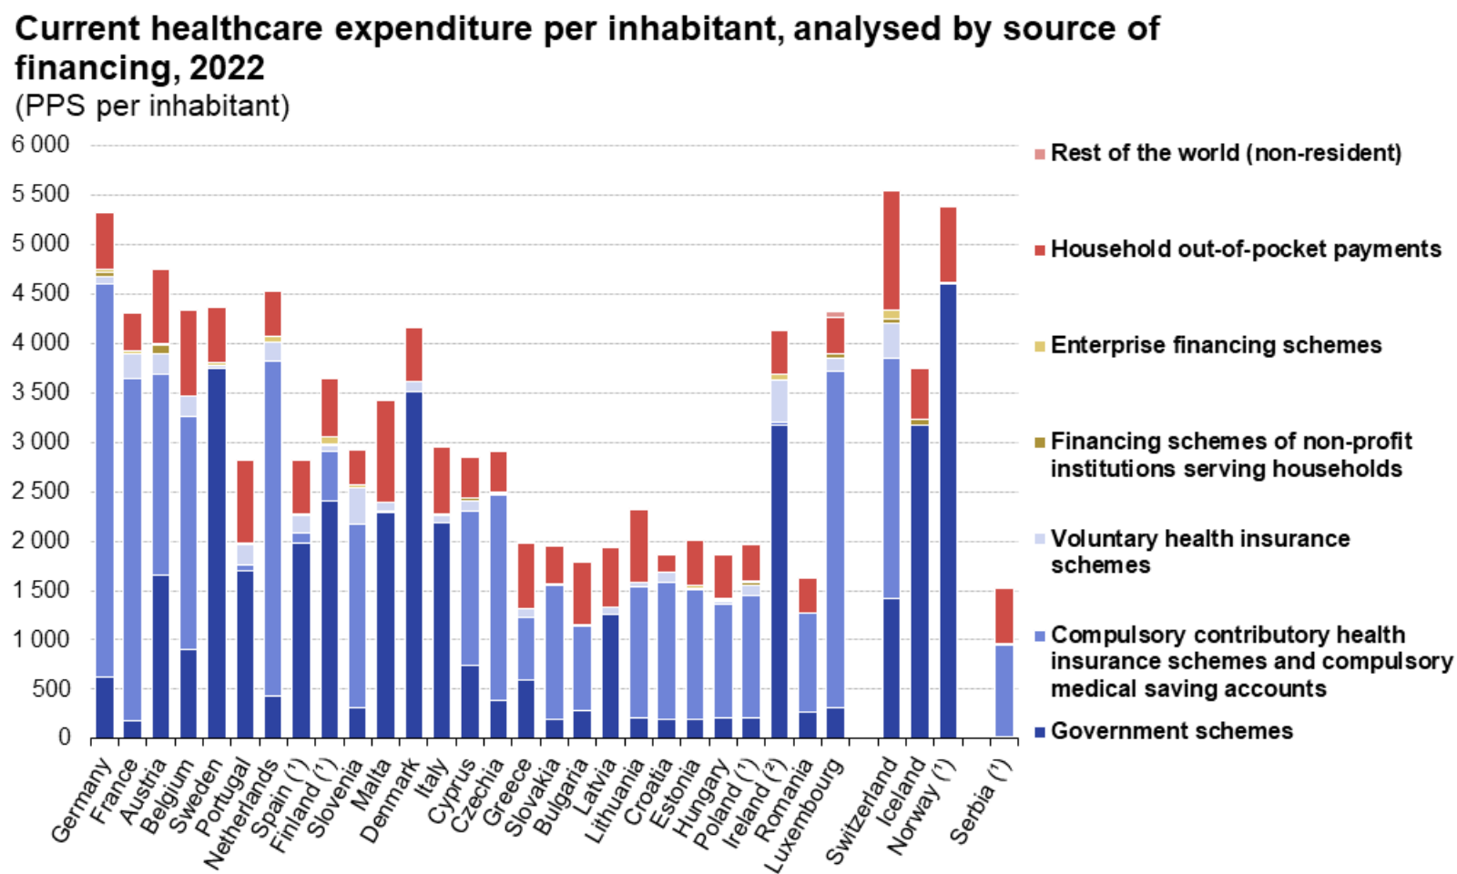

Source : Eurostat - Healthcare expenditure statistics by function, provider and financing scheme (2024)

En 2022, les dépenses de santé par habitant varient considérablement entre les pays européens, non seulement en montant, mais surtout en termes de qui paie quoi.

En haut du classement, on retrouve l’Allemagne, la France, la Suisse, la Norvège et la Suède, avec des dépenses dépassant souvent les 4 500 à 5 000 € par habitant. En Allemagne, la majeure partie du système est financée par des assurances obligatoires très régulées ce qui limite le reste à charge direct pour les ménages. En France, on observe une combinaison d’Assurance maladie publique et de complémentaires (mutuelles), ce qui donne un système relativement protecteur avec peu de paiements directs pour les soins de base. Le reste à charge y est faible grâce à la complémentaire santé obligatoire dans le privé et à la CMU pour les plus modestes.

À l’opposé, dans des pays comme la Bulgarie, la Grèce, la Roumanie ou la Lituanie, les dépenses de santé par habitant sont nettement plus faibles (souvent sous les 2 500 €), mais la part financée directement par les ménages est beaucoup plus importante. Dans ces pays, les soins sont moins couverts ; le remboursement est plus partiel, et les ménages doivent souvent avancer les frais ou renoncer à certains soins. Cela entraîne une pression financière importante sur les foyers, notamment les plus vulnérables. On peut noter de nombreuses zones rouges dans le graphique, ce qui traduit un reste à charge direct élevé.

La Norvège et la Suède, quant à elles, ont un modèle de santé très public. La quasi-totalité du financement est assurée par l’État via l’impôt. Il existe bien quelques co-paiements, mais ceux-ci sont plafonnés : au-delà d’un certain montant annuel, tous les soins sont gratuits. C’est pourquoi ces pays ont des niveaux de dépenses élevés, mais une charge directe sur les ménages très faible. Cela reflète un choix de société : financer la santé par l’impôt pour garantir un accès universel. La Suisse est un cas particulier. Elle affiche l’un des niveaux de dépenses les plus élevés, mais cette dépense est majoritairement assurée par des assurances privées obligatoires (en bleu clair dans le graphique), avec une part significative de paiements directs (en rouge). Le système suisse est très efficace mais peu mutualisé, et le reste à charge peut y être conséquent, notamment pour les ménages modestes qui n'ont pas droit à des subventions.

Ainsi, ce graphique illustre bien que le montant de la dépense de santé ne suffît pas à évaluer la qualité ou l’équité d’un système ; ce qui compte pour les citoyens, c’est qui paie, et à quel prix. Un pays peut dépenser beaucoup tout en protégeant très bien sa population (comme la Norvège), tandis qu’un autre peut dépenser peu mais laisser les ménages exposés (comme la Bulgarie ou la Grèce). La France se situe dans une position d’équilibre : elle dépense beaucoup, mais le financement est bien mutualisé, ce qui rend les soins largement accessibles, malgré la complexité du système.

À ce titre, il est intéressant de regarder le poids des dépenses publiques dans la protection sociale car les disparités peuvent également illustrer in fine une différence de coût pour les ménages. Eurostat fournit justement un comparatif des dépenses de chaque état en proportion de son PIB.

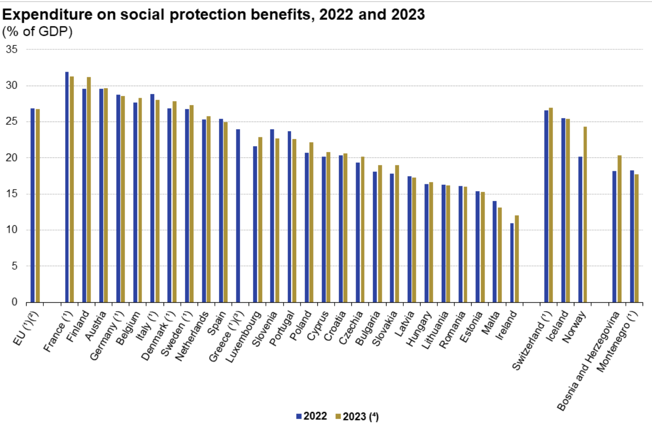

Source : Eurostat - Social protection statistics - social benefits (2023)

L’Europe de l’Ouest et du Nord consacrent une part plus importante de leur richesse à la protection sociale. Les pays d’Europe centrale et orientale sont en dessous de la moyenne, bien qu’en progression. La France demeure le champion incontesté des dépenses sociales, en cohérence avec son modèle social redistributif. L’analyse conjointe des deux graphiques met en lumière une corrélation partielle entre le niveau de dépenses publiques en protection sociale et la part des dépenses de santé supportées directement par les ménages en Europe. Plus la protection sociale est généreuse, moins les ménages paient directement.

On constate que les pays comme la France, l’Allemagne, l’Autriche et la Belgique affichent un taux de dépenses sociales élevé (autour de 30 % du PIB) et dans le même temps, une part réduite des paiements directs des ménages ("out-of-pocket payments") dans le financement des soins de santé. Cela reflète l’efficacité des systèmes publics ou obligatoires d’assurance maladie, qui remboursent une large part des soins et limitent le reste à charge.

À l’inverse, les pays où la protection sociale est plus faible voient les ménages dépenser plus. Des pays comme la Roumanie, la Bulgarie, la Lettonie, la Croatie, la Lituanie et l’Estonie ont des dépenses sociales plus faibles (autour de 15–20 % du PIB) et une proportion plus élevée de dépenses de santé prises en charge par les ménages eux-mêmes. Cela peut refléter un accès plus limité à des soins publics gratuits ou remboursés ou des systèmes de santé à deux vitesses, où le recours au privé devient nécessaire pour un accès rapide et de qualité.

Certains cas particuliers sont à nuancer :

* Irlande : faible part du PIB en protection sociale, mais les paiements des ménages sont modérés (le pays combine des aides ciblées et un niveau de revenu élevé) ;
* Suisse et Norvège : bien qu’ayant des dépenses publiques importantes, la part payée par les ménages reste élevée, ce qui traduit un modèle mixte (assurance privée obligatoire ou participation forfaitaire élevée) ;
* Italie et Espagne : dépenses sociales moyennes, mais relativement peu de paiements directs des ménages, grâce à des systèmes publics de santé solides, bien qu’à capacité parfois limitée.
* *Éducation*

Selon les enquêtes Eurostat (HBS), en 2022, les ménages européens consacraient en moyenne 0,8 % à 0,9 % de leur budget total à l’éducation (écoles, frais d’inscription, matériel…). Dans l’UE, 65 % à 95 % des dépenses d’éducation étaient prises en charge par l’État. La part restante (jusqu’à 20 %) relève de sources privées, incluant les ménages. En Grèce, par exemple, la part publique est plus faible (65 %) alors qu’en Roumanie, elle atteint jusqu’à 95 %. Malte, l’Espagne, le Portugal et le Danemark tirent près de 20 % de leurs dépenses éducatives des ménages elles-mêmes ou du secteur privé. La part des dépenses des ménages dans leur consommation totale ne varie pas énormément d’un pays européen à l’autre. Cette information est cependant insuffisante. Si l’on souhaite comprendre le potentiel impact de l’éducation sur les revenus des ménages, il est nécessaire d’analyser les différences et inégalités entre les systèmes. En effet, d’un pays à l’autre, le système éducatif est plus ou moins financé publiquement, plus ou moins performant. Ainsi, l’OCDE a créé PISA, un programme international pour le suivi des acquis des élèves. PISA mesure la capacité des jeunes de 15 ans à utiliser leurs connaissances et compétences en compréhension de l’écrit, en mathématiques et en sciences pour relever les défis de la vie réelle. C’est une bonne approche pour évaluer l’efficience des différents systèmes éducatifs.

Ci-dessous, un compa-ratio des résultats en 2022 au sein de l’UE.

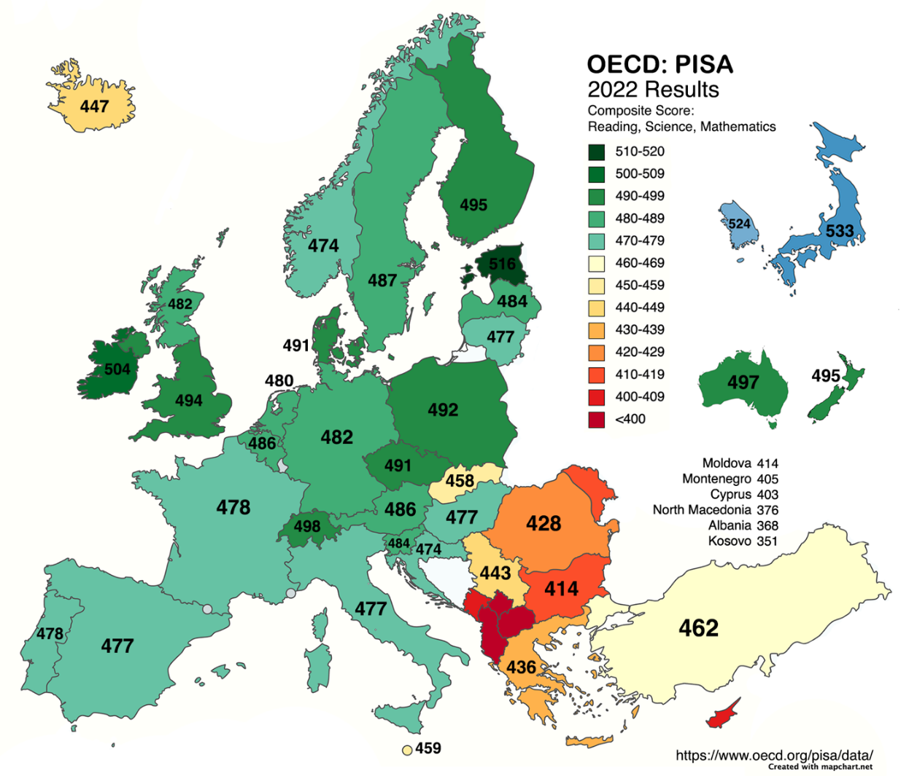

Source : Site web officiel de l’OCDE - PISA data and methodology (2022)

La moyenne OCDE est de 472 en mathématiques, 476 en lecture et 485 en sciences.

Dans l’Union Européenne, c’est l’Estonie qui se démarque, avec des scores très élevés dans les trois domaines. La Finlande, le Danemark et les Pays-Bas figurent également parmi les meilleurs résultats. La France reste légèrement au-dessous des leaders européens en maths (474), mais globalement à la moyenne OCDE. Environ 30 % des élèves de l’UE n’atteignent pas le niveau minimal attendu en maths, et près de 25 % en lecture et sciences. Les écarts augmentent selon le statut socio-économique : presque 50 % des élèves défavorisés échouent en maths. Cette analyse permet de mettre en avant le poids que peut ou pourra avoir le revenu. Les ménages les plus aisés pourront financer des cours ou des écoles privés à leurs enfants.

Les scores les plus faibles sont observés en Bulgarie, en Roumanie et en Grèce, ce qui reflète souvent un niveau de ressources éducatives et un soutien familial limité.

* *Transport*

Selon Eurostat, en 2023, les transports représentent en moyenne 12,8 % des dépenses de consommation des ménages dans l’UE. C’est l’un des postes de dépenses les plus élevés. Ci-dessous une représentation de la part des dépenses de transport dans le total des dépenses des ménages dans chacun des pays de l’UE en 2020 (dernières données disponibles).

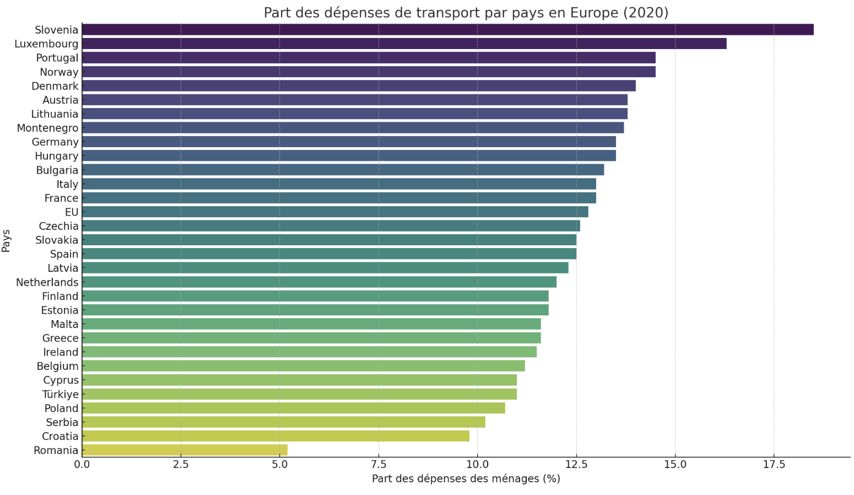

Source : Eurostat - Household budget survey - statistics on consumption expenditure (2020)

Ce graphique permet de constater de grandes disparités entre pays en termes de dépenses dans les transports.

Si nous rentrons dans les détails, notamment celui du coût moyen mensuel dépensé pour les transports en commun, nous remarquons une nouvelle fois de grandes disparités. « Toute l’Europe », premier site francophone d’information pédagogique sur l’Union Européenne, nous dresse un panorama à ce sujet (les tarifs indiqués sont ceux des capitales en 2025) :

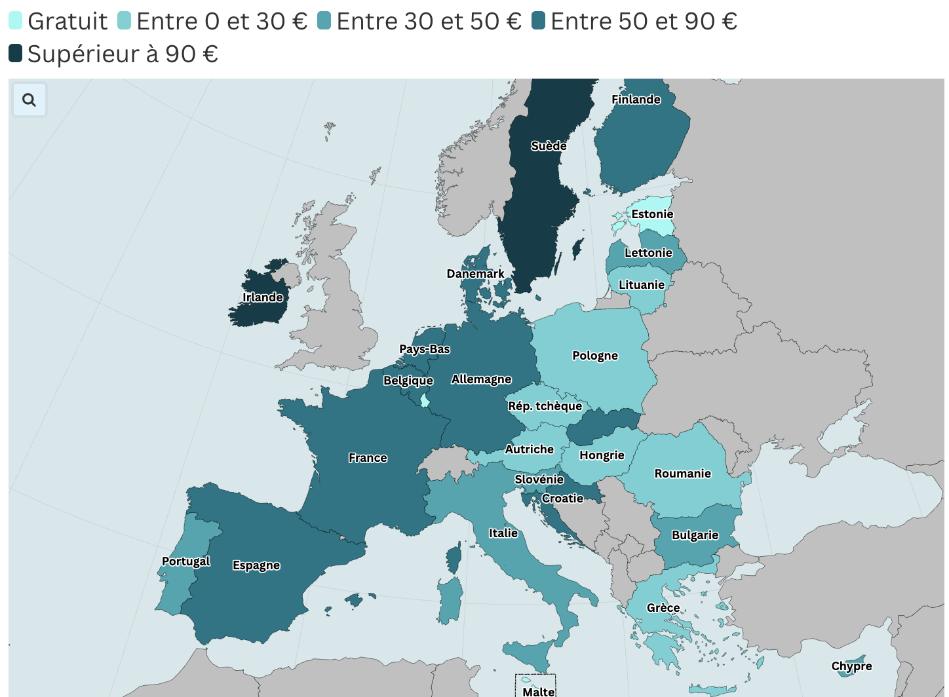

Sources : informations tarifaires compilées par le site Toute l'Europe sur les sites officiels des sociétés de transport en commun des villes concernées

Les prix de carburants ne sont pas en reste. Le centre d’études Statistica a dressé une analyse intéressante qui représente les disparités de prix de carburants en fonction du nombre d’heures de travail nécessaire pour un plein (voir annexe). Le Danemark a le plein le plus cher (124 €) et demande 8,2 h de travail pour se l’offrir : cela montre un coût élevé du carburant malgré un bon salaire moyen. En Suisse, bien que le plein coûte 115 €, il ne faut que 4,7 h de travail pour le financer : c’est donc le pouvoir d’achat le plus élevé pour le carburant parmi les pays analysés.

La Grèce est en situation difficile : plein relativement cher (116 €) et le plus long temps de travail nécessaire (12,4 h). Cela montre un fort impact du prix de l’essence sur le quotidien des ménages.

Ce graphique illustre que le prix du carburant seul ne suffit pas à comprendre la charge réelle pour les ménages : c’est la relation entre le prix et le salaire moyen (donc le temps de travail nécessaire) qui reflète réellement le pouvoir d’achat énergétique.

* *Épargne*

En 2022, les ménages européens ont épargné 1/8ème de leurs revenus. Dans l’UE, l’Allemagne est montée sur la plus haute marche du podium avec le taux brut d’épargne le plus élevé (19,91 %), les Pays-Bas en deuxième (19,44 %) et enfin le Luxembourg (18,14 %).

Deux pays sont dans le rouge, avec des taux d’épargne négatifs. Ils dépensent plus qu’ils ne gagnent ; ce qu’ils gagnent ne suffit pas à financer leur consommation, ils doivent donc emprunter ou puiser dans l’épargne accumulée par le passé. Ces deux pays sont la Pologne et la Grèce.

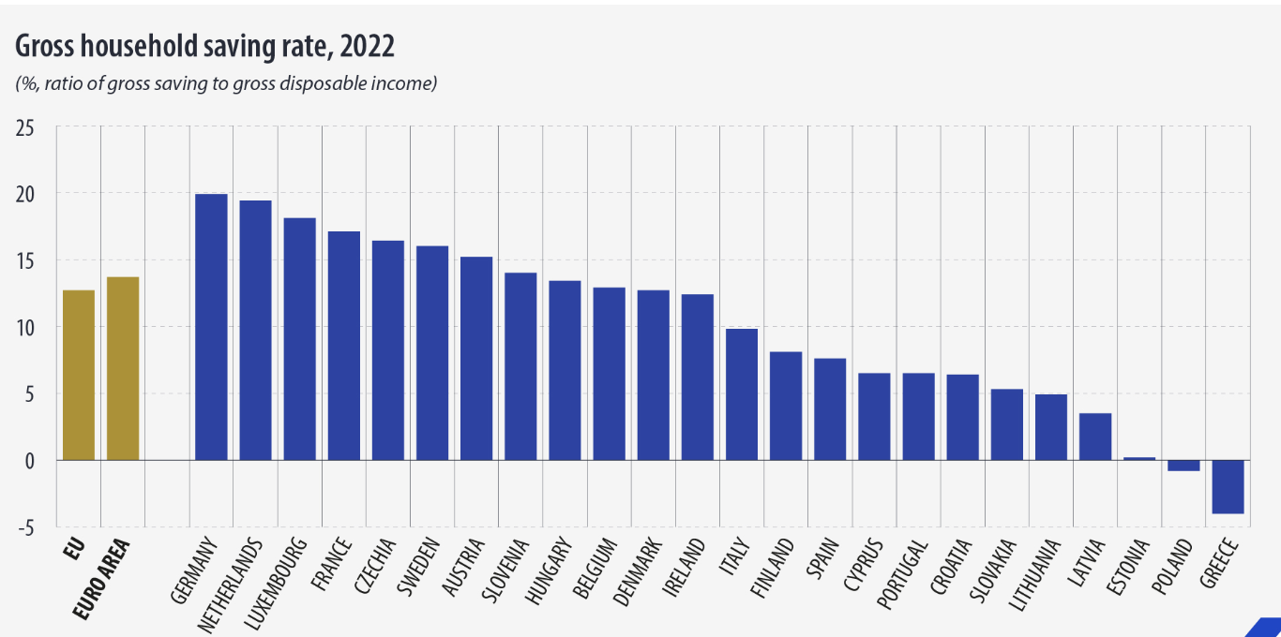

Source : Eurostat - Household saving: one eighth of disposable income in 2022

La richesse est certainement un facteur qui explique les écarts systématiques des taux d’épargne des ménages. Selon Luigi Guiso, Chef Économiste chez Astères, « Les pays ayant des niveaux de revenus plus faibles peinent à subvenir à leurs besoins et peuvent donc très peu épargner ». C’est aussi le cas en Grèce, qui a traversé de grandes difficultés économiques et mis en place une série de mesures d’austérité, réduisant le revenu disponible des ménages. Selon Luigi Guiso, « Le taux d’épargne négatif montre que les grecs ne sont pas encore sortis de la crise. À l’inverse, les pays qui épargnent le plus ont tendance à être plus riches ».

Nous pouvons donc voir de grandes disparités parmi les ménages européens dans leur capacité à épargner.

* *Participation à la vie sociale et culturelle : sorties, loisirs…*

Cette partie est assez difficile à évaluer tant elle comprend une diversité de contextes différents en termes d’habitudes sociales. Nous pouvons néanmoins utiliser la **nomenclature COICOP** (Classification of Individual Consumption According to Purpose), utilisée par Eurostat (Voir Annexe n° 2). Cette classification regroupe les dépenses des ménages par grandes catégories. Celle qui nous concerne ici, Loisirs et Culture (Recreation and Culture dans le graphique), est composée principalement des billets de cinéma, de concerts, de musées, du théâtre, d’abonnements à des clubs sportifs ou culturels, d’achat de livres, de journaux, d’instruments de musique, de jeux, de voyages touristiques, de services récréatifs et de restaurants. Les dernières données disponibles à ce sujet datent de 2020 mais sont néanmoins pertinentes.

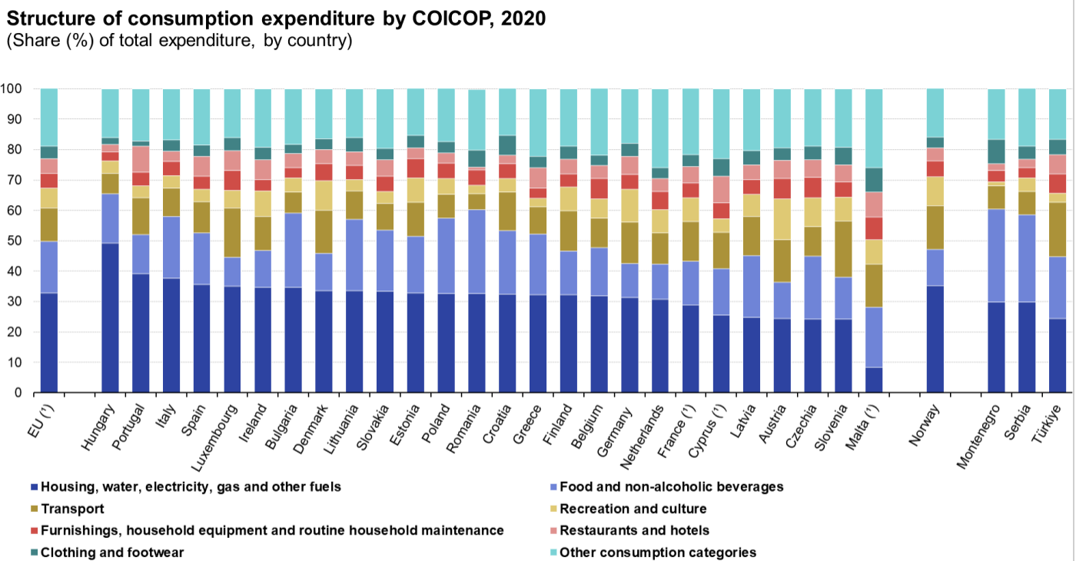

Source : Eurostat - Household budget survey - statistics on consumption expenditure (2020)

Les écarts de dépenses des ménages en **loisirs et culture** à travers l’Europe s’expliquent par une combinaison de **facteurs économiques, culturels, sociaux et politiques**. Les pays comme l’Autriche et l’Allemagne disposent d’un revenu disponible élevé par habitant, ce qui permet aux ménages de consacrer une plus grande part de leur budget à des dépenses non essentielles comme les loisirs.

À l’inverse, dans des pays comme la Roumanie ou la Grèce, une part beaucoup plus importante du budget est consacrée à des dépenses contraintes (logement, alimentation, énergie), réduisant la place laissée aux loisirs et à la culture. Dans les pays moins riches, les ménages doivent consacrer plus de 50 % de leur revenu au logement, à l’alimentation et aux transports, laissant très peu de marge pour les loisirs. Cela explique pourquoi les parts restent basses, même si les montants absolus peuvent augmenter. D’autres part, les subventions publiques et les habitudes sociales propres à chaque pays peuvent également expliquer ces différences. En effet, dans certains pays, les loisirs sont plus souvent gratuits ou informels (fêtes familiales, religion, nature, réseaux sociaux) et donc moins comptabilisés dans les statistiques officielles.

*Analyse intra pays*

Cette étude inter pays doit également s’effectuer intra pays. En effet, afin de bien saisir les disparités régionales, il est indispensable de comprendre les enjeux à l’intérieur d’un même pays. Prenons un exemple assez simple mais néanmoins révélateur. A Tourcoing, le loyer moyen mensuel est de 12 € le m². À Paris, il est de 32 €, soit quasiment le double. Cela s’applique à l’ensemble des sujets précédent abordés : logement, alimentation, transport, santé. Certains pays auront des différences notables de coût entre leurs villes.

|  |  |
| --- | --- |
| Une image contenant carte, texte, atlas  Le contenu généré par l’IA peut être incorrect.  Source : Eurostat - Analysis of the empirica real estate price index (2024) | Ainsi, nous pouvons voir à gauche un comparatif réalisé par Empirica Regio en 2024. Celui-ci représente les loyers hédoniques moyens en Allemagne au 2ème trimestre 2024, exprimés en €/m².  Elle offre une vision très fine par districts administratifs (Kreise) et permet de comparer les loyers de manière équitable entre différentes régions ou périodes, en neutralisant les différences de qualité ou de confort. |
| Une image contenant texte, capture d’écran, Police, graphisme  Le contenu généré par l’IA peut être incorrect.  Source : Numbeo – Cost of living Index (2016) | De même, nous pouvons décliner cette étude comparative sur d’autres sujets relatifs aux dépenses communes d’un ménage.  À droite, nous remarquons qu’en fonction de la ville où nous habitons en Espagne, cela aura un impact sur nos dépenses en transport, en immobilier ou en restaurant. |

*Les Standards de Pouvoir d’Achat*

Nous avons donc une multitude de dépenses occasionnées par les ménages au sein de l’UE et qui traduisent autant de disparités inter pays, que ce soit en termes de montant absolu, relatif ou en termes de tendance. Il est nécessaire et même indispensable de présenter ces disparités afin de comprendre la grande complexité à établir un salaire décent parmi ces différents contextes. Cependant, cette analyse est pour le moment limitée. En effet, nous avons surtout présenté des parts de dépenses dans la consommation totale et il est difficile de synthétiser globalement les disparités au sein de l’UE. C’est pourquoi il est déterminant d’introduire ici la notion de **Standard de Pouvoir d’Achat.**

Tous ces besoins présentés représentent un coût, un budget pour tout individu ou tout foyer. Afin d’établir une comparaison pertinente et objective, il convient donc de ne pas s’intéresser uniquement au montant du salaire minimum ou au pourcentage que représente ces dépenses dans la consommation des ménages mais bel et bien à des standards de pouvoirs d’achats, qui mettent en perspective les salaires en fonction des prix des biens et des services dans chaque pays. Ces derniers ne sont en effet pas les mêmes d'un État membre à l'autre. Par exemple, un salarié qui vit avec 800 € en Bulgarie aura un pouvoir d'achat nettement supérieur à un travailleur qui toucherait le même salaire en France.

Cet "indicateur reflète le pouvoir d'achat des ménages et leur capacité à investir dans des biens et des services", explique l'office européen de statistiques Eurostat, qui précise qu'il tient également compte "des impôts, des cotisations sociales et des prestations sociales en nature monétaire". Plus spécifiquement, le Standard de Pouvoir d'Achat (SPA) est un indice s'apparentant à une monnaie et permettant la comparaison des pays sans qu'interviennent les différences de prix et de pouvoir d'achat. Elle est employée pour comparer les pays utilisant l'euro, car bien que ceux-ci utilisent une monnaie commune, les différences de prix font qu'ils ne peuvent pas être comparés en se basant directement sur leur devise commune. Exprimées ainsi, les dépenses réelles par habitant reflètent le niveau de consommation moyen de chaque citoyen. Selon la définition de l'INSEE, "le pouvoir d'achat correspond au volume de biens et services qu'un revenu permet d'acheter". En moyenne, un européen a dépensé 24 600 SPA en 2023.

Afin d’illustrer cet outil, imaginons 1 SPA permettant d’acheter un panier de biens identique dans chaque pays, alors :

* En France, ce panier coûte 1,2 € = 1 SPA
* En Pologne, il coûte 0,6 € = 1 SPA

Ainsi, cette méthode permet de comparer les différences de pouvoir d’achat au sein de l’UE.

Ci-dessous, un comparatif des niveaux de SPA au sein de l’Europe.

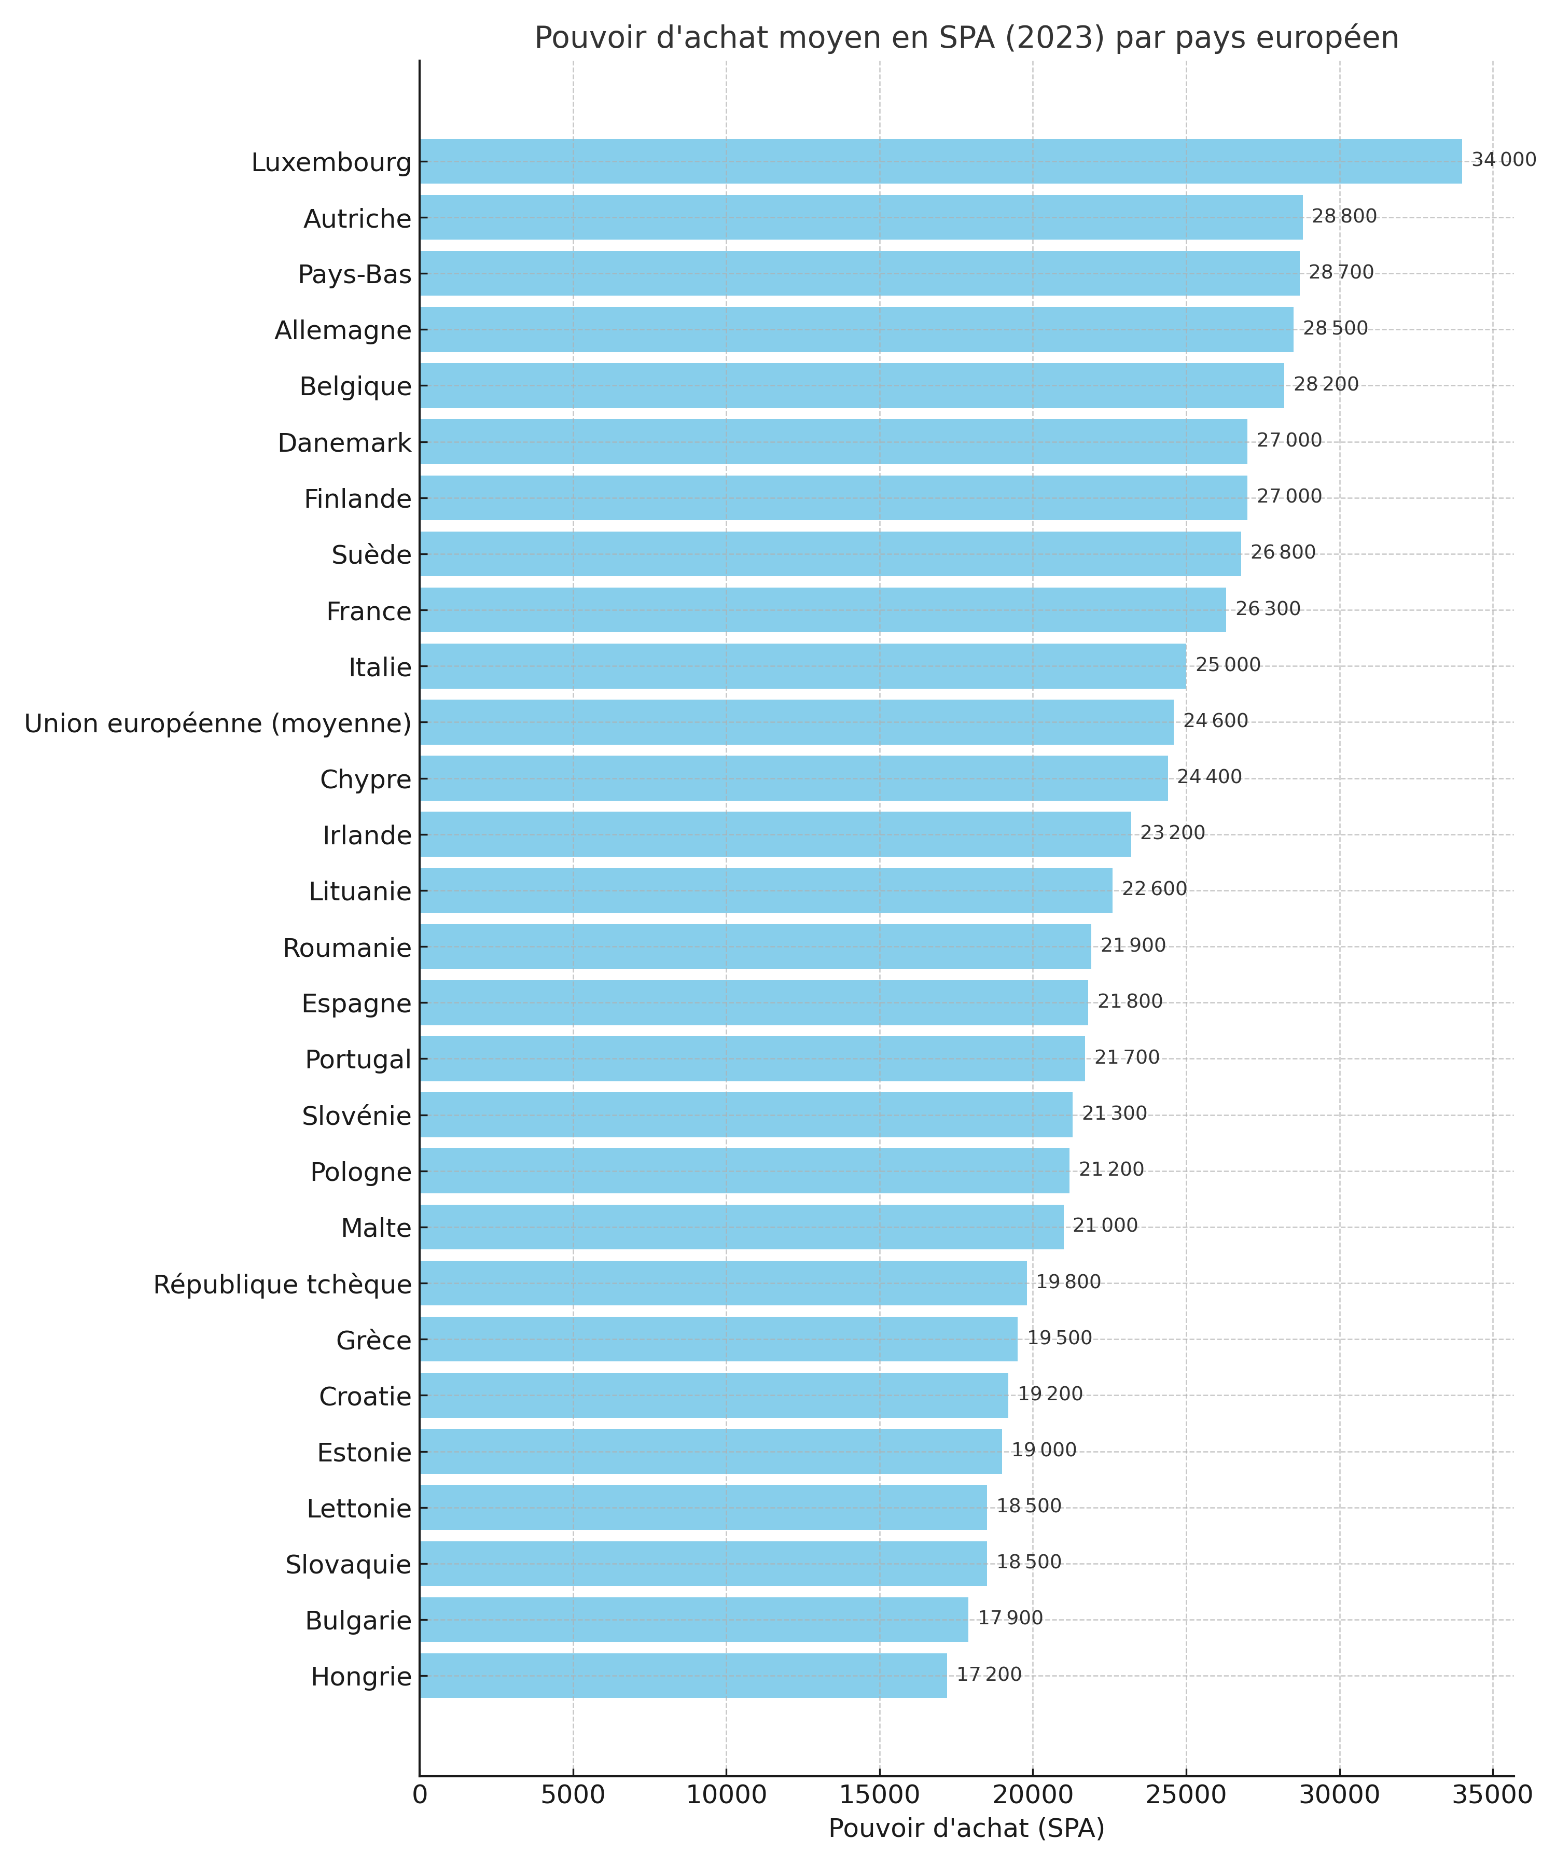

Source : Eurostat - Données compilées à partir de la base Purchasing power parities (PPPs), price level indices and real expenditures (2023)

Cette méthode de calcul confirme la fracture bien réelle entre les pays de l'ouest et ceux de l'est de l'Europe, où les habitants ont un pouvoir d'achat moins élevé en moyenne, même si les produits y coûtent moins cher.

*Le salaire minimum, le même partout ?*

Afin de conclure cette étude comparative, il convient de réaliser un état des lieux des différents pays de l’UE en termes de salaires proposés. Comme abordé dans la première partie, il existe de grandes disparités au sujet des salaires minimums proposés.

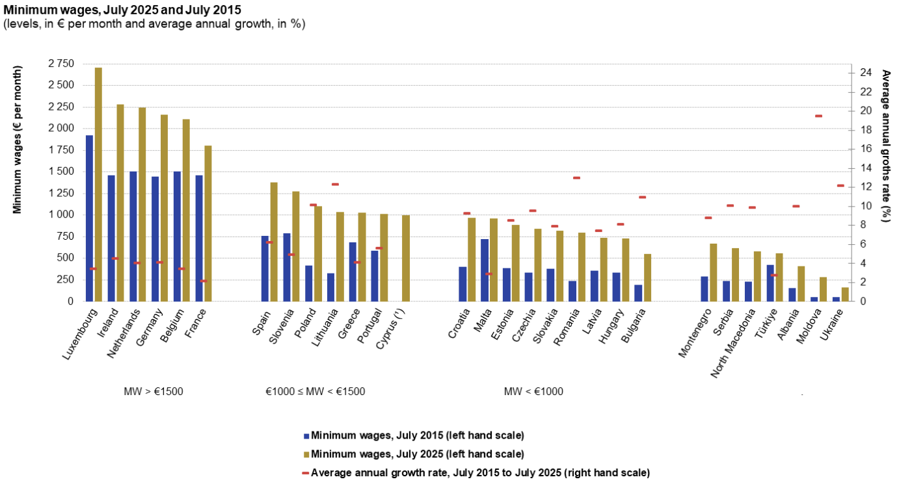

Source : Eurostat – Statistiques sur le salaire minimum (2025)

Cette analyse est toutefois limitée car comme nous l’avons vu précédemment, le pouvoir d’achat sera différent d’une région à une autre et nous ne pouvons pas réaliser de comparaison en utilisant uniquement l’euro comme devise. Nous avons présenté le SPA comme outil efficace pour les études comparatives. Il suffit donc de l’appliquer aux salaires minimums en vigueur afin d’en sortir un montant en SPA qui permettra cette fois-ci une comparaison objective et pertinente. Pour les pays à statut particulier (Danemark, Italie, Autriche, Finlande et Suède) qui ne proposent pas de salaire minimum, il faudra calculer au cas par cas (négocié par branches ou conventions collectives). Eurostat a communiqué les mêmes données mais exprimées en SPA.

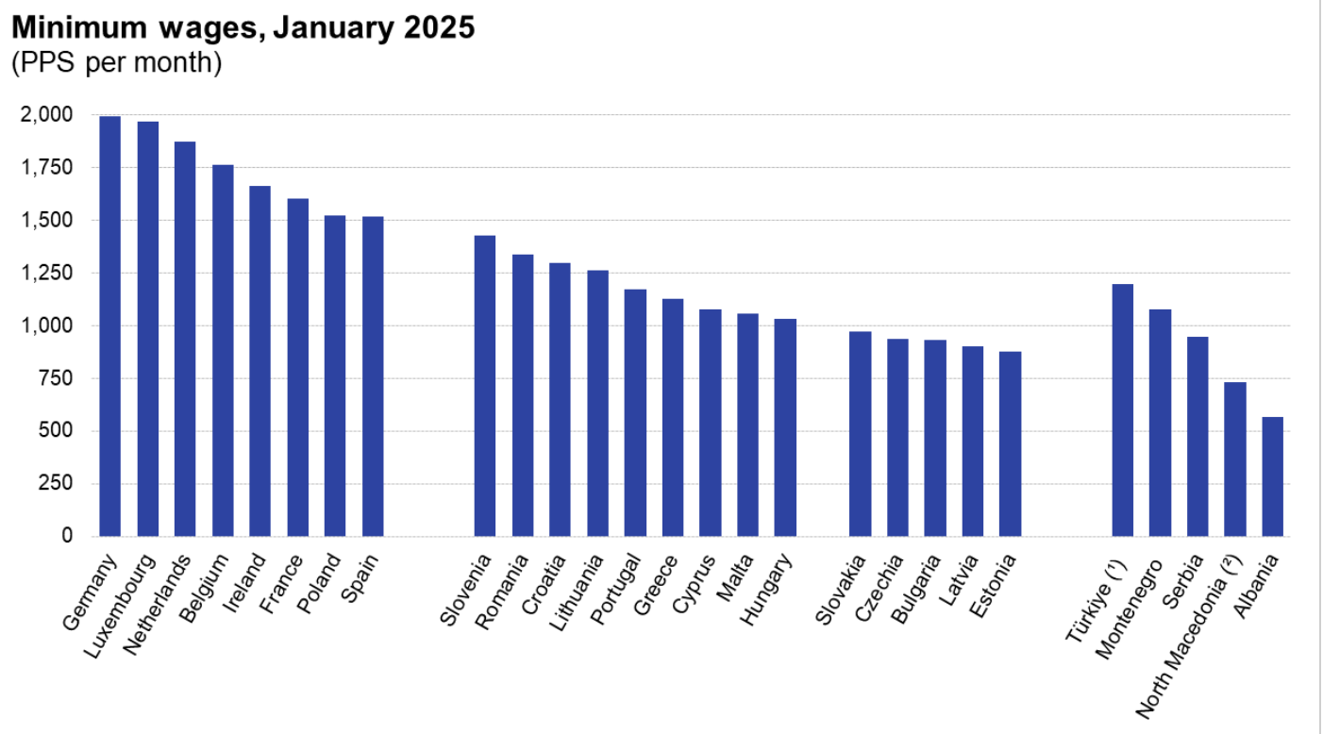

Source : Eurostat - Statistiques sur le salaire minimum (2025)

Ainsi, en allant plus loin dans l’analyse, nous comprenons que le salaire décent doit s’approcher sous un angle géographique assez complexe. Se cantonner à une expression d’un salaire minimum et le comparer au niveau européen serait une grosse erreur ; c’est pourquoi cette cartographie d’Eurostat en SPA nous permet une première approche dans la formalisation d’une étude sur le salaire décent. Les disparités de salaires minimums sont nettement réduites après ajustement aux différences de niveaux de prix.

*Quid des salaires minimums adéquats ?*

Nous l’avons mentionné, la question des **salaires minimums adéquats** a été relancée par la Commission européenne ces dernières années. Pour rappel, il s’agit de salaires équitables par rapport à la répartition des salaires dans l'État membre concerné et qui offrent un niveau de vie décent aux travailleurs sur la base d'une relation de travail à temps plein. La Directive comprend notamment ces éléments pour fixer le caractère adéquat des salaires :

* Le pouvoir d’achat des salaires minimaux légaux, compte tenu du coût de la vie ;
* Le niveau général et la répartition des salaires ;
* Le taux de croissance des salaires ;
* Les niveaux et évolutions de la productivité nationale à long terme.

La Directive donne également un repère afin d’aider les états : **au moins 60 % du salaire médian ou 50 % du salaire moyen**. Si l’on se base sur ce repère, il est, en outre, intéressant d’analyser les disparités actuelles concernant le salaire minimum adéquat.

Les dernières données en notre possession datent de 2022 et sont issues d’un rapport de l’INSEE. Si nous appliquons le repère de la Commission européenne, à savoir 60 % du salaire médian, nous obtenons ces données :

Comparaison des salaires minimums adéquats d’après les données 2022 de l’INSEE

| **Pays** | **Salaire médian brut annuel (€)** | **Salaire minimum adéquat (€)** |
| --- | --- | --- |
| **Bulgarie** | 6 523 | 3 914 |
| **Roumanie** | 6 568 | 3 941 |
| **Hongrie** | 7 423 | 4 454 |
| **Slovaquie** | 9 214 | 5 528 |
| **Croatie** | 9 873 | 5 924 |
| **Pologne** | 10 048 | 6 029 |
| **Grèce** | 10 050 | 6 030 |
| **Lettonie** | 11 258 | 6 755 |
| **Lituanie** | 11 284 | 6 770 |
| **Portugal** | 11 824 | 7 094 |
| **République tchèque** | 13 656 | 8 194 |
| **Estonie** | 15 128 | 9 077 |
| **Slovénie** | 18 053 | 10 832 |
| **Espagne** | 18 736 | 10 990 |
| **Chypre** | 18 873 | 11 324 |
| **Malte** | 18 904 | 11 342 |
| **Italie** | 18 919 | 11 891 |
| **France** | 24 179 | 14 507 |
| **Allemagne** | 26 274 | 15 764 |
| **Suède** | 27 250 | 16 350 |
| **Finlande** | 27 346 | 16 408 |
| **Belgique** | 28 997 | 17 398 |
| **Irlande** | 30 609 | 18 413 |
| **Pays-Bas** | 30 824 | 18 494 |
| **Autriche** | 31 443 | 18 866 |
| **Danemark** | 33 903 | 20 342 |
| **Luxembourg** | 47 636 | 28 582 |

Nous avons donc une première idée de ce vers quoi devrait se rapprocher un salaire minimum adéquat et donc décent dans chaque pays. Évidemment, la Directive ne se base pas uniquement sur ce calcul. Son premier critère est notamment le pouvoir d’achat des salaires minimums, élément que nous avons développé précédemment. À ce titre, nous avons la chance d’avoir à disposition les mêmes données de l’INSEE en SPA (Standard de Pouvoir d’Achat). Nous obtenons les valeurs suivantes (2022) :

Comparaison des salaires minimums adéquats exprimés en SPA d’après les données 2022 de l’INSEE

| **Pays** | **Salaire médian brut annuel (SPA)** | **Salaire minimum adéquat (SPA)** |
| --- | --- | --- |
| **Slovaquie** | 10 670 | 6 402 |
| **Hongrie** | 10 960 | 6 576 |
| **Roumanie** | 11 084 | 6 650 |
| **Bulgarie** | 11 155 | 6 693 |
| **Grèce** | 11 389 | 6 833 |
| **Lettonie** | 13 228 | 7 936 |
| **Portugal** | 13 421 | 8 052 |
| **Croatie** | 13 438 | 8 062 |
| **Lituanie** | 14 312 | 8 587 |
| **Estonie** | 15 492 | 9 295 |
| **République tchèque** | 16 208 | 9 724 |
| **Pologne** | 16 551 | 9 930 |
| **Espagne** | 19 021 | 11 412 |
| **Italie** | 19 691 | 11 814 |
| **Slovénie** | 20 273 | 12 163 |
| **Chypre** | 20 512 | 12 307 |
| **Malte** | 21 060 | 12 636 |
| **Irlande** | 21 568 | 12 940 |
| **Finlande** | 21 691 | 13 014 |
| **France** | 21 875 | 13 125 |
| **Suède** | 22 290 | 13 374 |
| **Danemark** | 22 820 | 13 692 |
| **Allemagne** | 24 086 | 14 451 |
| **Belgique** | 25 135 | 15 081 |
| **Pays-Bas** | 26 469 | 15 881 |
| **Autriche** | 28 690 | 17 214 |
| **Luxembourg** | 34 777 | 20 866 |

Nous obtenons donc une idée du repère donnée par la Directive dans la fixation d’un salaire minimum adéquat et exprimé en SPA, c’est-à-dire après ajustement au coût de la vie. Sans grande surprise, nous constatons toujours de grandes disparités entre l’Est et l’Ouest. Le pouvoir d’achat du salaire minimum adéquat sur la base du critère de la Directive est très différent d’un pays à l’autre témoignant de grandes inégalités. Cela ne veut pas forcément dire que tous les salaires doivent être égaux. D’un pays à l’autre, le niveau de vide sera forcément différent. Notre étude souhaite surtout comprendre quel doit être un salaire décent adapté à chaque pays. Une dernière analyse possible serait d’analyser l’écart actuel (en SPA) des salaires minimums applicables et des minimums adéquats en 2025 afin d’évaluer les pays les plus en retard (nous n’avons malheureusement pas les données actualisées à disposition). De même, l’étude pourrait être prolongée pour analyser les écarts intra pays entre les villes.

À travers cette première partie, nous avons illustré le caractère très hétérogène de l’UE : de grandes disparités en termes de coût de la vie et de pouvoir d’achat, qu’il s’agisse des pays entre eux ou des villes à l’intérieur d’un même pays. Le salaire décent est donc un concept particulièrement complexe à étudier au sein de cette zone. Loin d’être statique, il s’agit d’un concept qui demandera une étude approfondie des contextes économiques et régionaux.

Après avoir défini le salaire décent comme un concept à la fois global et spécifique à des différents contexte régionaux et sociaux, nous devons nous interroger sur la pertinence de sa mise en place en termes de stratégie économique et financière pour une entreprise. En effet, au-delà du caractère philanthropique évident du salaire décent, afin de pérenniser et d’évangéliser le concept, il est déterminant de prouver son intérêt d’un point de vue stratégique. Cette démonstration sera garante d’une adoption massive d’un salaire décent par les entreprises privées.

# Enjeux du salaire décent en Europe : une convergence d’intérêts entre les salariés et les entreprises ?

À priori et en première lecture, sur un plan strictement financier, la mise en place d’un salaire décent soulève un certain nombre de questions. Le salaire est un coût pour l’entreprise, il s’agit d’ailleurs très souvent du premier poste de dépense. La gestion des salaires est si importante qu’elle a d’ailleurs donné naissance à la fonction C&B qui se démocratise de plus en plus. Si le salaire est un coût, le salaire décent est donc un coût applicable aux salaires les plus faibles. Mais le salaire décent n’est-il qu’un coût ? À travers cette partie, nous démontrerons qu’il s’agit plutôt d’un investissement dont les externalités positives sont plus que significatives.

## A. Levier de compétitivité entre les entreprises

Quel est le but de toute entreprise privée ? À priori, croître et développer son chiffre d’affaires tout en maitrisant ses coûts. Une première lecture, limitée, partielle et partiale, pourrait affirmer que le salaire n’est qu’un rapport de force. D’un côté les salariés souhaitent logiquement un meilleur pouvoir d’achat et donc un meilleur salaire. De l’autre, l’entreprise cherche à minimiser ses coûts. Cependant, dans sa gestion courante, l’entreprise doit faire face à des risques indirects qui peuvent impacter son chiffre d’affaires et sa croissance, parmi lesquels : la baisse de la productivité, le turn-over, les conflits sociaux, sa réputation. Quel serait alors le lien entre le salaire décent et ces risques inhérents à toute entreprise ?

Selon une étude menée par Living Wage Foundation, 93 % des entreprises qui accordent un salaire décent en retirent des avantages :

* 87 % font état d’une amélioration de leur réputation ;
* 75 % témoignent d’une augmentation de la motivation et des taux de rétention des employés ;
* 58 % voient une amélioration des relations entre les cadres et le personnel.

*Quand la théorie rejoint la réalité empirique*

Les travaux théoriques nous apportent un élément introductif intéressant. En effet, en 1943, Abraham Maslow (1908-1970) oriente ses recherches vers la psychologie dans le monde des affaires et de la gestion. Il publie alors un article retentissant sur la hiérarchie des motivations – qui deviendra **la pyramide de Maslow**.

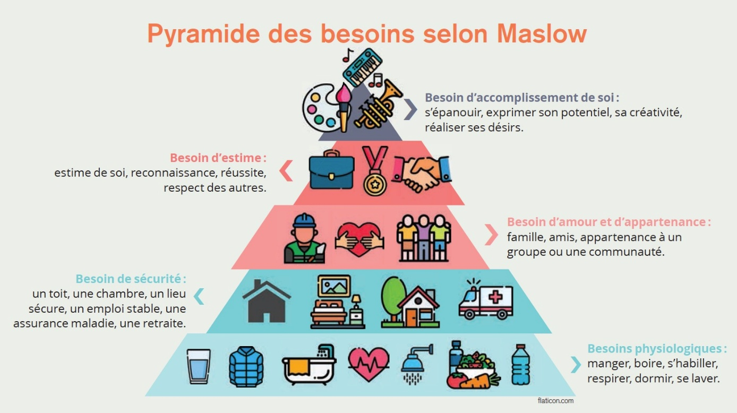

Source : Preventech Consulting, cabinet de conseil en amélioration des conditions de travail

La pyramide hiérarchise les cinq besoins fondamentaux des individus selon différents niveaux. Pour arriver au sommet de la pyramide, il faut passer par les étages inférieurs ; ainsi, les besoins figurant en bas de la pyramide doivent être satisfaits pour que ceux qui sont au-dessus puissent l’être également. À la base sont placés les besoins vitaux de l’individu : boire, manger, dormir et se reproduire. Au premier étage de cette structure pyramidale se trouve le besoin de sécurité (danger physique ou psychologique). J’ai besoin de me sentir protégé pour m’y intégrer. Au deuxième étage, Maslow situe le besoin d’appartenance Je partage avec mes pairs des valeurs et des croyances. Le troisième étage est occupé par le besoin de reconnaissance (être pris en compte par les autres, talents et compétences). Au sommet se trouve le besoin de réalisation (personnalité, capacités de création et d’investissement).

Ce que nous devons comprendre ici, c’est que la définition que l’on a donné au salaire décent (à savoir un salaire permettant à un individu et à sa famille de couvrir l’ensemble de leurs besoins essentiels, de vivre dignement selon le coût de la vie locale et de disposer d’une marge de manœuvre pour les imprévus) correspond à l’ensemble des étapes présentées par la pyramide. Le salaire décent sera à la fois un moyen de subvenir à ses besoins vitaux, à sa sécurité, à son sentiment d’appartenance (capacité à s’intégrer socialement), son besoin d’estime (son salaire sera un moyen de reconnaissance) et d’accomplissement de soi. En appliquant la théorie de Maslow à notre sujet, si ces besoins ne sont pas satisfaits, il est fort à parier qu’un salarié préférera travailler pour un employeur qui lui permettent de les satisfaire.

Au niveau européen, la rémunération et les avantages constituent le premier critère pour choisir un employeur avec 67 % des votes selon l’étude Randstad Employer Brand Research, Global Report de 2021. Au-delà des travaux théoriques, c’est une réalité empirique.

Le constat du CIPD (Chartered Institute of Personnel and Development), l’association professionnelle britannique des RH et du développement organisationnel, qui a réalisé une étude en 2022 portant sur les motivations des employeurs à être accrédité « Living Wage employers », est particulièrement édifiant.

Ci-dessous, nous pouvons voir que les motivations sont variées :

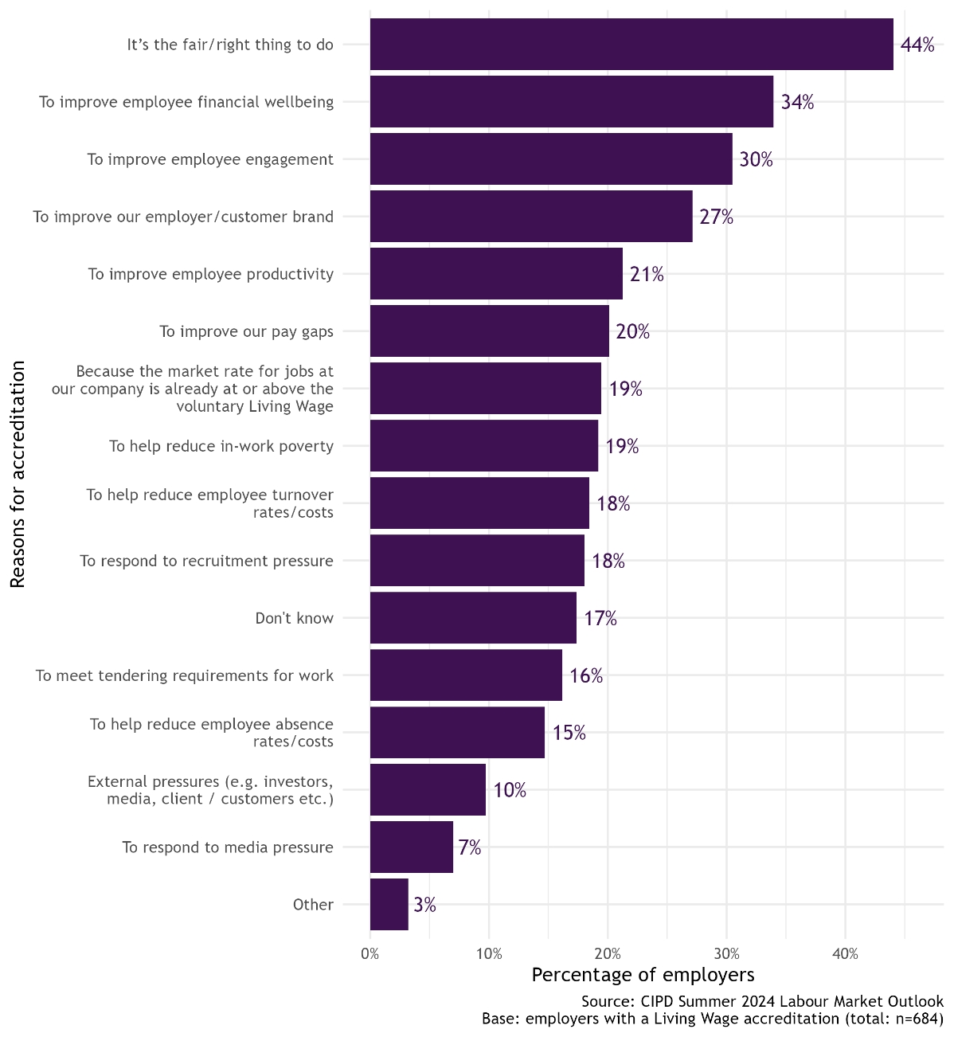

Source : CIPD Summer 2024 Labour Market Outlook

Une étude plus approfondie menée par l’Université de Cambridge en 2022 (The Case of Living Wage) conjointement avec l’ONG The UK Living Wage Foundation est particulièrement édifiante. Elle se base sur une série de retours d’entreprises accrédités par leur label Living Wage. Elle stipule notamment que le salaire décent est déterminant sur 3 dimensions : les core operations, les value chains et l’operating environment (toutes les informations et affirmations de parties prenantes expliquées ci-dessous proviennent de cette étude).

* **FONCTIONS CLÉS (CORE OPERATIONS)**

Les fonctions clés sont considérablement optimisées sur deux éléments :

* Satisfaction et fidélisation des travailleurs ;
* Augmentation de la productivité.

Selon l’étude menée par l’ONG, les salaires décents ont un effet déterminant sur une réduction du turnover, ce qui permet de réduire les coûts de recrutement et de formation. Les employés restent dans l’entreprise parce qu’ils en ont envie et les moyens, tout en maintenant un niveau de vie décent. Ils développent plus de compétences, contribuent à une meilleure efficacité organisationnelle et apportent un soutien direct aux nouveaux arrivants. De plus, les employeurs sont incités à investir dans leurs salariés sur le long terme, par exemple à travers la formation. Les salaires décents peuvent aussi favoriser une main-d’œuvre plus motivée et productive, en améliorant le moral et l’engagement. Ces effets positifs sont également liés à une réduction de l’absentéisme, elle-même liée à une meilleure santé et une plus grande sécurité économique.

Par ailleurs, une meilleure sécurité économique, une motivation plus élevée et une meilleure santé contribuent à la satisfaction des employés, ce qui améliore l’environnement de travail global et renforce la productivité. Les relations entre les employés et les managers semblent s’améliorer après l’obtention de l’accréditation "Living Wage" et la rétention des salariés augmente. Il existe des signes précoces indiquant que les salaires décents améliorent le chiffre d’affaires et les bénéfices. Par exemple, PayPal attribue une grande partie de sa croissance récente à sa décision de verser des salaires décents à tous ses employés. Jusqu’à quatre employeurs sur cinq indiquent que la qualité du travail s’est améliorée après avoir mis en place des salaires décents.

De même, cet engagement social est d’autant plus apprécié chez les jeunes générations. Nous avons, également, pu échanger avec Adrien Belhomme, Head of Talent chez la start-up Alma dont la moyenne d’âge est de 30 ans. Notre échange a notamment porté sur la vision des employés de sa société vis-à-vis de leurs clients et de leurs responsabilités sociétales, notamment en termes de salaire décent : « *Chez Alma, au sein du Pôle Talent, nous cherchons constamment à identifier les leviers d’acquisition de talents. Nous avons mené un certain nombre d’études pour connaitre l’impact de notre cœur de métier, les solutions de paiements, et l’identité de nos clients et partenaires dans l’attraction des candidats. Il en est sorti que nombre de candidats, recrutés ou non, donnaient une importance considérable au fait que nous travaillons avec des clients soucieux de bien payer leurs employés* ».

* **CHAÎNES DE VALEUR (VALUE CHAINS)**

Les chaînes de valeur sont améliorées sur trois éléments :

* Stabilité de la chaîne : résilience, fiabilité et performance ;
* Valeur réputationnelle accrue grâce à une plus grande transparence et un impact social mieux mesuré ;
* Économies de temps et de coûts dans la gestion des questions liées au travail.

Le versement de salaires décents dans la chaîne de valeur est une pratique encore émergente pour la plupart des entreprises, et les enseignements sur les opportunités, les bénéfices et les défis ne font que commencer à apparaître. Ce qui est clair, c’est que les entreprises donneuses d’ordre prennent conscience de leur capacité à influencer le comportement de leurs fournisseurs en matière de salaires décents. Par exemple, Unilever s’est engagée à faire en sorte que toutes les personnes qui fournissent directement des biens ou des services à l’entreprise perçoivent au moins un salaire ou un revenu décent d’ici 2030. Le distributeur britannique Tesco s’est engagé, à partir de janvier 2022, à compenser l’écart de salaire décent pour les producteurs de bananes, proportionnellement aux volumes qu’il s’approvisionne.

Les salaires décents sont des éléments essentiels dans les stratégies de supply-chain responsable. Ils renforcent la stabilité, la performance et la résilience des circuits. Les entreprises réorientent leurs dépenses d’achats vers des fournisseurs historiques partageant leurs valeurs et leurs standards. Les pratiques de supply-chain responsable incluent par exemple le “fléchage” (ring-fencing) ; des coûts de main-d’œuvre dans les négociations de prix, ainsi que des investissements dans l’amélioration des conditions chez les fournisseurs. Les entreprises soulignent une corrélation directe entre la performance des fournisseurs et la manière dont ils traitent leurs travailleurs. Les personnes interrogées dans le cadre de cette étude ont identifié que les fournisseurs performants mettent en avant l’importance de rémunérer dignement leurs employés et d’investir dans leur bien-être. Les salaires décents offrent une voie mesurable pour améliorer la transparence des supply-chain et l’impact social, tout en réduisant les coûts liés à la gestion des problèmes de main-d’œuvre. Ils permettent également des économies, en réduisant le temps passé à gérer des problèmes souvent liés à des salaires trop bas.

* **ENVIRONNEMENT OPÉRATIONNEL (OPERATING ENVIRONMENT)**

L’environnement opérationnel est optimisé sur trois éléments :

* Amélioration de la réputation de l’entreprise ;
* Réponse aux attentes des investisseurs ;
* Environnement économique et législatif plus sûr.

Les salaires décents créent des avantages et des opportunités pour les entreprises dans leur environnement opérationnel élargi.

Les clients sont de plus en plus sélectifs quant à l’éthique des entreprises et le salaire décent peut offrir un important bénéfice en termes d’**image de marque.** Dans un rapport de PwC de 2015, intitulé “SDG Engagement Survey, 2015”, 78 % des personnes interrogées déclaraient être plus enclines à acheter des biens et services auprès d’entreprises engagées dans les Objectifs de Développement Durable (ODD). À l’inverse, les controverses sociales représentent un risque considérable et un coût potentiel élevé pour les entreprises. Payer un salaire décent aux employés directs et à ceux de la chaîne d’approvisionnement peut augmenter leur reste à vivre, ce qui élargit la taille du marché dans certaines communautés clés et crée de nouveaux clients.

De même, **les investisseurs** de premier plan reconnaissent de plus en plus que le moment est venu de s’intéresser sérieusement à la dimension "Sociale" du cadre ESG (Environnement, Social, Gouvernance). Le salaire décent est un sujet social qui séduit particulièrement les investisseurs en raison de son potentiel de mesurabilité. Le versement de salaires décents gagne en importance dans les indices d’investissement, comme par exemple le Dow Jones Sustainability Index (DJSI). La motivation principale des investisseurs, sur le long terme, est de réduire les risques systémiques liés à la pauvreté et aux inégalités. Les entreprises qui s’engagent sur cette voie sont perçues comme moins risquées, et donc plus susceptibles d’attirer des capitaux.

Enfin, **l’environnement juridique** **et réglementaire** accorde également une importance croissante aux salaires décents. Le fait de verser proactivement des salaires décents peut permettre aux entreprises de se préparer à de futures obligations de reporting ou d’anticiper de nouvelles réglementations. À l’avenir, il est probable que le salaire décent s’impose comme une nouvelle norme sociale et salariale pour les entreprises.

Pour rappel, voici le cadre de la Directive CSRD pour les pays de l’Espace Économique Européen (EEE) :

* Salaire minimum fixé par la Directive 2022/2041, ou
* Salaire minimum fixé par la législation ou des accords collectifs, ou
* Salaire minimum dans un pays voisin ayant un statut socio-économique similaire, ou
* Norme internationale de référence commune telle que 60 % du salaire médian ou 50 % du - salaire moyen.

Ainsi, la mise en place du salaire décent semble être porteur d’un certain nombre d’externalités positives qui profiteraient à la fois aux salariés et aux employeurs. Cependant, de nombreux risques sont à considérer dans sa mise en place.

## B. Risques et limites du salaire décent

Une politique de salaire décent ne peut pas s’évaluer sans prendre en compte l’ensemble des risques inhérent à sa mise en place. En effet, en dépit des nombreuses opportunités que peut apporter le salaire décent, il comporte un certain nombre de risques à la fois économiques, financiers, sociaux et humain.

### Risques économiques et financiers

**Les risques financiers** sont les enjeux les plus prioritaires à prendre en compte quand on parle de salaire décent. En effet, le salaire est un coût pour l’entreprise et à ce titre, il peut avoir un impact significatif sur la pérennité d’une entreprise. L’augmentation de la masse salariale aura d’autant plus d’impact dans les secteurs à faible marge : distribution, nettoyage, agriculture, textile…

La tendance inflationniste des salaires a particulièrement impacté les entreprises de l’UE ces dernières années. Une étude menée par la Banque Centrale Européenne en 2024 « Survey on the Access to Finance of Enterprises (SAFE) », basée sur plus de 13 000 entreprises, confirme que les salaires augmentent plus vite que les prix de vente, exerçant une pression directe sur les marges des entreprises de la zone euro. Or, pour les entreprises n’appliquant pas ou peu de salaires minimums adéquats, la mise en place d’un salaire décent sous-entendrait des efforts considérables sur leur masse salariale.

Par ailleurs, un risque particulièrement important à prendre en compte pour instaurer un salaire minimum est **le chevauchement des bandes de rémunération**. Nous avons eu l’occasion d’échanger à ce sujet avec Sophie Deheer, Consultante Rémunération chez Mercer : « *En cas d’augmentation des salaires les plus bas, les bandes vont se serrer avec les séniors juste au- dessus. Les bandes risquent de se chevaucher avec des juniors payés à 100 € près des seniors. Dans la plupart des cas, la mise en place d’un salaire décent se traduira donc pas une restructuration de l’ensemble de la rémunération ce qui sous-entend une maîtrise du budget.* »

Enfin, dans un contexte européen, nous restons soumis aux **crises internationales**. À titre d’exemple, Sophie nous donne le cas concret de la Pologne qui a vu une inflation galopante sur les loyers. Le journal Polityka rapporte que « l’installation d’au moins 1,5 million de réfugiés depuis la guerre en Ukraine a fait flamber les prix des loyers – de 25 à 70 % – dans les grandes villes de Pologne ». Les entreprises mettant en place un salaire décent pourront se retrouver à réévaluer constamment leur barème en fonction du coût de la vie en changement perpétuel ou à se retrouver en contradiction avec leur propre modèle. Il faudra donc être en mesure de bien gérer l’indexation, c’est-à-dire la fréquence et la méthode de mise à jour en fonction de l’inflation et des évolutions économiques.

### Risques dans les chaînes d’approvisionnement

Dans l’éventualité d’une évolution législative rendant la mise en place du salaire décent contraignante,l’un des principaux risques est la délocalisation des entreprises.Certaines entreprises pourraient décider de quitter des pays à bas salaires pour éviter d’appliquer le salaire décent, ce qui pourrait aggraver la pauvreté locale

D’autre part, l’une des limites serait la difficulté à vérifier et faire respecter le salaire décent dans des sous-traitances complexes, notamment dans les pays du Sud et de l’Est (moins dotés d’organes de contrôle) et donc à assurer une bonne traçabilité.

### Limites juridiques

Plusieurs limites juridiques pourraient entraver le chantier du salaire décent. D’une part, comme nous l’avons déjà mentionné, il n’existe pas d’obligation légale pour le moment. Bien que la Directive sur les salaires minimums adéquats soit un premier pas dans l’adoption du salaire décent, il reste indispensable à l’avenir que l’UE vote un cadre législatif plus contraignant faute de quoi nombre d’entreprises risquent de ne pas entamer un plan d’action à ce sujet.

À ce titre, la transposition de la Directive sur les salaires minimums adéquats est loin d’être acquise. Sept pays de l'UE n'ont pas encore commencé à légiférer sur les nouvelles dispositions européennes : Chypre, l'Estonie, la France, l'Italie, la Lituanie, Malte et le Portugal.

Selon la CES (Commission Européenne des Syndicats), deux tendances principales se dégagent :

* De nombreux pays n’ont pas respecté les délais ;
* Là où la transposition a été effectuée, elle a été minimaliste – c'est le cas, par exemple, en Hongrie et en Allemagne ; la transposition confirmant seulement que la législation existante est conforme à la Directive.

Dans d’autres pays, l’adoption de la Directive suscite même une opposition farouche et provoque des inquiétudes quant à l’avenir de leur modèle social. C’est notamment le cas du Danemark et de la Suède, où la règlementation du marché du travail repose quasi exclusivement sur la négociation collective sans intervention de l’État. C’est ainsi qu’en 2023, le Danemark a déposé un recours devant la CJUE (Cours de Justice de l’Union Européenne) afin de contester la Directive. Dans ses conclusions, l'avocat général de la Cour de Luxembourg a conclu à l’annulation totale ou partielle de la Directive, estimant qu'elle contrevient au Traité sur le Fonctionnement de l'Union Européenne (TFUE), lequel exclut la "rémunération" de la compétence du législateur européen. Il considère également que la Directive porte atteinte à l'autonomie des partenaires sociaux. Même si nous nous basons uniquement sur la valeur de référence de 60 % du salaire médian (ce qui n’est pas suffisant comme nous l’avons vu), nous constatons de grandes disparités sur le respect du seuil de la Commission européenne (Eurostats – 2024).

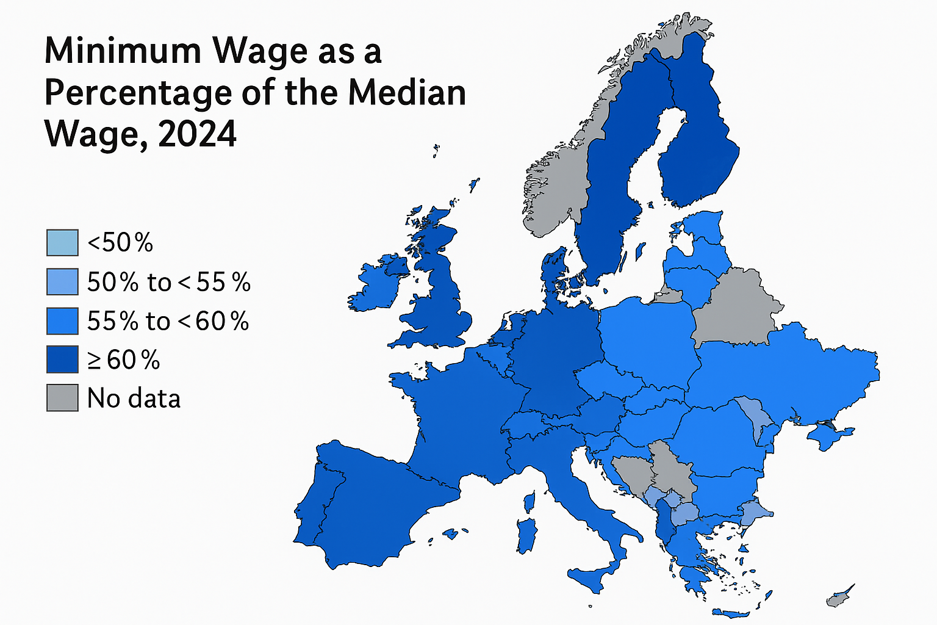

Source : Graphique crée en croisant les données Eurostats 2024 des salaires médians et des salaires minimums

### Risques sociaux sur l’emploi

Le risque d’un impact social est important : le salaire décent concerne en priorité les bas salaires, et donc souvent l’emploi non qualifié comme en usine ou dans l’agriculture par exemple. Un cadre législatif contraignant pourrait pousser certaines entreprises à réduire le nombre de postes peu qualifiés ou à automatiser certaines tâches pour compenser le surcoût.

D’autres effets comme l’externalisation ou le recours à plus de temps partiels pour réduire les coûts sont également envisageables.

Par ailleurs, un des risques sous-jacents est l’absence de réelle motivation derrière une politique de salaire décent. L’exemple le plus récent est celui de Michelin qui a beaucoup communiqué sur la mise en place du salaire décent pour tous ses employés. Selon Sophie Deheer, « *Michelin n’avait pas de problématique de salaire décent à Clermont-Ferrand. La vraie problématique aurait pu se poser à Paris mais c’est précisément la ville où il n’y a aucune usine. On peut s’interroger sur le but d’une telle opération quand on voit que deux sites ont fermé peu après ». Ainsi, une des limites est d’avoir des politiques de communication sans réel fond afin de faire du « social washing* ».

En conclusion de cette partie, nous comprenons qu’il existe de nombreux avantages potentiels à mettre en place un salaire décent. Cependant, ces externalités potentielles ne doivent pas nous aveugler et nous faire oublier de nombreux risques économiques, financiers, sociaux et législatifs à prendre en compte. Après avoir établi ce constat, il est temps de s’interroger sur les modalités pratiques d’un tel sujet.

# Perspectives du salaire décent en Europe : équilibre entre harmonisation et différenciation

## Comment trouver un équilibre pour s’adapter aux contextes locaux tout en évitant une politique trop complexe ?

Le défi auquel se confronteront les artisans du salaire décent dans leurs entreprises sera de trouver le juste équilibre entre une politique trop globale et des mesures trop différenciantes.

Si nous reprenons les définitions du salaire décent de l’OIT et ANKER, nous avons pour :

* **L’OIT**: une rémunération permettant à un travailleur et à sa famille de couvrir leurs besoins élémentaires (alimentation, logement, éducation, santé, transport) avec un reste pour des imprévus.
* **ANKER** : une rémunération basée sur une méthodologie rigoureuse prenant en compte la taille moyenne des familles, les prix locaux, les normes de logement et de nutrition, les taxes et cotisations.

Dans un modèle parfait, nous aurions donc un salaire qui s’adapte à chaque typologie de famille et cela dans chaque contexte régional précis. Dans les faits, c’est impossible à mettre en place. Aucune entreprise ne peut se permettre de distribuer un salaire sur mesure pour chacun de ses employés répartis dans le monde. Aucune organisation n’est et ne sera en mesure de proposer un tel modèle, d’autant qu’il devra changer constamment au gré des changements dans la structure socio-économique de ses effectifs.

Comment alors proposer un système agile, flexible, adaptable et fluide ? Pour cela, il faut penser à un système pyramidal qui sera un modèle réplicable dans la plupart des organisations. Cette pyramide désigne le degré de maturité de l’entreprise en ce qui concerne le salaire décent. Chaque étage pourra être l’étape finale d’une entreprise dans la mise en place d’un salaire décent. Ainsi, une entreprise peut très bien se contenter d’une politique globale. Néanmoins, comme nous le verrons, les entreprises souhaitant une véritable politique agile devront réaliser les trois politiques successivement.

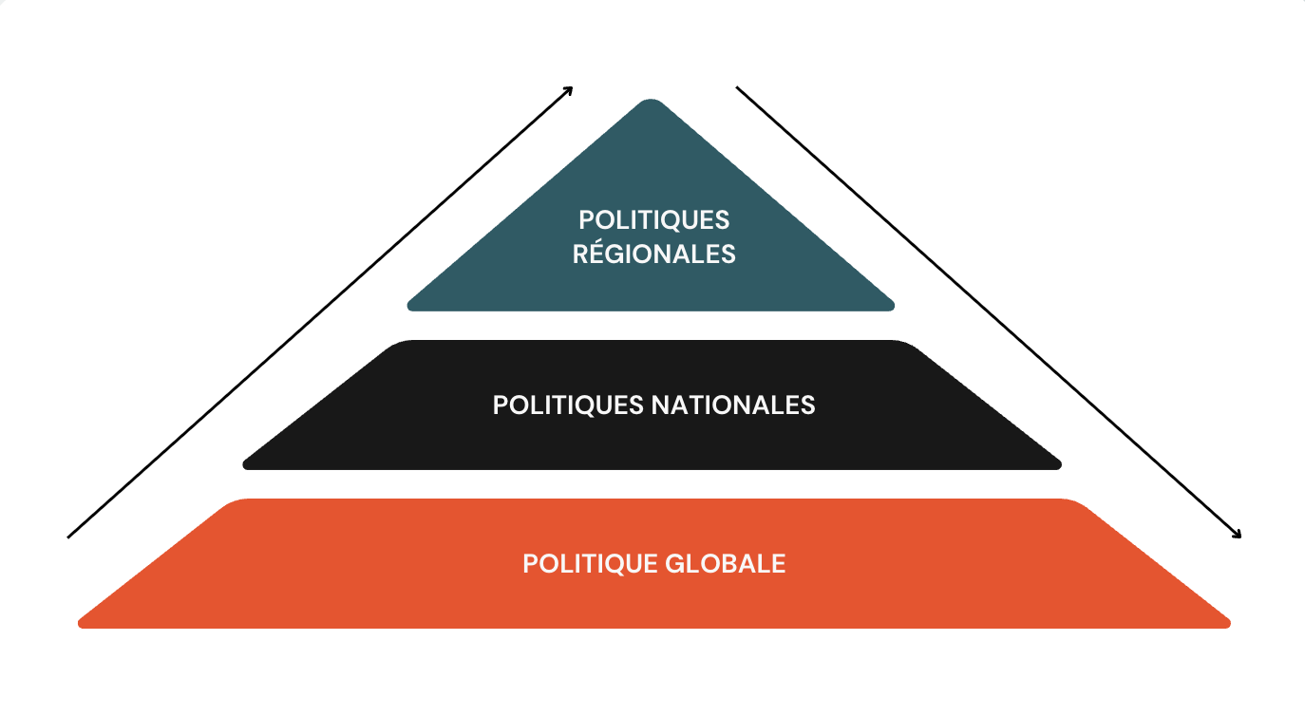

### Politique globale

La politique globale est le socle commun au Groupe, c’est-à-dire l’ensemble des valeurs choisies pour définir un salaire décent. Ce socle doit être partagé par le Siège et toutes ses filiales à l’international. Le cadre législatif n’étant pas encore structuré, ce socle peut être assez hétérogène d’un groupe à l’autre. Il s’agit de définir un cadre éthique et opérationnel commun sur le salaire décent. Ce socle peut par exemple se baser sur :

* Des références aux standards internationaux (OIT, ONU, Living Wage Foundation…) ;
* Une méthodologie commune pour estimer le salaire décent (coût de la vie locale, besoins fondamentaux, protection sociale) ;
* Un engagement à ne pas pratiquer de salaires inférieurs à ce seuil, y compris via les sous-traitants.

Rappelons que le salaire décent ne dispose pas encore de cadre législatif contraignant. Bien qu’il soit probable que cela évolue, nous devons pour le moment considérer notre proposition sous une perspective de libre arbitre de la part des entreprises. En ce sens, la politique globale d’une entreprise, telle qu’elle sera communiquée en interne et en externe pourra prendre de multiples formes. Nous pouvons donner quelques exemples :

* Socle précis basé sur la méthodologie Anker avec comme références Global Living Wage Coalition, Living Wage Foundation ;
* Socle spécifique et construit en interne : par exemple, mené comme une politique RSE phare avec des critères déterminés en amont, une charte, etc ;
* Socle fondé sur la négociation collective : accord avec les syndicats, accords-cadres mondiaux ;
* Socle minimaliste : par exemple 60 % du salaire médian du pays concerné.

Cette politique globale, première étape de maturité, se base donc sur de grands indicateurs globaux.

### Politiques nationales

Après avoir défini un socle global qui structure la vision du salaire décent décidé par le groupe, l’entreprise désirant aller plus loin doit décliner ce socle en politiques RH nationales.

La politique globale a pour ambition de fixer le cadre qui sert à déployer le salaire décent dans chaque pays. Il faut donc adapter ce cadre aux spécificités de chaque pays. Si la politique est minimaliste, comme le seuil de 60 % du salaire médian, le projet est simple à exécuter.

Cependant, notre but est d’illustrer la mise en application d’une vraie politique volontariste en la matière, et qui prenne donc en compte les besoins vitaux d’un individu ou de son foyer en fonction de son pays. Nous avons vu dans la première partie de très grandes disparités entre les pays de l’UE, ce qui rend impossible la mise en place d’un salaire décent européen. Afin de prendre en compte les spécificités propres à chaque pays, nous devons donc récolter un certain nombre de données et construire un référentiel qui servira de base pour déployer un salaire décent dans plusieurs pays.

À ce titre, la fondation Wage Indicator peut nous servir d’exemple et de source. Créée en 2001 au Pays Bas et active dans plus de 150 pays, elle fonctionne comme une base de données mondiale sur les salaires, le coût de la vie et les droits du travail. Conjointement avec le CELSI (Central European Labour Studies Institute), ils ont mené une étude en 2021 qui leur ont permis de récolter un grand nombre de données sur l’UE. Bien que l’étude date de 2021, elle nous donne un cadre de réflexion sur la méthode à adopter.

Remarque : la méthodologie que nous présentons ci-dessous est un exemple dans le cadre de notre étude. Elle n’a pas pour ambition d’être la seule méthodologie adéquate mais seulement de nous donner une idée et des repères que nous pourrons ensuite ajuster en fonction de nos problématiques. Il s’agit ici de donner un exemple concret de méthodologie qui respecte les définitions de salaire décent précédemment présentées.

Leurs sources sont les suivantes :

* L’enquête **WageIndicator Cost of Living** : les prix sont collectés via une application dédiée au coût de la vie, gérée par la fondation WageIndicator depuis 2014. Cette application permet d’atteindre un grand nombre de personnes, facilite la collecte de données à l’échelle mondiale, et, grâce à une observation continue, garantit que les valeurs sont toujours à jour. L’application de coût de la vie permet la collecte de données via ordinateur portable, tablette et smartphone, et peut fonctionner hors ligne pour recueillir les prix en face-à-face dans des zones sans ou avec peu de couverture Internet, grâce à des enquêtes de terrain hors ligne menées par des enquêteurs formés ou par des acheteurs aléatoires qui rapportent les prix d’un ensemble de produits dans leur quartier ;
* La deuxième source de données importante est la base de données **Numbeo**, qui collecte les prix via des enquêtes en ligne sur le site Numbeo.com — une plateforme d'information pour les voyageurs. Les prix collectés au cours des trois dernières années sont utilisés pour les calculs ;
* L’enquête HBS sur le budget des ménages (**Household Budget Survey** d’Eurostat) est une enquête représentative des ménages dans les pays de l’Union européenne. Cette enquête est unique et fournit des informations détaillées sur les dépenses des ménages. Pour les calculs, les données concernant les ménages composés de deux adultes et de deux enfants à charge (âgés de moins de 25 ans) sont sélectionnées. Les dépenses d’un individu sont estimées à un quart des dépenses rapportées pour la famille ;
* Les prix de l’internet mobile haut débit à travers l’UE sont collectés par la **Commission européenne pour l’élaboration de l’indice de l’économie et de la société numériques** (Digital Economy and Society Index - DESI).

Depuis l’ensemble des données, ils ont pu synthétiser la totalité des coûts à prendre en compte pour calculer le salaire décent :

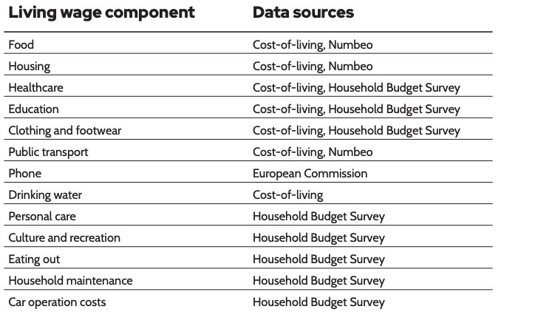

Source : Cost of Living, Living Wages, and Minimum Wages in EU-27 countries –European Parliament

La méthodologie adoptée ensuite pour calculer le salaire décent est décomposée en deux cas distincts.

1. Salaire décent pour une famille standard

Le salaire décent familial correspond au revenu brut mensuel qu’un travailleur à temps plein doit percevoir pour qu’une famille composée de deux adultes et deux enfants puisse couvrir l’ensemble de ses besoins vitaux. Cette méthode présente plusieurs avantages :

* Elle permet une comparaison internationale en enlevant la variable de la structure familiale (même structure dans tous les pays) et en se concentrant sur les différences de prix ;
* Elle est utilisée par plusieurs campagnes nationales pour un salaire décent (ex. : Nouvelle-Zélande, Vancouver), ce qui facilite les comparaisons.

On considère que les deux adultes du foyer ont un taux d’emploi combiné de 1,8 : un adulte travaille à temps plein et l’autre à 80 % (soit quatre jours par semaine). Le revenu total des deux adultes doit suffire à assurer un niveau de vie acceptable.

1. Salaire décent individuel

Le salaire décent individuel désigne le revenu brut mensuel nécessaire pour qu’une personne seule, sans enfant et travaillant à temps plein, puisse couvrir ses besoins vitaux.

À partir de ces deux catégories, chaque poste de dépense est calculé pour permettre la construction d’un référentiel adapté. Afin de mieux comprendre comment chaque item est calculé et faire le lien avec notre première partie, nous allons expliquer comment ont été mesurés ces coûts.

***Alimentation***

Le coût du panier alimentaire est calculé à partir des habitudes de consommation alimentaire et des prix des denrées. Tout d’abord, les pratiques nationales de consommation par habitant sont issues des bilans alimentaires nationaux publiés par **l’Organisation des Nations Unies pour l’alimentation et l’agriculture** (FAO). Ces bilans présentent la consommation de 92 produits alimentaires, mesurée en kilocalories et en grammes par personne et par jour. La mesure du poids des aliments est essentielle pour calculer le coût de la consommation alimentaire quotidienne. Étant donné que les habitudes alimentaires varient d’un pays à l’autre, il est important de prendre en compte ces variations dans le calcul. Selon la FAO (2013), l’apport alimentaire mondial par habitant est passé d’environ 2 200 kcal/jour dans les années 1960 à plus de 2 800 kcal/jour en 2009.

Cet apport varie considérablement selon les zones géographiques : l’Europe affiche l’apport moyen le plus élevé (3 370 kcal/jour), suivie de près par le continent américain, tandis que l’Afrique présente l’apport le plus faible (moins de 2 600 kcal/jour). Il est important de noter que la quantité réellement consommée peut être inférieure à celle fournie, en raison de pertes d’aliments ou de nutriments au niveau du ménage (stockage, préparation, cuisson…). Le calcul suppose que tous les repas sont préparés chez soi, et que les aliments sont achetés en grande surface ou sur les marchés. Le coût du panier alimentaire repose sur les prix issus de la base de données de l’enquête sur le coût de la vie de WageIndicator (le questionnaire a été conçu pour inclure tous les produits alimentaires figurant dans les bilans de la FAO). Chaque prix utilisé dans le calcul repose sur au moins 10 observations par article, pour un pays ou une région donnée.

L’apport calorique quotidien par habitant varie fortement au sein de l’Union européenne : le plus faible est à Chypre (2 700 kcal), tandis qu’il dépasse 3 700 kcal en Autriche et en Belgique.

Pour le calcul, le coût du panier alimentaire est ajusté de façon à fournir un apport quotidien de 2 100 kcal par personne, soit 8 400 kcal pour une famille de quatre personnes. Les enfants sont considérés comme ayant les mêmes besoins alimentaires que les adultes. Enfin, le coût alimentaire est exprimé par personne et par mois.

***Logement***

Les dépenses de logement sont parmi les plus difficiles à évaluer, car les logements varient beaucoup entre eux et les prix locaux présentent de fortes différences. Il est donc nécessaire, dans le calcul des coûts de logement, de définir des critères qualitatifs et de fixer un seuil acceptable (par exemple : nombre de pièces adéquat, localisation). Dans l’enquête sur le coût de la vie de WageIndicator, les personnes interrogées sont questionnées sur le montant de leur loyer et précisent si l’électricité, l’eau, la collecte des ordures, l’internet et les taxes foncières sont inclus dans le prix. Elles indiquent également la taille de leur logement (nombre de pièces) ainsi que sa localisation (en centre-ville ou en périphérie).

À partir de ces éléments, le coût d’un logement est estimé à l’aide d’outils économétriques. Le panel des prix de logements varie fortement selon les pays : de 550 observations au Luxembourg à plus de 8 000 en Tchéquie, Italie et Pologne. Le coût de logement estimé pour une famille correspond généralement au loyer typique d’un appartement, composé de deux chambres, situé dans une zone urbaine moyenne, hors centre-ville et non haut de gamme. Pour une personne seule, le calcul repose sur un appartement d’une chambre selon les mêmes caractéristiques. Ce coût inclut à la fois le loyer et les charges associées (électricité, eau, etc.).

***Transport***

Le transport représente une dépense non négligeable pour les ménages, car la plupart des personnes se déplacent pour aller travailler ou pour leurs activités quotidiennes (ex. : courses). Les transports en commun sont généralement disponibles dans la plupart des zones urbaines, si bien que le prix d’un abonnement mensuel régulier est utilisé comme base pour évaluer le coût du transport pour un adulte. Les données proviennent de l’enquête sur le coût de la vie de WageIndicator et de la base de données Numbeo.

Pour une famille, le coût des transports est calculé comme le prix de deux abonnements mensuels adultes. Dans de nombreuses régions, les enfants qui vont à l’école bénéficient de la gratuité ou de tarifs fortement réduits. De nombreuses familles avec enfants possèdent une voiture, et utilisent une combinaison de voiture et de transports en commun pour se rendre au travail, à l’école ou à la crèche. Le calcul prend donc également en compte les coûts d’utilisation d’un véhicule, incluant entretien et réparations, carburant et lubrifiants.

***Santé***

Les pays de l’Union européenne offrent généralement un service de santé publique de base. Toutefois, des dépenses supplémentaires peuvent être nécessaires, notamment pour des médicaments non remboursés par le système public ou le recours à des soins privés en cas d’urgence. L’enquête de WageIndicator demande aux répondants quel sont les dépenses mensuelles minimales de santé et de soins personnels pour une famille de deux adultes et deux enfants. Ces données sont complétées par les statistiques des enquêtes budgétaires des ménages (HBS) rapportées par des familles avec deux enfants. En croisant les deux sources, on déduit une dépense mensuelle de santé intégrée dans le calcul du salaire décent. Pour un individu seul, on retient un quart des dépenses estimées pour une famille.

***Éducation***

L’éducation dans les écoles publiques est généralement peu coûteuse, mais des frais annexes peuvent s’appliquer : matériel scolaire complémentaire, frais d’inscription ou d’activités. Ces coûts additionnels sont inclus dans le calcul du salaire décent. L’enquête demande aux répondants de déclarer leurs dépenses mensuelles minimales en éducation, en supposant que les enfants sont scolarisés dans le public. Ces informations sont croisées avec les données des enquêtes HBS (Eurostat) pour des familles avec deux enfants. Sur cette base, on déduit une dépense mensuelle d’éducation pour le calcul du salaire décent. À noter : les dépenses de formation continue des adultes ne sont pas prises en compte dans le salaire décent. En effet, ce dernier couvre uniquement les besoins fondamentaux de la famille, et n’inclut pas l’accès à des formations avancées pour ses membres.

***Vêtements et chaussures***

Les dépenses mensuelles en habillement et chaussures pour une famille composée de deux adultes et deux enfants sont extraites de l’enquête sur le coût de la vie de WageIndicator et des enquêtes budgétaires des ménages (HBS).

***Téléphonie***

Posséder un téléphone est devenu la norme, et les dépenses téléphoniques sont régulières, c’est pourquoi elles sont incluses dans le calcul. La Commission européenne suit régulièrement l’évolution des prix de la téléphonie mobile dans l’Union européenne. Le prix minimal retenu correspond à une offre incluant au moins 500 Mo de données et 30 minutes d’appel. Le prix maximal correspond à une offre avec au moins 2 Go de données et 100 minutes d’appel. Les dépenses de téléphonie sont comptabilisées pour chaque adulte du ménage.

***Entretien du logement***

L’entretien du logement est indispensable. Les coûts des services d’entretien courant du foyer sont inclus dans le budget selon les données d’Eurostat (HBS).

***Soins personnels***

La composante "soins personnels" inclut les dépenses en services de coiffure et de soins esthétiques. Pour une personne seule, on retient un quart des dépenses rapportées pour une famille avec deux adultes et deux enfants. Ces données sont issues d’Eurostat (HBS).

***Activités culturelles et de loisirs***

Le salaire décent doit permettre aux travailleurs et à leur famille de participer à la vie sociale et culturelle. Il est essentiel que chacun puisse socialiser et interagir avec les autres en dehors du foyer. Les vacances sont également considérées comme un élément de participation sociale. Cette composante inclut les dépenses pour les activités récréatives et sportives, les événements culturels (cinéma, théâtre, musée, zoo) ainsi que l’achat de journaux et de livres. Pour un individu seul, les dépenses sont fixées à un quart de celles d’une famille avec deux adultes et deux enfants.

***Repas à l’extérieur***

Cette composante inclut les dépenses en repas pris à l’extérieur : au restaurant, à la cantine ou au café. Comme pour les autres postes, pour une personne seule, on prend un quart des dépenses observées pour une famille de deux adultes et deux enfants.

***Épargne de précaution***

Conformément au manuel de calcul du salaire décent d’Anker & Anker (2017), une marge de 5 % est généralement ajoutée à l’estimation finale du coût de la vie. Lorsque le panier couvert est très détaillé, une marge plus faible est jugée suffisante pour éviter de surestimer le salaire décent.

***Déductions obligatoires sur la paie***

Le salaire décent est présenté comme le salaire brut mensuel d’un travailleur à temps plein, avant déductions obligatoires (impôts sur le revenu, cotisations santé, etc.). Cela permet de le comparer directement au salaire minimum légal brut ou au salaire moyen brut. Le salaire décent brut est obtenu en corrigeant le salaire décent net en y ajoutant les impôts et cotisations obligatoires, en s’appuyant sur les données fiscales nationales à jour (ex. : Worldwide Tax Summaries publié par PwC). Comme l’impôt sur le revenu est une obligation légale, il doit être intégré dans le calcul du salaire décent.

Dans de nombreux pays, les bas revenus sont exonérés d’impôts jusqu’à un certain seuil, et les tranches d’imposition varient selon le niveau de revenu. Étant donné que les impôts sont calculés sur le salaire brut, le salaire net doit être remis en brut pour tenir compte de ces prélèvements. Dans certains pays, les impôts sur le revenu sont faibles mais les cotisations sociales sont élevées ; dans d'autres, les services sociaux sont financés par les impôts et ces derniers incluent les contributions sociales. Les déductions obligatoires prises en compte incluent : l’impôt sur le revenu des personnes physiques, les cotisations retraite, les cotisations d’assurance maladie, les cotisations de sécurité sociale.

***Le salaire décent exprimé en équivalent temps plein***

Le revenu total d’une famille est supposé être généré par deux adultes.

Si chaque adulte perçoit un salaire décent (ou une fraction de celui-ci en cas de temps partiel), leur revenu combiné doit suffire à couvrir les dépenses du ménage. Le salaire décent est toujours exprimé comme un équivalent temps plein, ce qui le rend comparable au salaire minimum légal ou aux salaires réels. Les campagnes pour le salaire décent s’accordent sur le principe que ce dernier doit être obtenu dans le cadre d’un emploi à temps plein, sans heures supplémentaires. Ainsi, le calcul n’intègre pas le travail additionnel au-delà de la durée standard. Nous obtenons alors un premier référentiel par poste de coût. Les salaires décents (living wages) sont présentés sous forme de fourchettes : la borne inférieure correspond à un ménage qui optimise ses dépenses, en recherchant des logements, aliments et biens ou services indispensables moins chers que la moyenne. La borne supérieure est calculée à partir des prix médians (50ᵉ percentile). Ce référentiel est basé à la fois pour un individu célibataire et une famille de 4 personnes. Pour rappel, on suppose que le premier adulte travaille à temps plein au salaire décent et le deuxième adulte travaille à 80 % (soit 4 jours par semaine) et perçoit 80 % du salaire décent. Les deux salaires combinés permettent de couvrir les dépenses totales du ménage.

A titre d’exemple, voici le référentiel donné en 2021 à la suite de l’étude du CELSI et de la fondation Wage Indicator.

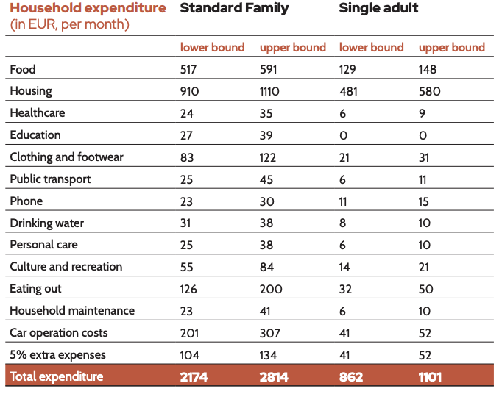

Source : Cost of Living, Living Wages, and Minimum Wages in EU-27 countries –European Parliament

La méthodologie consiste ensuite à définir les revenus nécessaires pour chaque situation en prenant en compte la fiscalité correspondante. Nous obtenons le référentiel suivant :

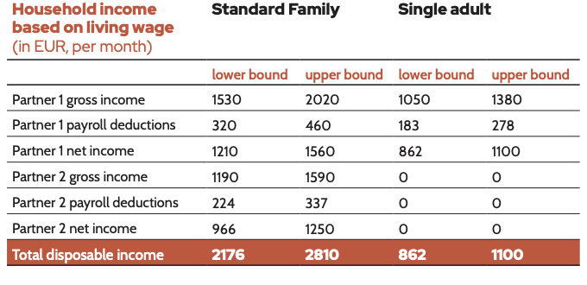

Source : Cost of Living, Living Wages, and Minimum Wages in EU-27 countries –European Parliament

La dernière étape du référentiel est de croiser les résultats aux montants actuels des salaires minimums afin d’évaluer les écarts positifs ou négatifs.

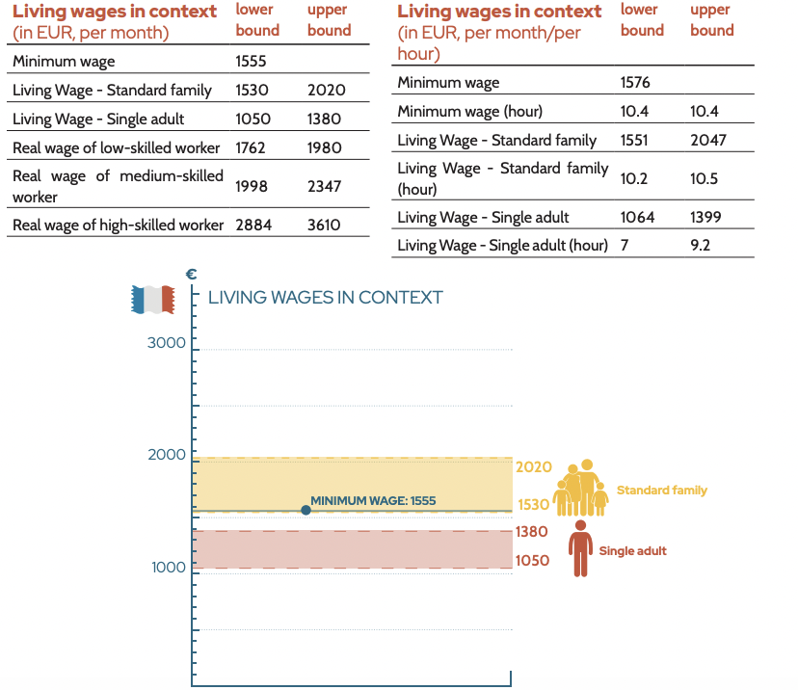

Source : Cost of Living, Living Wages, and Minimum Wages in EU-27 countries –European Parliament

Ainsi, dans l’exemple ci-dessus, en France, le salaire minimum en 2021 est suffisant pour couvrir les besoins d’un individu célibataire et celui d’une famille dans la borne inférieure, avec toujours la même condition que le premier adulte travaille à temps plein au salaire décent et le deuxième adulte travaille à 80 % (soit 4 jours par semaine) et perçoit 80 % du salaire décent. Si en revanche le deuxième adulte ne travaillait pas, le SMIC serait jugé insuffisant. L’arbitrage sur la méthodologie adoptée doit donc être soigneusement étudiée. D’autres méthodologies peuvent directement considérer que le salaire décent doit être calculé en considérant que le deuxième adulte ne travaille pas.

Nous avons donc une méthodologie qui s’adapte aux contextes nationaux et qui correspond à la deuxième étape du plan. Dans la définition de leurs politiques, certaines entreprises peuvent considérer que le travail d’harmonisation et d’individualisation est terminé. Cependant, le processus peut continuer en allant plus loin dans l’évaluation du salaire décent dans une perspective régionale.

### Politiques régionales

La politique nationale permet d’identifier les spécificités de chaque pays en termes de coût de la vie. Cependant, comme nous l’avons vu dans la première partie, il existe de grandes disparités à l’intérieur d’un même pays. Les loyers ou le prix des restaurants ne seront pas le même à Marseille et à Paris. Comment les entreprises peuvent-elles s’adapter à ces contextes locaux ?

La réponse primitive serait d’appliquer la même méthodologie à l’ensemble des villes, c’est-à-dire définir un référentiel pour un célibataire et une famille à Marseille, Paris, Nantes, Lyon, etc. Cela supposerait un ajustement constant des salaires et des process RH extrêmement lourds à gérer. Dans la plupart des cas, cela pourrait même être impossible. Prenons l’exemple d’IKEA qui est présent dans la plupart des pays de l’UE et également à la fois dans les capitales, dans les grandes agglomérations et dans les villes moyennes. IKEA devrait alors créer un référentiel pour chaque ville de chaque pays et mettre à jour ce référentiel.

Afin d’éviter une catastrophe opérationnelle, l’idée peut être de créer des zones de salaire décent : c’est notamment la méthodologie utilisée par le cabinet Mercer. Sophie Deheer, Consultante Rémunération au sein du cabinet, m’a expliqué la méthode retenue : « *Pour réussir à harmoniser un référentiel qui soulage les entreprises dans leur gestion, nous proposons de définir des pools de grandes villes. Par exemple en France, nous allons définir un salaire décent dans les villes suivantes : Paris, Marseille, Lyon, Lille, Bordeaux, Nantes. Toutes les villes proches de ces villes références auront le même référentiel de salaire décent* ». Dans la fixation de ces villes références, il faudra faire particulièrement attention aux différences de coût de la vie. L’entreprise devra définir à partir de quel seuil de différence il est pertinent de créer une nouvelle référence. Par exemple, si elle estime qu’une différence de 5% du coût de la vie nécessite la création d’une nouvelle référence, dans le cas de Marseille et Nice, bien que proche géographiquement, il faudra faire de chacune de ces deux villes une référence (différence de 8 % du coût de la vie selon Numbeo).

Ci-dessous un exemple de ce que pourrait être une segmentation des villes de références pour une entreprise présente dans la plupart des agglomérations de France.

| Ville de référence | Exemples de villes proches couvertes |
| --- | --- |
| Paris | Nanterre, Saint-Denis, Créteil, Versailles, Cergy, Melun |
| Lyon | Villeurbanne, Vénissieux, Saint-Priest, Bourgoin-Jallieu |
| Marseille | Aix-en-Provence, Toulon, Aubagne, Salon-de-Provence |
| Toulouse | Colomiers, Blagnac, Muret, Tournefeuille |
| Bordeaux | Mérignac, Pessac, Talence, Libourne |
| Lille | Roubaix, Tourcoing, Villeneuve-d’Ascq, Lens |
| Nice | Antibes, Cannes, Grasse, Menton |
| Nantes | Saint-Herblain, Rezé, Orvault, La Chapelle-sur-Erdre |
| Strasbourg | Illkirch, Schiltigheim, Haguenau, Sélestat |
| Rennes | Cesson-Sévigné, Bruz, Saint-Jacques-de-la-Lande |
| Montpellier | Lattes, Castelnau-le-Lez, Lunel, Sète |
| Grenoble | Échirolles, Saint-Martin-d’Hères, Voiron |
| Rouen | Sotteville, Le Grand-Quevilly, Elbeuf |
| Dijon | Chenôve, Talant, Quetigny |
| Orléans | Fleury-les-Aubrais, Olivet, Saint-Jean-de-Braye |
| Clermont-Ferrand | Chamalières, Riom, Issoire |
| Le Havre | Harfleur, Montivilliers |
| Saint-Étienne | Firminy, Saint-Chamond |
| Reims | Tinqueux, Cormontreuil |
| Metz | Montigny-lès-Metz, Woippy, Thionville |
| Nancy | Vandœuvre, Laxou, Toul |
| Amiens | Longueau, Rivery |
| Angers | Avrillé, Trélazé |
| Caen | Hérouville-Saint-Clair, Ifs |
| Tours | Joué-lès-Tours, Saint-Cyr-sur-Loire |
| Besançon | Pontarlier, Dole |
| Perpignan | Canet-en-Roussillon, Saint-Estève |
| Pau | Billère, Lons |
| Limoges | Couzeix, Panazol |
| La Rochelle | Aytré, Périgny |

Pour plus de simplicité, il est également possible de rassembler les villes en régions. Cela suppose d’accepter une hétérogénéité dans le panel des contextes mais cela permet une gestion plus simple du salaire décent. Ainsi, par exemple, l’association Wage Indicator propose notamment une base de données payante avec les salaires décents des différentes régions. En France, il est possible d’avoir les salaires décents en Bretagne, Corse, PACA, etc.

*Quel plan d’action pour mener cette politique régionale ?*

Pour mener cette étude spécifique, les entreprises auront le choix entre plusieurs méthodes présentant chacune des avantages et des inconvénients.

**Méthode 1 :** externalisation à un cabinet spécialisé

Il s’agit de la méthode la plus simple et la plus sûre. Les cabinets comme **Mercer** ou **WTW** proposent des études et des solutions qui sont à la fois adaptables aux différents contextes organisationnels et qui respectent les standards de la **Directive CSRD**. Nous avons pu échanger avec Sophie DeHeer afin de connaître la méthodologie de Mercer en la matière. Leur positionnement est le suivant : proposer à leurs entreprises clientes une offre complète qui couvre différentes situations. Les agrégats utilisés dans son calcul sont similaires à ceux présentés précédemment :

* Logement : loyer (loyer, réparations, assurance), charges (eau, électricité, chauffage, etc.) ;
* Biens & services : alimentation et boissons, télécommunications, transports, éducation, soins personnels, mobilier et dépenses liées au logement, habillement, santé, loisirs, restauration hors domicile, alcool et tabac ;
* Réserve : épargne, événements imprévus, autres dépenses ;
* Impôts sur le revenu : impôts hypothétiques sur le revenu des personnes, cotisations hypothétiques à la sécurité sociale.

Plus précisément, Mercer propose trois solutions :

* **Basic Living Wage** (Salaire de subsistance de base) : achat de biens et services essentiels permettant un niveau de vie sain et fonctionnel. Il couvre les besoins pratiques des employés dans des conditions de base. La définition est conforme aux exigences de certification IDH et à la Directive CSRD ;
* **Decent Living Wage** (Salaire décent) : achat de biens et services nécessaires pour garantir un niveau de vie sain et confortable. Il couvre les besoins des employés dans des conditions modestes ;
* **Good Living Wage (Salaire décent étendu) :** achat de biens et services appropriés pour maintenir un niveau de vie sain et confortable, incluant l’accès à des plaisirs simples peu coûteux (loisirs, activités sociales). Il couvre les besoins des employés dans un style de vie confortable mais non extravagant.

Ces trois packages correspondent à trois définitions distinctes du salaire décent ; tandis que le Basic Living Wage correspond plus à un salaire de survie, le good living Wage se rapprochera du niveau de vie moyen.

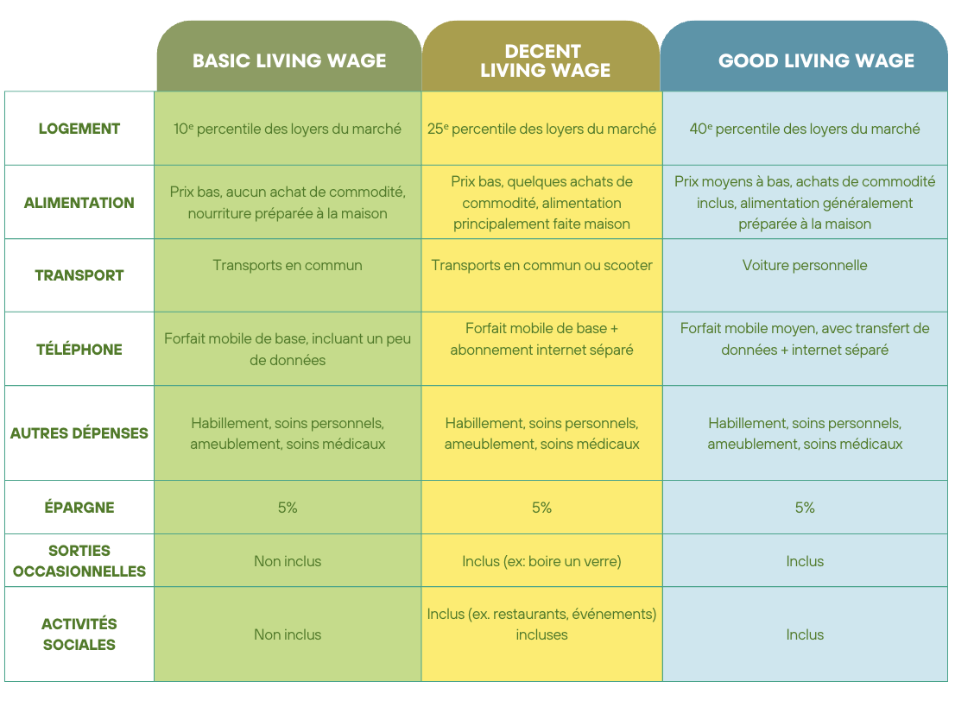

Les données sont ensuite croisées pour créer un référentiel qui s’adapte à plusieurs structures familiales : célibataire avec 1 à 3 enfants, couple avec 1 à 3 enfants (dont 1 seul revenu), couple avec 1 à 3 enfants (dont 2 revenus). Les coûts sont additionnés pour former un salaire décent selon la formule retenue (Basic, Decent ou Good) et comparés auprès du salaire minimum national. De la même manière que présenté précédemment, des villes ou régions de références seront étudiées afin de pouvoir l’étendre aux villes environnantes.

**Méthode 2 :** L’équipe C&B en interne se charge du processus. Dans cette situation, elle pourra créer un nouveau référentiel, calqué sur celui de Mercer ou celui du CELSI (quartile et médiane des prix).

Nous allons présenter successivement les deux exemples (le référentiel du CELSI et celui de Mercer) afin de montrer quels peuvent être la méthodologie et le plan d’action à mettre en place.

1. *Référentiel du CELSI*

Tout d’abord, la condition indispensable est d’avoir une mesure globale et standardisée pour l’ensemble des pays et des villes. La méthodologie macro consiste donc à calculer pour chaque agrégat les tranches basses et supérieures pour la catégorie famille et adulte seul. Ainsi, si l’équipe C&B réalise l’ensemble de l’étude, elle devra définir au préalable les différents paniers de biens ou services correspondant à sa vision du salaire décent. Pour le calcul, nous pouvons reprendre les hypothèses évoquées supra dans la présentation de la méthodologie CELSI. Nous détaillerons ci-dessous une méthodologie et des sources applicables à la France et plus particulièrement à la ville de Toulon selon les types d’agrégats.

Comme nous l’avons présenté précédemment, il faut récolter l’ensemble des prix pour les agrégats et calculer le 1er quartile et la médiane de chacun d’eux.

Chaque année, il faudra réactualiser les données des villes/régions de références afin de mettre à jour le référentiel de salaire décent dans la même logique que précédemment, c’est-à-dire en décomposant le référentiel du salaire décent pour :

* Un adulte et une famille de 4 personnes ;
* Pour le 1er quartile (lower bound – 25%) et la médiane (upper bound – 50%) de la distribution de prix des différents agrégats (loyer, alimentation, loyer…).

Si nous reprenons la méthodologie du CELSI, il faudra donc compléter le référentiel suivant pour chaque ville de référence :



Tâchons maintenant de décomposer le processus pour l’ensemble des coûts, et ce en prenant l’exemple de Toulon comme ville de référence étudiée.

1. Alimentation

Dans son rapport, le CELSI recommande de se baser sur les recommandations de la FAO (Food and Agriculture Organisation of the United Nations). Sur leur site, on peut trouver pour chaque pays une fiche de recommandation adaptée au contexte national.

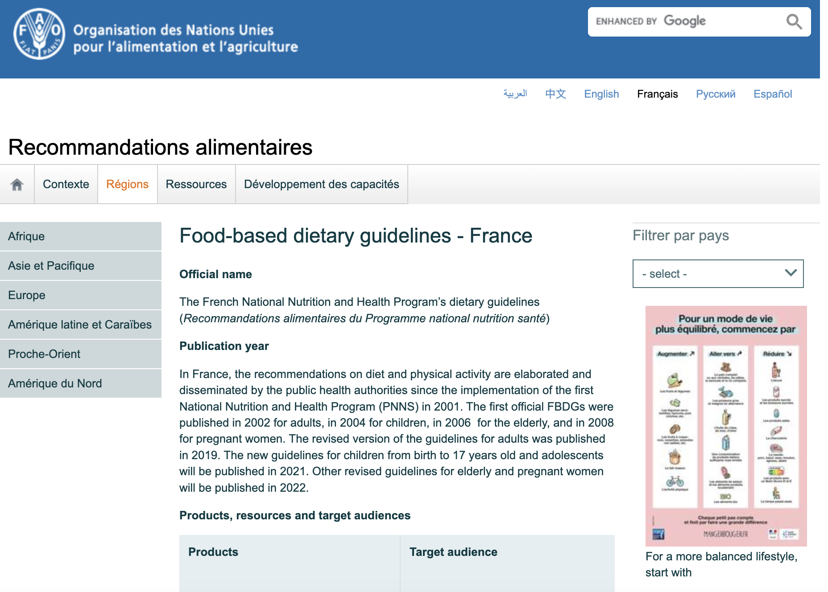

Source : Site officiel de la FAO – Food-based dietary guidelines - France

La page donne notamment des sources adaptées pour chaque contexte local. Dans le cas de la France, il s’agit de Santé Publique France. Ces données permettent ensuite de déterminer un panier repas pour le mois. Nous pouvons par exemple proposer ce type de panier mensuel pour un célibataire et qui correspond aux recommandations de Santé Publique France.

| Groupe d’aliments | Quantité par jour | Quantité par mois | Exemples de produits |
| --- | --- | --- | --- |
| Fruits et légumes | 500 gr | 15 kg | Pommes, carottes, courgettes |
| Féculents | 250 gr | 7,5 kg | Riz, pâtes, pain |
| Produits laitiers | 450 gr | 13,5 kg | Lait, yahourt, fromage |
| Viande/poisson/œufs | 120 gr | 3,6 kg | Poulet, œufs, poisson |
| Matières grasses ajoutées | 30 gr | 0,9 kg | Huile, beurre |
| Produits sucrés | 30 gr | 0,9 kg | Chocolat noir, confiture |
| Sel | 5 gr | 150 gr | Dans les plats préparés |
| Eau | 1,5 L | 45 L | Eau minérale |

L’ADEME, Agence de la Transition Écologique, procède à des ajustements des quantités alimentaires recommandées afin de tenir compte des pertes incompressibles liées à la préparation, la cuisson et au gaspillage domestique, afin de refléter au plus juste les quantités réellement achetées et consommées par les ménages. C’est pourquoi on applique en général un coefficient de +20 % sur les produits frais et +10 % sur l’ensemble du panier alimentaire pour obtenir une estimation réaliste des quantités à acheter.

|  |  |  |  |
| --- | --- | --- | --- |
| Groupe d’aliments | Quantité par jour | Quantité par mois | Exemple de produits |
| Fruits et légumes | 600 gr | 18 kg | Pommes, carottes, courgettes |
| Féculents | 250 gr | 7,5 kg | Riz, pâtes, pain |
| Produits laitiers | 450 gr | 13,5 kg | Lait, yahourt, fromage |
| Viande/poisson/œufs | 150 gr | 4,5 kg | Poulet, œufs, poisson |
| Matières grasses ajoutées | 30 gr | 0,9 kg | Huile, beurre |
| Produits sucrés | 30 gr | 0,9 kg | Chocolat noir, confiture |
| Sel | 5 gr | 150 gr | Dans les plats préparés |
| Eau | 1,5 L | 45 L | Eau minérale |

Enfin, il faudra sourcer les prix des différentes grandes surfaces d’une ville référence étudiée. Le comparateur UFC Que choisir permet d’obtenir les supermarchés les moins chers en fonction de leur localisation et son statut marital (célibataire, en couple, ou famille). Une fois celui-ci déterminé, il faudra collecter l’ensemble des prix du panier repas. Pour ce faire, nous pourrons réaliser une collecte manuelle de 10 à 20 produits (par exemple 10 à 20 huiles différentes) ou automatiser la requête via un script Python (voir Annexe n° 3). Dans notre exemple, nous prendrons un panier pour un individu à 200 € pour le prix plancher et 250 € pour le prix plafond (estimation sur la base d’une simulation effectuée sur le Drive Leclerc – voir Annexe n° 4).

1. Logement

Selon l’Observatoire des Loyers, le loyer médian constaté en 2023 dans "Agglomération de Toulon" pour un 2 pièces est de 625 € et le premier quartile de 591 €.

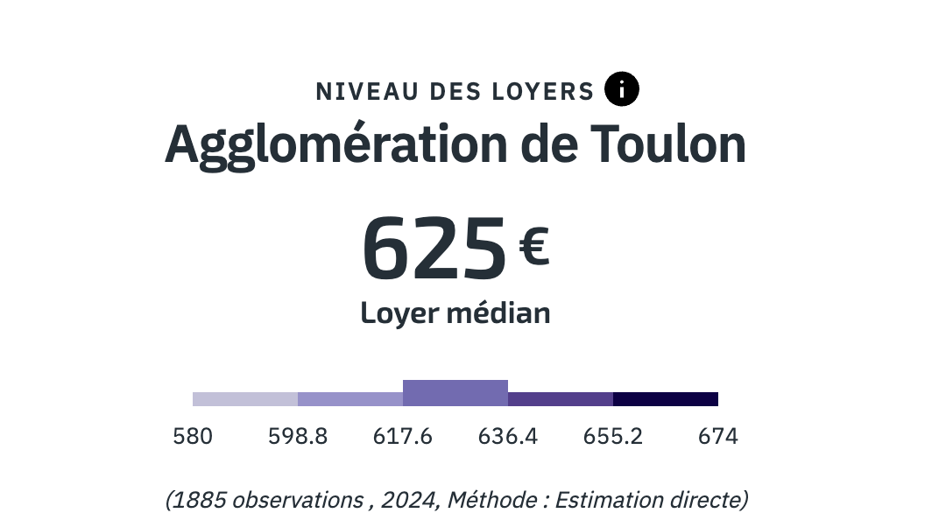

Source : Site de l’Observatoire des loyers – Agglomération de Toulon

L’Observatoire propose plusieurs filtres : type de logement, nombres de pièces, etc. Cela permet notamment d’adapter les données à la population choisie. Nous aurions pu également prendre d’autres sources (Numbeo, Wage Indicator…). Ici, nous avons pris l’hypothèse d’un appartement 2 pièces pour une famille de 4 personnes, sans aucun autre filtre. Si nous appliquons un filtre d’un appartement d’une pièce pour un individu célibataire, nous avons un loyer médian de 460 € et un 1er quartile de 443 € (hors charges).

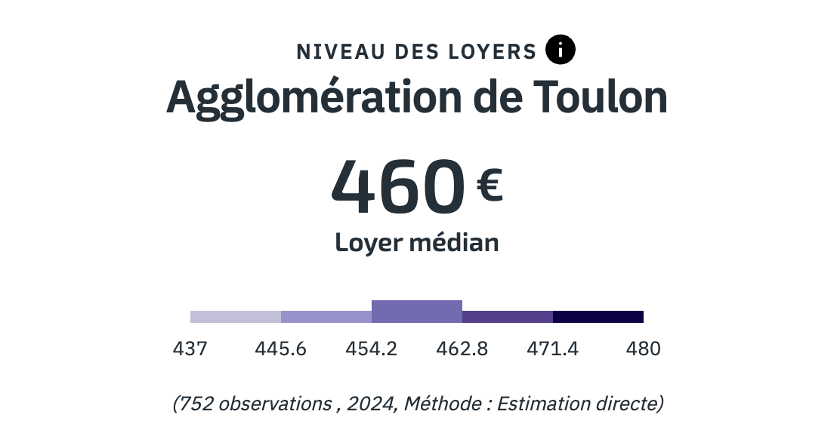

Source : Site de l’Observatoire des loyer – Agglomération de Toulon

À ces loyers, nous devons ajouter les charges estimées*. Pour notre exemple, nous prendrons la moyenne donnée par l’INSEE, à savoir 42 € ; ainsi, si nous nous basons sur les données actualisées de l’Observatoire, nous obtenons ces tranches pour la catégorie loyer :

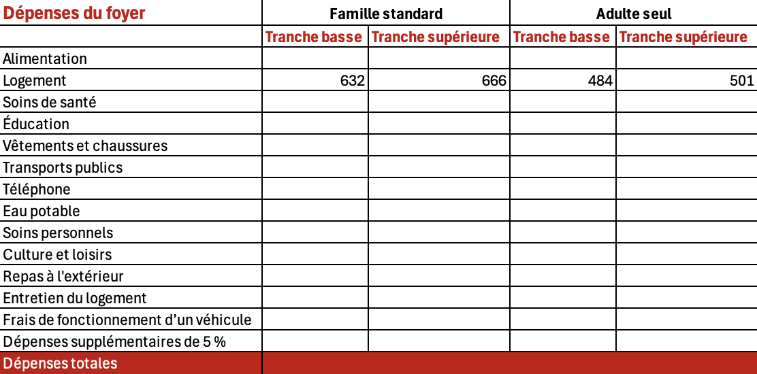

*\*Détail du calcul pour une famille standard en tranche basse = 591 + 42*

1. Soins de santé

Le CELSI se base sur la liaison de deux sources de données : une enquête des particuliers sur Wage Indicator et le rapport des habitudes de consommation (HBS) d’Eurostat. Une autre source potentielle d’Eurostat est leur rapport sur les dépenses « out of pocket » des ménages français (dépenses personnelles engagées). En moyenne, elle est de 8 € par individu en 2023. Nous pouvons reprendre les chiffres de 2021 de l’étude du CELSI par extrapolation. Nous aurions également pu définir un panier type mensuel.

1. Éducation

Les coûts sont modestes au regard du caractère public offert par l’enseignement. Des coûts minimes peuvent toutefois être ajoutés. L’enquête HBS proposée par Wage Indicator peut proposer une estimation plus récente. Par extrapolation, nous prendrons les données de l’enquête du CELSI de 2021.

1. Vêtements et chaussures

Les dépenses mensuelles en habillement et en chaussures pour une famille composée de deux adultes et deux enfants sont tirées de l'enquête sur le coût de la vie de WageIndicator et de l'enquête HBS. Par extrapolation, nous prendrons les mêmes données que l’enquête du CELSI de 2021. Nous aurions également pu définir un panier type mensuel.

1. Transports publics

Les transports en commun dans l’agglomération de Toulon s’effectuent principalement en bus ou en bateau. Le réseau est géré par l’organisme Réseau Mistral. Sur le site officiel, il existe deux abonnements en fonction de la zone couverte souhaitée : le premier couvre une zone ne comprenant que quelques villes environnantes et il est à 14,95 € par mois. Le second couvre l’ensemble du réseau et il est à 28,75 € par mois. Les tarifs jeunes (moins de 26 ans) ont un tarif unique à 14,5 €, seulement pour le tarif premium (couvrant l’ensemble de l’agglomération). Dans notre exemple, nous prenons l’hypothèse de deux tarifs adultes (premium pour tranche haute et normal pour tranche basse et deux tarifs jeunes.

1. Téléphone

À ce poste de dépenses, afin d’être plus réaliste, nous ajoutons l’abonnement internet. Le prix plancher dans le calcul représente le tarif d’un service de téléphonie offrant au moins 500 Mo de données et 30 minutes d’appel (les forfaits ayant évolué vers une démocratisation de l’illimité, nous prendrons donc cette nouvelle hypothèse) avec un abonnement internet. Le prix plafond correspond au tarif d’un service offrant au moins 2 Go de données et 100 minutes d’appel. Les dépenses téléphoniques sont comptabilisées pour chaque adulte. Certains comparateurs permettent de filtrer les meilleurs forfaits selon les Go souhaités et le prix. En réalisant ces filtres, nous obtenons 10 € pour le prix plancher et 20 € pour le prix plafond.

1. Soins personnels

La composante « soins personnels » inclut les dépenses liées aux salons de coiffure et aux services de soins esthétiques. Les dépenses pour une personne seule sont estimées à un quart de celles déclarées pour une famille composée de deux adultes et deux enfants. L’enquête de Wage indicator peut donner des indications. Par extrapolation, nous reprendrons les mêmes données du CELSI. Nous aurions également pu définir un panier type mensuel.

1. Culture et loisirs / Repas à l’extérieur / Entretien du logement / Frais de fonctionnement d’un véhicule

Les données d’HBS peuvent fournir des indications sur les habitudes de consommation des ménages sur ces agrégats. Nous reprendrons les données du CELSI pour notre exemple. Nous aurions également pu définir un panier type mensuel.

Remarque : pour les postes de dépenses n° 3, 4, 5, 8 et 9, nous avons délibérément pris les données 2021 du CELSI. C’est une extrapolation car il est difficile d’obtenir les mêmes données que le CELSI sans acheter ces données auprès de WageIndicator. Cependant, nous pouvons estimer les prix fin 2024 à partir de l’IPC, l’indice des prix à la consommation. Pour rappel, c’est un indicateur qui mesure les effets des variations sur le prix d'achat des produits consommés par les ménages.

Ainsi, si nous calculons la variation de l’IPC pour les postes de dépenses de 2021, nous obtenons :

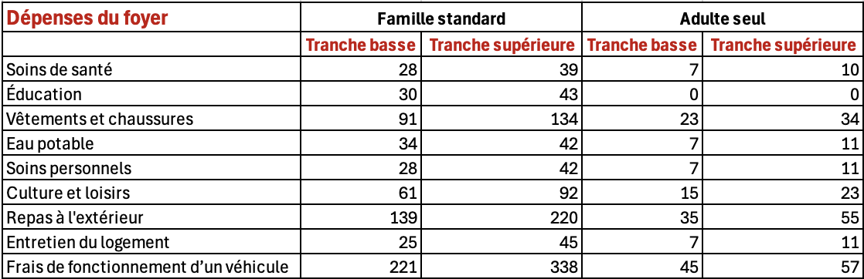

Pour conclure cette étude des différentes dépenses, nous pouvons également ajouter que d’autres segmentations, plus détaillées, auraient été possibles. Lors de notre échange avec Serieyx, Chargé d’études économie au sein de l’Unaf (l’Union Nationale des Associations Familiales), nous avons pu en apprendre davantage sur leur méthode de calcul des budgets types : « *Chez l’Unaf, nous réalisons une étude mensuelle des paniers de biens et services nécessaires pour plusieurs famille types. Là où la plupart des études sont trop macro, nous souhaitons réaliser une étude davantage objective. C’est pour cette raison que nous proposons un budget pour huit familles types. Ces types de familles vont varier en fonction de la structure familiale et de l’âge des enfants ; ainsi, nous définissons des familles de A à H. Certaines typologies de familles auront comme seul parent le père, d’autres la mère. Certaines seront composées de deux enfants de 6 à 13 ans ; d’autres de 14 ans et plus, certaines auront trois enfants.* »

Ainsi, nous pouvons estimer ces dépenses mensuelles à Toulon pour un individu seul et en déduire celle d’une famille.

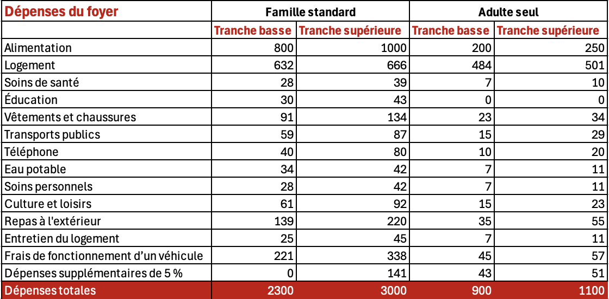

Comme expliqué précédemment, il suffit de définir les revenus nécessaires pour chaque situation en prenant en compte la fiscalité correspondante. Nous obtenons les chiffres ci-dessous* :

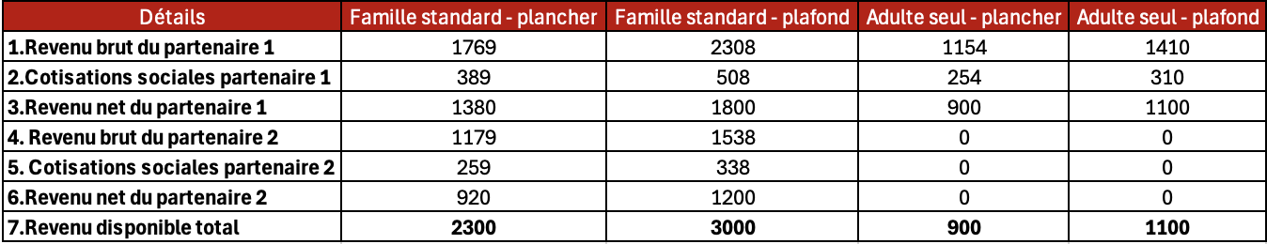

*En effet, l’hypothèse prise par le CELSI et par d’autres institutions est que le conjoint travaille à 80 %. Si le conjoint travaille à 80 %, il assume 80 % de sa part théorique. Dans cette hypothèse, pour calculer le salaire décent nécessaire pour assurer les besoins du foyer, il faut utiliser un coefficient de charge ajusté. Nous prenons l’hypothèse initiale que les 2 conjoints sont à 100 %.

Charge du salarié = 50 %

Charge du conjoint = 50 %

Revenu du foyer nécessaire = Charge du salarié + charge du conjoint

Nous corrigeons l’équation avec le coefficient de charge ajusté qui prend en compte le temps partiel du conjoint.

Charge du conjoint = 50 % x 80 % = 0,4

Revenu du foyer nécessaire = charge du salarié + 0,4

Charge du salarié = 0,6 = 60 %

Nous avons donc déterminé, via le référentiel CELSI, un salaire décent seuil et plancher pour un individu seul basé à Toulon (et par déduction celui d’une famille standard).

La dernière étape est de le comparer à deux indicateurs : le repère donné par la Directive Européenne et le niveau du SMIC.

Pour rappel, la Directive 2022/2041 donne deux repères sur lesquels établir un salaire décent : 50 % du revenu moyen et/ou 60 % du revenu médian. Selon les données de l’INSEE en 2024, le salaire moyen brut par an s’élève à environ 3 300 € brut mensuel. Quant au salaire médian, les dernières données de l’INSEE datent de 2022 : le niveau de vie médian s'élève alors en France à 2 900 € brut mensuel.

Si nous nous basons sur ces données et que nous appliquons les repères donnés par la Directive, nous avons donc un salaire minimum adéquat de :

* **1 650 € brut** (50 % du salaire moyen) ;
* **1 740 € brut** (60 % du salaire médian).

En France, en 2025, le SMIC brut est de **1 801,80 €** (SMIC net à 1 426 €).

Concernant les pays qui ne disposent pas de SMIC et comme nous l’avons vu, il convient de prendre des estimations (généralement fournies par les grands instituts de statistiques publics).

|  |  |  |  |  |
| --- | --- | --- | --- | --- |
|  | Famille standard - plancher | Famille standard - plafond | Adulte seul - plancher | Adulte seul - plafond |
| *Salaire brut partenaire 1* | 1 769 € | 2 308 € | 1 154 € | 1 410 € |
| *Delta avec le repère 50 % salaire moyen* | **7 %** | **40 %** | **- 30 %** | **- 14,55 %** |
| *Delta avec le repère 60 % salaire médian* | **1,6 %** | **33 %** | **- 34 %** | **- 19 %** |
| *Delta avec le SMIC* | **-1,8 %** | **28 %** | **- 35 %** | **- 21 %** |

Nous pouvons tirer plusieurs conclusions de cette étude :

* **Pour une famille :** les repères donnés par la Directive 2022/2041 sont largement insuffisants pour garantir un niveau de vie décent dans le cas de familles. En effet, la Directive ne mentionne en aucun cas la composition du foyer ;
* **Pour un individu seul :** les repères de la Directive 2022/2041 sont plus élevés que le revenu calculé via le référentiel CELSI. Ainsi, dans le cas d’une politique RH, il conviendrait de relever les seuils du référentiel pour respecter à minima les valeurs de la Directive (les repères de la Directive sont bien efficients).
* Le niveau de revenu de la famille standard (plafond) est le seul au-dessus du SMIC ; ce qui veut dire qu’en toute logique, le SMIC permet largement un salaire décent dans les autres cas.

Ce référentiel est un parfait exemple de méthodologie à appliquer pour calculer un salaire décent selon une configuration binaire adulte ou famille. Il permet de mettre en place rapidement deux seuils. Le premier, comme on l’aura compris, est davantage un salaire de survie tandis que le 2ème se rapproche du SMIC et permet à un individu de vivre convenablement.

1. *Référentiel type Mercer*

Le référentiel Mercer est également réplicable en interne mais suppose une plus grande liberté dans la fixation des trois types de salaire décent. Il partage cependant beaucoup de points avec le 1er référentiel présenté :

* L’utilisation des percentiles pour le logement ;
* L’utilisation des données nationales du pays (dont les habitudes de consommation) afin de concevoir des paniers de biens et services. Ces habitudes de consommation serviront notamment à adapter le salaire décent en fonction des pays et de ses spécificités ;
* L’alimentation basée sur des habitudes de consommation et des normes nutritionnelles ;
* Une segmentation semblable pour la téléphonie (d’un forfait très basique à un forfait plus complet) ;
* La prise en compte des autres dépenses : soins personnel, loisirs… ;
* La structure familiale.

Cependant, ce référentiel se distingue par plusieurs points :

* Une segmentation en trois types : Basic, Decent et Good Living Wage ;
* Le logement qui prend en compte l’ensemble du parc immobilier ;
* L’alimentation est segmentée en trois niveaux de qualité ;
* Les transports sont segmentés en trois niveaux ;
* L’alcool et le tabac peuvent être inclus ;
* Une flexibilité sur plus de structures familiales : famille monoparentale, un seul revenu, famille avec trois enfants…

Ainsi, si nous reprenons le référentiel de Mercer et que nous y ajoutons des informations décidées par un arbitrage (notamment le nombre de sorties ou la classification des supermarchés) que nous réalisons, nous pourrions avoir cette base de calcul :

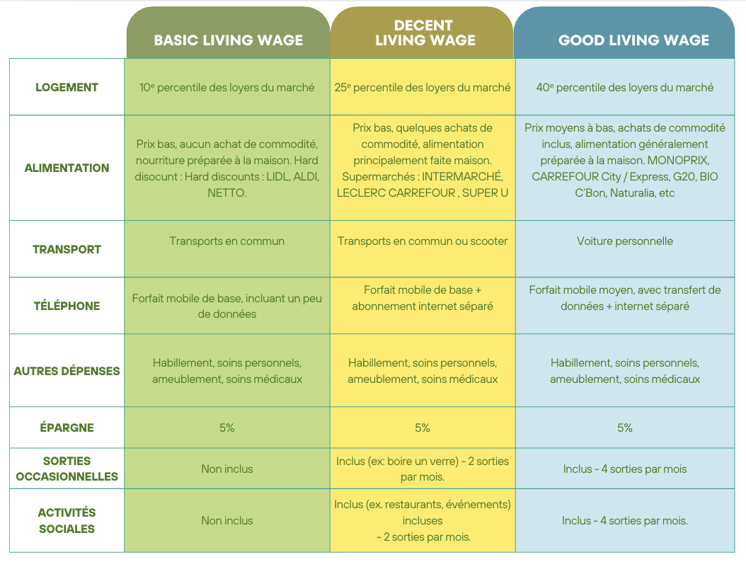

Ainsi, à partir de ce référentiel, il convient d’établir un certain nombre d’hypothèses à retenir pour s’adapter à la structure familiale choisie. Dans notre exemple, nous prenons un individu seul. Il faut alors :

* Déterminer les prix du 1er décile, du 1er quartile et du 40ème percentile, et ce pour les logements que l’on juge adaptés à un célibataire sans enfant. Nous avions opté uniquement pour les 1 pièce dans la présentation du 1er référentiel. Ici, nous étendrons notre étude aux logements 1 et 2 pièces. En effet, le référentiel Mercer se veut plus flexible dans son approche. Toutes ces informations sont disponibles sur le site de l’Observatoire des Loyers ;
* Déterminer le panier de biens alimentaires : nous pouvons reprendre le panier précédemment calculé en y ajoutant quelques achats de commodités pour les autres catégories ;
* Déterminer le prix du transport et donc estimer le coût d’un scooter ou d’une voiture mensuellement ;
* Déterminer les différents forfaits de téléphonie ;
* Déterminer un panier de biens pour les autres dépenses (habillement, soins personnels, ameublement…) pour chaque catégorie ;
* Déterminer le prix et les activités à inclure dans les sorties occasionnelles et les activités sociales.

Ainsi, après avoir arbitré sur les trois catégories de salaire décent, nous pouvons estimer un salaire décent pour un individu célibataire sans enfant basé à Toulon.

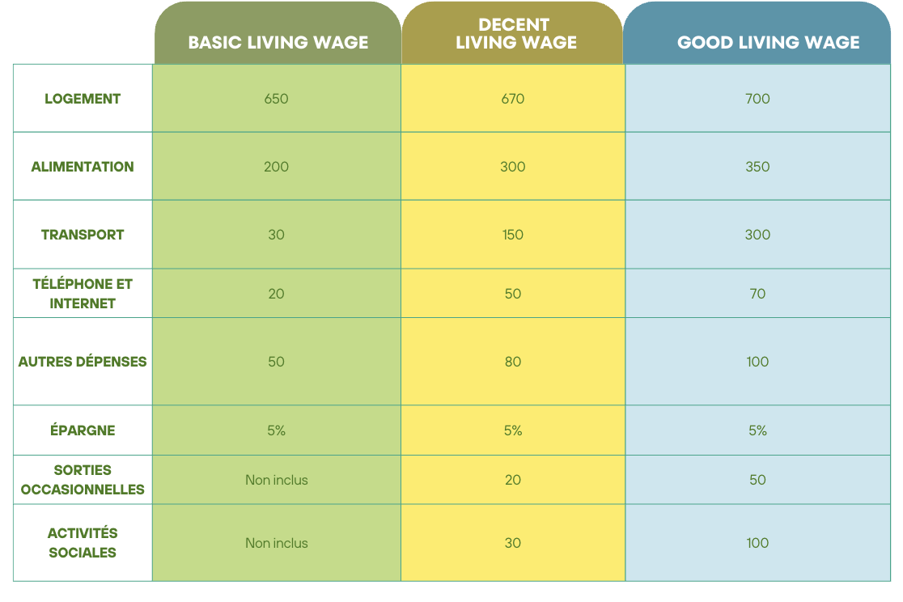

Selon ce référentiel, nous obtenons donc pour un individu seul basé à Toulon :

* Un **Basic Living Wage** à 1 000 € net, soit 1 300 € brut ;
* Un **Decent Living Wage** à 1 365 €, soit 1 770 € brut ;
* Un **Good Living Wage** à 1 750 €, soit 2 270 € brut.

Si nous réalisons la même comparaison que pour le 1er référentiel, à savoir le delta avec les repères de la Directive et du SMIC, nous avons :

|  |  |  |  |
| --- | --- | --- | --- |
|  | Basic Living Wage | Decent Living Wage | Good Living Wage |
| *Salaire brut* | 1 300 € | 1 770 € | 2 270 € |
| *Delta avec le repère 50% salaire moyen* | **- 21 %** | **7,3 %** | **38 %** |
| *Delta avec le repères 60% salaire médian* | **- 25,3 %** | **1,7 %** | **30,5 %** |
| *Delta avec le SMIC* | **- 28 %** | **- 1,7%** | **26 %** |

Nous pouvons tirer plusieurs conclusions de cette étude :

* Le **Basic Living Wage** est nettement en-dessous des repères et du SMIC. Il s’agit ici d’un salaire de survie. Le SMIC sera donc retenu ;
* Le **Decent Living Wage** est légèrement en-dessous du SMIC et légèrement au-dessus des repères. Le SMIC sera retenu ;
* Le **Good Living Wage** si situe nettement au-dessus des repères. Il sera privilégié aux repères et au SMIC car ces derniers ne permettent pas de contenter les besoins de cette catégorie ;
* Dans le cas du référentiel Mercer, les repères donnés par la Directive sont globalement insuffisants pour garantir un salaire décent convenable.

Ce référentiel est particulièrement efficace pour établir trois niveaux de maturité souhaités quant au salaire décent. Nous montrerons plus loin comment l’adapter aux différentes structures familiales.

Ainsi, ces deux types de référentiels diffèrent à la fois dans la méthode et dans les résultats. Nous pouvons dire que les tranches du référentiel CELSI correspondent plus ou moins aux Basic Living Wage et au Decent Living Wage. Le référentiel de type Mercer offre globalement un salaire plus élevé car il est moins restrictif dans son calcul et il est davantage optimisable : achats de commodités, internet inclus, sortie…

Cette méthodologie permet d’établir une stratégie en 3 étapes et de définir un cadre clair et des process efficaces et adaptables. Cependant, cette stratégie n’est pas complète et mérite des optimisations supplémentaires. En effet, même si la progression d’une stratégie nationale vers une stratégie régionale permet une optimisation et une individualisation des politiques de salaire, cela demeure une stratégie macro-économique qui ne prend pas en compte les particularités de chaque entreprise. Il est donc nécessaire d’expliquer dans cette dernière partie comment une entreprise peut mener à bien ce travail sur-mesure.

## Les politiques globales RH comme variable d’ajustement face aux contextes économiques et sociaux

Comprendre les enjeux régionaux de chaque pays ne suffit pas pour conduire à bien une politique de salaire décent. Dans les faits, une entreprise ne peut pas se permettre de mettre en place un tel changement sans une étude approfondie de son propre contexte interne et sans anticiper certains risques. À ce titre, chaque entreprise devra donc adapter ce projet au regard de ses multiples enjeux socio-économiques : pour ce faire, elle pourra mettre en place plusieurs politiques RH.

**Mettre en place un mécanisme d’indexation pour préserver le pouvoir d’achat dans le temps**

Nous en avons déjà parlé, l’un des principaux risques pour une entreprise implantée dans plusieurs pays est de subir de plein fouet les crises économiques et politiques. Par définition, elles sont inévitables et la plupart du temps peu anticipables. Cependant, une entreprise peut très bien mettre en place des mécanismes lui permettant de mieux les gérer. À ce titre, l’indexation est un outil qu’elle devra calibrer à la perfection. Pour rappel, il s’agit de la fréquence et de la méthode de mise à jour du salaire décent en fonction de l’inflation et des évolutions économiques.

Pour ce faire, chaque entreprise doit arbitrer plusieurs paramètres.

1. Définir la fréquence de révision

La première étape est de définir une **fréquence de révision**, de la même manière qu’une campagne de révision salariale classique à la différence que cette dernière est toujours annuelle. Ici, dans la plupart des cas, il est également conseillé de réaliser cette révision du salaire décent annuellement. Cependant, dans certaines situations, il peut être plus pertinent de la réaliser de façon semestrielle (utile dans les pays à forte inflation) ou pluriannuelle (rare, mais possible si le coût de la vie est stable et que la méthode inclut déjà un lissage prévisionnel).

2. Choisir un ou plusieurs indicateurs de référence

Afin de faire évoluer son référentiel, il est pertinent de se baser sur certains indicateurs clés :

* Indice des prix à la consommation (IPC) : reflète l’évolution moyenne des prix ;
* Indice du coût de la vie locale : plus précis si calculé à l’échelle régionale ou urbaine. Comme nous l’avons expliqué précédemment, cette méthode consiste donc à réaliser des études de marché par ville chaque année ;
* Indices sectoriels : par exemple, panier de biens spécifiques aux besoins d’une famille type (alimentation, logement, transport, santé). Les grands instituts nationaux* de type l’INSEE peuvent fournir ces données ;
* Sources externes : données d’ONG ou d’instituts spécialisés (Global Living Wage Coalition, WageIndicator).

* A ce titre, voici une liste des grands instituts nationaux de l’UE :

|  |  |
| --- | --- |
| Pays | Instituts |
| *Allemagne* | Federal Statistical Office (*Destatis*) |
| *Autriche* | Statistics Austria |
| *Belgique* | Statistics Belgium |
| *Bulgarie* | National Statistical Institute of the Republic of Bulgaria |
| *Chypre* | Statistical Service of the Republic of Cyprus (*CYSTAT*) |
| *Croatie* | Croatian Bureau of Statistics |
| *Danemark* | Statistics Denmark |
| *Espagne* | Instituto Nacional de Estadística (*INE*) |
| *Estonie* | Statistics Estonia |
| *Finlande* | Statistics Finland |
| *France* | Institut National de la Statistique et des Études Économiques (*INSEE*) |
| *Grèce* | Hellenic Statistical Authority (*ELSTAT*) |
| *Hongrie* | Hungarian Central Statistical Office (*HCSO*) |
| *Irlande* | Central Statistics Office Ireland (*CSO*) |
| *Italie* | Italian National Institute of Statistics (*ISTAT*) |
| *Lettonie* | Central Statistical Bureau of Latvia |
| *Lituanie* | Statistics Lithuania |
| *Luxembourg* | National Institute of Statistics and Economic Studies (*STATEC*) |
| *Malte* | National Statistics Office (*NSO*) |
| *Pays-Bas* | Statistics Netherlands (*CBS*) |
| *Pologne* | Statistics Poland (*GUS*) |
| *Portugal* | Instituto Nacional de Estatística |
| *République tchèque* | Czech Statistical Office (*CZSO*) |
| *Roumanie* | National Institute of Statistics |
| *Slovaquie* | Statistical Office of the Slovak Republic |
| *Slovénie* | Statistical Office of the Republic of Slovenia |
| *Suède* | Statistics Sweden |

3. Définir la méthode de calcul

Chaque entreprise peut opter pour plusieurs méthodes de calcul.

**La première option** consiste en une indexation simple, c’est-à-dire qu’on applique directement un pourcentage d’inflation mesuré sur le montant du salaire décent. Ainsi, par exemple, en cas d’inflation annuelle de 4 %, un salaire décent initial de 2 000 € passe à 2 080 €.

**La seconde option** consiste en une indexation mixte, c’est-à-dire qu’on combine une part fixe (afin de garantir un minimum de revalorisation) et une part variable indexée sur un indicateur économique. Par exemple, on peut imaginer :

Nouveau salaire décent = +1% d’évolution garantie + (inflation/2).

**Une troisième option** consiste à revaloriser uniquement sur la base de l’évolution d’un panier de biens et services déterminé à l’avance dans notre référentiel.

4. Anticiper l’impact budgétaire

Dans le cas de l’indexation, la **planification budgétaire** est primordiale. Elle consiste à modéliser plusieurs scénarios d’inflation pour mesurer l’effet sur la masse salariale. À ce titre, il est également pertinent de créer un **fonds d’indexation**, c’est-à-dire provisionner un budget pour absorber les variations plus fortes que prévues.

5. Intégrer les spécificités internationales

Afin que l’indexation soit un outil efficace, il faut l’adapter aux **spécificités internationales**. Il faut ainsi adapter le mécanisme en fonction des données disponibles et des pratiques locales tout en maintenant la philosophie du système au global, c’est-à-dire garder la même logique de maintien du pouvoir d’achat. Enfin, une attention particulière doit être donnée aux taux de change pour les expatriés ou les collaborateurs payés en devise étrangère.

6. Intégrer une communication interne claire

Enfin, la communication interne sur l’indexation est primordiale. Il faut bien expliquer qu’il s’agit non pas d’une augmentation au mérite mais bien d’un mécanisme d’ajustement. D’autre part, une politique d’indexation du salaire décent doit préciser l’ensemble des concepts précédemment expliqués, à savoir : la définition utilisée, l’indicateur de référence, la fréquence de mise à jour, la méthode de calcul et également les exceptions possibles (conjoncture économique grave, gel temporaire négocié).

### Aligner sa politique avec les obligations légales et conventions collectives

La mise en place d’un salaire décent nécessite un travail et une veille constante de la législation en la matière. À ce titre, chaque entreprise doit être en mesure d’assurer une conformité sans faille et ce sur plusieurs sujets.

Tout d’abord, elle doit s’assurer que **la comptabilité juridique** soit respectée.

Cette comptabilité s’apprécie tout d’abord à travers le respect de la conformité des lois locales. Chaque pays possède ses propres règles en matière de salaire minimum, de temps de travail, de primes obligatoires ou d’avantages sociaux. Il convient de s’assurer que la définition du salaire décent retenue complète ou dépasse ces exigences, sans créer de conflit avec les dispositions légales. Par exemple, dans certains pays, les primes annuelles (13ᵉ mois, gratification de vacances) sont intégrées au calcul du salaire minimum, ce qui peut poser un problème si la politique du salaire décent se fonde uniquement sur le salaire mensuel brut.

Une attention particulière doit être donnée au respect des obligations fiscales et sociales. L’augmentation des salaires pour atteindre un niveau “décent” entraîne mécaniquement une hausse des cotisations sociales, impôts sur les salaires et charges patronales. Des simulations préalables doivent être réalisées pour évaluer ces impacts. Par ailleurs, dans certains pays, la hausse de salaire peut modifier l’éligibilité à des aides sociales (effet “trappe à pauvreté”) ; ce qui nécessite une réflexion sur la communication aux salariés.

Ensuite, chaque entreprise doit également anticiper un certain nombre de **risques réglementaires**.

Tout d’abord, une veille sur l’évolution des normes nationales doit être réalisée. Les gouvernements peuvent réviser régulièrement le salaire minimum légal, parfois fortement (par exemple hausse de +10 % au Royaume-Uni en 2024). Une politique de salaire décent doit intégrer un mécanisme d’actualisation pour rester au-dessus de ce seuil. L’absence d’anticipation peut conduire à un décalage entre l’engagement initial et la réalité du marché du travail.

Enfin, chaque entreprise doit intégrer le salaire décent dans sa gestion de **la négociation collective**. La mise en place d’un salaire décent doit être discutée avec les représentants du personnel, car elle modifie les conditions de rémunération et peut avoir un impact sur la grille des salaires. Les syndicats peuvent voir cette mesure comme une victoire sociale et un point d’appui dans d’autres négociations. Toutefois, ils peuvent aussi craindre que la hausse des bas salaires entraîne une compression salariale pour les autres catégories. L’entreprise peut inscrire le salaire décent dans un accord d’entreprise ou un avenant à la Convention collective applicable, afin de sécuriser juridiquement la mesure. Les clauses peuvent prévoir la méthode de calcul, la fréquence d’indexation et les modalités de révision. Cette idée est d’ailleurs reprise dans son essence dans l’ouvrage collectif de Ratti, Brameshuber et Pietrogiovanni « The EU Directive on Adequate Minimum Wages: Context, Commentary and Trajectories » (2024), dans lequel les auteurs soulignent déjà l’importance de la négociation collective dans la philosophie de la Directive UE 2022/2041, notamment et en particulier la négociation au niveau sectoriel ou intersectoriel.

### Adapter la politique de rémunération aux profils des salariés

Nous l’avons vu, le salaire décent est un concept complexe qui s’évalue notamment à travers la structure familiale : célibataire, couple, célibataire avec un enfant, célibataire avec 2 enfants, etc… Par souci de compréhension et de simplification, nous avons présenté des méthodologies synthétiques pour calculer un salaire décent en fonction de deux principales situations : 1 adulte seul et 1 couple avec enfants. Pouvons-nous supposer qu’une start-up comme Doctolib aura la même typologie de salariés qu’une entreprise comme EDF ? Il serait intéressant de comparer leur pyramide des âges respective, de même que le profil CSP majoritaire ou que les structures familiales.

De ce fait, notre analyse demeure pour le moment au stade macro-économique, ce qui n’est pas suffisant pour en fait une véritable politique RH cohérente. Pour mener à bien ce travail, chaque entreprise devra définir les besoins de ses salariés et d’en déduire un salaire décent qui corresponde à la fois à la définition qu’on a pu en donner et à ces besoins.

Ainsi, la première étape pour une entreprise désireuse de s’adapter aux besoins de ses salariés est de comprendre et de visualiser la composition de ses effectifs. Pour ce faire, il lui faudra mener une étude sociologique approfondie mettant en évidence :

* Le ratio des salariés célibataire, en couple, avec 1 enfant, 2 enfants, etc…
* La pyramide des âges et l’âge moyen des salariés afin de connaitre et d’anticiper les besoins de ses salariés (naissance/santé…) ;
* Le ratio des différentes CSP afin d’évaluer la pénibilité éventuelle du travail (et d’anticiper les besoins correspondants en termes de santé, aménagements des postes de travail…) ;
* Le lieu d’habitation des employés ainsi que le coût estimé des transports utilisés (transports en commun) ;
* La part des salaires proches ou au niveau du salaire minimum afin d’évaluer les axes de priorisation.

À partir de cette étude, le but sera d’obtenir une photographie de la composition de ses effectifs et de pouvoir croiser les données clés qui nous intéressent, à savoir connaitre :

* La structure familiale dominante au sein de mon entreprise (célibataire, couple, couple avec 1 enfant, couple avec 2 enfants ou plus…) parmi les salaires les plus bas ;
* Croiser cet échantillon avec leur âge pour déterminer un âge moyen ;
* Croiser cet échantillon pour déterminer les CSP majoritaire ;
* Croiser cet échantillon avec les lieux d’habitation pour connaitre la distance moyenne domicile/travail ;
* Calculer l’écart de cet échantillon entre son salaire et le salaire minimum.

Le livrable souhaité de cette étude est un sous-groupe prioritaire identifié au sein de l’entreprise et qui constituera la base de calcul du salaire décent pour l’ensemble de l’entreprise. Dans les faits, une entreprise est totalement libre de créer un référentiel qui s’adapte à chaque individu mais il semble extrêmement compliqué, voire impossible de le gérer. Sophie DeHeer du cabinet Mercer nous a notamment indiqué qu’ils appliquaient la même méthodologie auprès de leurs clients. Après avoir défini la population dominante concernée par le salaire décent au sein de leur structure, ils en font le socle sur lequel se basera les différentes strates du salaire décent.

Imaginons une entreprise fictive, basée en France, nommée Novatech qui est composée de 500 salariés. Dans notre hypothèse de conception du salaire décent, plusieurs options sont possibles pour déterminer quelle part des effectifs nous prendrons pour l’échantillon des plus bas salaires. Afin d’éviter d’englober des salaires trop élevés, nous prendrons les 10 % des salaires les plus bas.

Ainsi, dans notre exemple, nous obtenons les éléments suivants :

La structure familiale dominante parmi les bas salaires est "Couple sans enfant". Cette structure représente 2,0 % de l’effectif total. Leur âge moyen est de 40,8 ans. La CSP majoritaire est Ouvrier (100,0 %). Le coût moyen des transports en commun est estimé à 97,50 €. L’écart moyen avec le SMIC est de 1,06 %. Nous pourrions également rajouter le delta avec les 60 % du revenu médian français préconisé par la Commission européenne.

Jusqu’à présent, nous avons illustré principalement la méthode adoptée par le CELSI pour le Parlement européen ainsi que la méthode Mercer mais sans qu’elle s’adapte à chaque situation. Dans notre exemple, l’étude de nos effectifs montre une prépondérance d’une catégorie bien ciblée, les couples sans enfant. Le référentiel du CELSI ne propose que deux catégories : les individus seuls et les familles standards (4 enfants). Il n’est pas fait mention des autres situations : célibataire avec un enfant, couple sans enfant, couple avec 1 seul enfant. Par ailleurs, il est supposé dans leur référentiel que le conjoint travaille à 80 % ce qui n'est pas forcément toujours le cas.

Le MIT a identifié **12 familles types** et nous pouvons reprendre ce modèle pour la suite de notre étude (c’est également le modèle du cabinet Mercer).

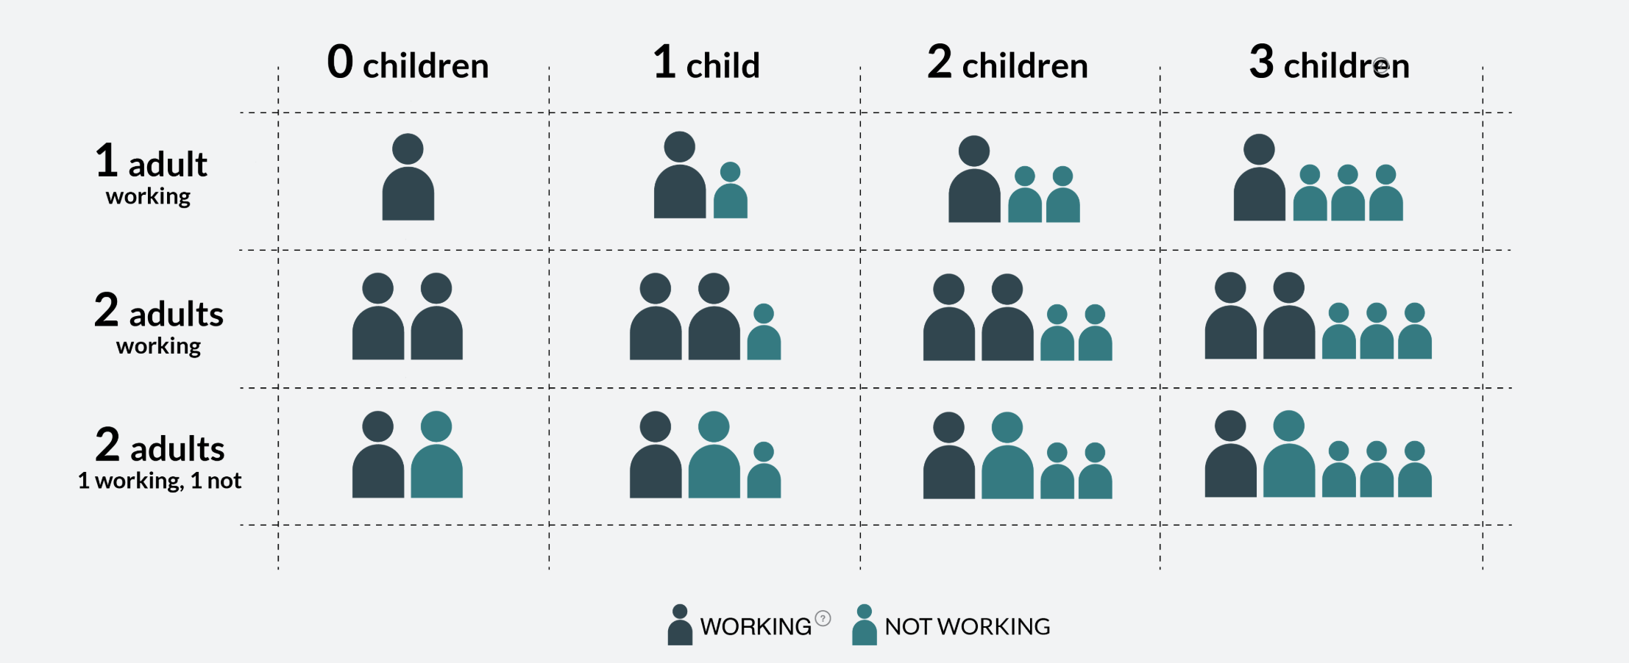

Source : livingwage.mit.edu

Le référentiel présenté est donc un excellent outil macro-économique mais qui doit être adapté ensuite au contexte spécifique de chaque entreprise. Pour ce faire, nous disposons de plusieurs possibilités :

1. Adapter un référentiel existant

Cette méthode peut être envisagée si l’entreprise en question dispose déjà d’un référentiel de type macro et ne souhaite pas réaliser de refonte complète. C’est particulièrement utile en cas d’urgence dans l’application de la politique, de manque de ressources ou si elle souhaite tout simplement avoir une première vision de son socle de salaire décent. En effet, cette méthode ne sera pas la plus précise mais aura le mérite de s’approcher le plus de la mesure souhaitée. Ci-dessous une proposition de matrice de conversion du référentiel initial (mais qui peut s’adapter à d’autres référentiels). La première colonne représente la structure majoritaire identifiée dans son entreprise. La deuxième colonne donne le calcul à établir, à partir du modèle initial ; pour calculer les coûts mensuels (exemple de la première ligne : il faut prendre le total des coûts du célibataire du référentiel CELSI et le multiplier par deux pour obtenir une équivalence). Dans la troisième colonne, nous avons quel pourcentage représente le salaire du premier membre du foyer qui travaille : si c’est le seul revenu du foyer, il sera naturellement à 100 %. S’il existe un 2ème revenu, il dépendra du montant du 2ème revenu et donc de l’hypothèse retenue à ce sujet (dans notre exemple, le 2ème revenu travaille à 80 %).

| Structure familiale dominante de l’entreprise | Calcul des coûts mensuels | Calcul du revenu mensuel |
| --- | --- | --- |
| **A partir du référentiel CELSI** | |
| Célibataire + 1 enfant | Célibataire seul x2 | 100 % salaire |
| Famille standard  divisé par 2 |
| Célibataire + 2 enfants | Célibataire seul x 3 |
| Famille standard x 0,75 |
| Célibataire + 3 enfants | Famille standard |
| Couple + 1 enfant  (1 seul revenu) | Famille standard x 0,75 | 100 % salaire |
| Couple + 2 enfants  (1 seul revenu) | Famille standard |
| Couple + 3 enfants  (1 seul revenu) | Famille standard x 1,25 |
| Couple + 1 enfant (2 revenus) | Famille standard x 0,75 | 60 %* salaire |
| Couple + 2 enfants (2 revenus) | Famille standard |
| Couple + 3 enfants (2 revenus) | Famille standard x 1,25 |
| Couple sans enfant  (1 seul revenu) | Célibataire seul x 2 | 100 % salaire |
| Couple sans enfant (2 revenus) | Célibataire seul x 2 | 60 % salaire |

*En effet, l’hypothèse prise par le CELSI et par d’autres institutions est que le conjoint travaille à 80 %. Si le conjoint travaille à 80 %, il assume 80 % de sa part théorique. Dans cette hypothèse, pour calculer le salaire décent nécessaire pour assurer les besoins du foyer, il faut utiliser un coefficient de charge ajusté. Nous prenons l’hypothèse initiale que les 2 conjoints sont à 100% :

Charge du salarié = 50 %

Charge du conjoint = 50 %

Revenu du foyer nécessaire = Charge du salarié + charge du conjoint

Nous corrigeons l’équation avec le coefficient de charge ajusté qui prend en compte le temps partiel du conjoint.

Charge du conjoint = 50 % x 80 % = 0,4

Revenu du foyer nécessaire = charge du salarié + 0,4

Charge du salarié = 0,6 = 60 %

Cette méthode est, bien entendu, modulable selon l’hypothèse retenue par l’entreprise (conjoint à 50 %, à 100 %, etc).

1. Créer un nouveau référentiel

Cette méthode sera privilégiée dans le cadre d’un vrai projet structuré et financé. Plus ambitieux, ce plan consiste à créer de A à Z un référentiel pour le salaire décent. Il faudra donc créer un référentiel capable de s’adapter aux 12 profils identifiés par le MIT :



Afin de créer ce nouveau référentiel, il faut suivre plusieurs étapes clés :

1. Déterminer les coûts de chaque configuration

Il faut d’abord déterminer les besoins et les coûts d’un individu et celui d’un enfant dans la région cible et en déduire ensuite les autres configurations.

Si Dépense 1 adulte = 1A et Dépense 1 enfant = 1C, alors :

|  |  |  |  |  |
| --- | --- | --- | --- | --- |
|  | 0 enfant | 1 enfant | 2 enfants | 3 enfants |
| 1 adulte actif | 1A | 1A + 1C | 1A + 2C | 1A + 3C |
| 2 adultes actifs | 2A | 2A + 1C | 2A + 2C | 2A + 3C |
| 2 adultes  dont 1 actif | 2A | 2A + 1C | 2A + 2C | 2A + 3C |

1. Déterminer la valeur du salaire du conjoint

Dans le cas où le conjoint travaille, il faut évaluer la part qu’il représente dans le calcul du revenu décent. Devons-nous considérer que le salaire du conjoint représente 50 %, donc la moitié et par conséquent, devons-nous calculer le salaire en fonction de cette part ? Au contraire, devons-nous considérer, comme le CELSI, que le conjoint n’apporte pas une part égale ?

Dans les faits, l’obtention d’informations confidentielles sera extrêmement complexe. Afin de ne pas s’engager dans un projet impossible à mettre en place, nous suggérons d’arbitrer entre le **50/50 ou le 60/40** qui correspond à notre exemple précédent de mi-temps à 80 %.

1. Déterminer le salaire décent

Une fois la pondération arbitrée, le référentiel peut être créé. Pour notre exemple, nous prendrons comme hypothèse les chiffres de l’étude réalisée par l’IRES, l’Institut de Recherches Économiques et Sociales (« Les dépenses consacrées par la société pour les enfants - Une évaluation du coût des enfants », 2014) qui estime le coût d’un enfant mensuellement à 750 €. Bien entendu, dans le cadre d’un véritable projet RH, il faudra le calculer directement via des études de marché. Afin de compléter notre réflexion, nous prenons l’hypothèse d’un besoin mensuel minimum de 1 000 € (dans le but de simplifier la démonstration) pour un individu seul basé à Toulon.

Dès lors, nous pouvons compléter notre matrice avec ces nouvelles informations.

|  |  |  |  |  |
| --- | --- | --- | --- | --- |
|  | 0 enfant | 1 enfant | 2 enfants | 3 enfants |
| 1 adulte actif | 1A = 1 000 € | 1A + 1C = 1 750 € | 1A + 2C = 2 500 € | 1A + 3C = 3 250 € |
| 2 adultes actifs | 2A = 2 000 € | 2A + 1C = 2 750 € | 2A + 2C = 3 500 € | 2A + 3C = 4 250 € |
| 2 adultes  dont 1 actif |

À partir de cette nouvelle matrice, nous pouvons enfin calculer le salaire décent nécessaire à chaque structure familiale.

***Hypothèse 50/50 : si deux revenus, les deux adultes participent équitablement.***

|  |  |  |  |  |
| --- | --- | --- | --- | --- |
| Salaire décent Adulte n°1 | | | | |
|  | **0 enfant** | **1 enfant** | **2 enfants** | **3 enfants** |
| 1 adulte actif | 1 000 € | 1 750 € | 2 500 € | 3 250 € |
| 2 adultes actifs | 1 000 € | 1 375 € | 1 750 € | 2 125 € |
| 2 adultes  dont 1 actif | 2 000 € | 2 750 € | 3 500 € | 4 250 € |

Enfin, nous pouvons calculer le salaire décent après les prélèvements sociaux (estimés à 23 %).

| **Situation familiale** | **Nombre d'enfants** | **Salaire brut décent (€)** | **Salaire net décent (€)** |
| --- | --- | --- | --- |
| **1 adulte qui travaille** | 0 | 1 298 | 1 000 |
| **1 adulte qui travaille** | 1 | 2 272 | 1 750 |
| **1 adulte qui travaille** | 2 | 3 246 | 2 500 |
| **1 adulte qui travaille** | 3 | 4 220 | 3 250 |
| **2 adultes qui travaillent** | 0 | 1 298 | 10 00 |
| **2 adultes qui travaillent** | 1 | 1 785 | 1 375 |
| **2 adultes qui travaillent** | 2 | 2 272 | 1 750 |
| **2 adultes qui travaillent** | 3 | 2 759 | 2 125 |
| **2 adultes**  **(1 travaille, 1 ne travaille pas)** | 0 | 2 597 | 2 000 |
| **2 adultes**  **(1 travaille, 1 ne travaille pas)** | 1 | 3 571 | 2 750 |
| **2 adultes**  **(1 travaille, 1 ne travaille pas)** | 2 | 4 545 | 3 500 |
| **2 adultes**  **(1 travaille, 1 ne travaille pas)** | 3 | 5 519 | 4 250 |

***Hypothèse 60/40 : si deux revenus, le 1er adulte participe à 60 %.***

|  |  |  |  |  |
| --- | --- | --- | --- | --- |
| Salaire décent Adulte n°1 | | | | |
|  | **0 enfant** | **1 enfant** | **2 enfants** | **3 enfants** |
| 1 adulte actif | 1 000 € | 1 750 € | 2 500 € | 3 250 € |
| 2 adultes actifs | 1 200 € | 1 650 € | 2 100 € | 2 550 € |
| 2 adultes  dont 1 actif | 2 000 € | 2 750 € | 3 500 € | 4 250 € |

| **Situation familiale** | **Nombre d'enfants** | **Salaire brut décent (€)** | **Salaire net (€)** |
| --- | --- | --- | --- |
| **1 adulte qui travaille** | 0 | 1 298 | 1 000 |
| **1 adulte qui travaille** | 1 | 2 272 | 1 750 |
| **1 adulte qui travaille** | 2 | 3 246 | 2 500 |
| **1 adulte qui travaille** | 3 | 4 220 | 3 250 |
| **2 adultes qui travaillent** | 0 | 1 558 | 1 200 |
| **2 adultes qui travaillent** | 1 | 2 142 | 1 650 |
| **2 adultes qui travaillent** | 2 | 2 727 | 2 100 |
| **2 adultes qui travaillent** | 3 | 3 311 | 2 550 |
| **2 adultes (1 travaille, 1 ne travaille pas)** | 0 | 2 597 | 2 000 |
| **2 adultes (1 travaille, 1 ne travaille pas)** | 1 | 3 571 | 2 750 |
| **2 adultes (1 travaille, 1 ne travaille pas)** | 2 | 4 545 | 3 500 |
| **2 adultes (1 travaille, 1 ne travaille pas)** | 3 | 5 519 | 4 250 |

Ces matrices seront particulièrement utiles pour évaluer le budget de chaque possibilité.

### Développer sa structure de rémunération afin de préserver l'équilibre interne et la cohérence de la grille salariale

L’un des enjeux majeurs du salaire décent est de garantir **le maintien de l’équité** au sein de sa structure de rémunération. En effet, si l’instauration d’un salaire décent suppose d’augmenter l’ensemble des rémunérations les plus basses, la conséquence directe peut être un resserrement des bandes de salaires entre juniors et seniors. Le risque est de voir progressivement des bandes qui se chevauchent avec à la clé de multiples crispations possibles.

Dans toute politique de rémunération structurée, la notion de **bande salariale (ou salary band)** occupe une place centrale. Une bande salariale désigne une plage de rémunération attribuée à un poste ou à un niveau hiérarchique donné, généralement définie par un minimum, un milieu de fourchette (midpoint) et un maximum. Elle permet de cadrer les augmentations salariales, de garantir une forme d’équité interne, tout en offrant une certaine flexibilité managériale. Les salariés sont souvent répartis au sein de ces bandes selon leur ancienneté, performance ou degré d’expertise. On distingue ainsi plusieurs niveaux – typiquement des profils juniors, en début de parcours ou nouvellement embauchés, et des profils seniors, plus expérimentés ou ayant des responsabilités élargies. Dans ce cadre, le chevauchement des bandes salariales fait référence à la zone dans laquelle la partie haute de la bande junior recoupe la partie basse de la bande senior. Ce phénomène n’est pas anodin : s’il permet d’éviter des ruptures salariales trop marquées entre niveaux hiérarchiques, il peut également générer des effets de bord tels que des tensions internes, une perte de lisibilité des parcours ou une compression salariale injustifiée. Il est donc essentiel d’en analyser les impacts concrets, tant du point de vue de la gestion RH que de la perception des salariés eux-mêmes. Je vais présenter ma propre expérience au sein du cabinet Hays. À mon arrivée en 2016, la classification des postes et des grades était très structurée.

Nous arrivions en tant que consultant junior. Après une certaine ancienneté et conditionné à la réalisation d’un certain chiffre d’affaires, nous passions Consultant puis par la suite Consultant Senior. Chaque passage de grade signifiait une augmentation de notre fixe. Chaque grade disposait d’un fixe qui augmentait chaque année avec l’ancienneté. Les juniors recrutés étaient payés 24 000 € en fixe ; les consultants 28 800 € et les seniors 34 800 €. Nous avons pu échanger avec l’un des Directeurs du Cabinet avec qui nous avons discuté des arbitrages possibles dans une situation semblable.

Ci-dessous une synthèse des simulations et arbitrages fictifs que nous avons élaborés ensemble.

Système de rémunération des consultants chez HAYS

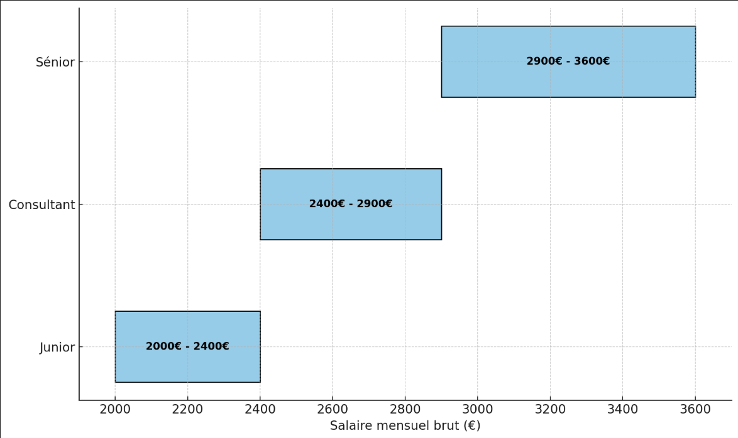

Nous avons les deltas suivants :

|  |  |  |  |
| --- | --- | --- | --- |
|  | Junior | Consultant | Senior |
| *Min/Max* | 20 % | 20,83 % | 24,14 % |
| *Grade n+1* | 20,45 % | 22,64 % | N/A |

Nous pouvons également noter un écart de 47,73 % entre le niveau junior et senior.

Imaginons maintenant que le cabinet Hays décide de mettre en place un salaire décent à l’ensemble de ses salariés. Prenons l’hypothèse que le Responsable des Rémunérations ait estimé ce salaire à 2 500 € mensuel ; ce faisant, le cabinet prend donc la décision de ne plus offrir de rémunération en dessous. La bande des juniors disparait donc et chacun d’entre eux dispose d’un salaire de 2 500 € qui évoluera seulement lors de leur passage en tant que Consultant.

Mise en place du salaire décent

et nouveau système de rémunération des consultants chez HAYS

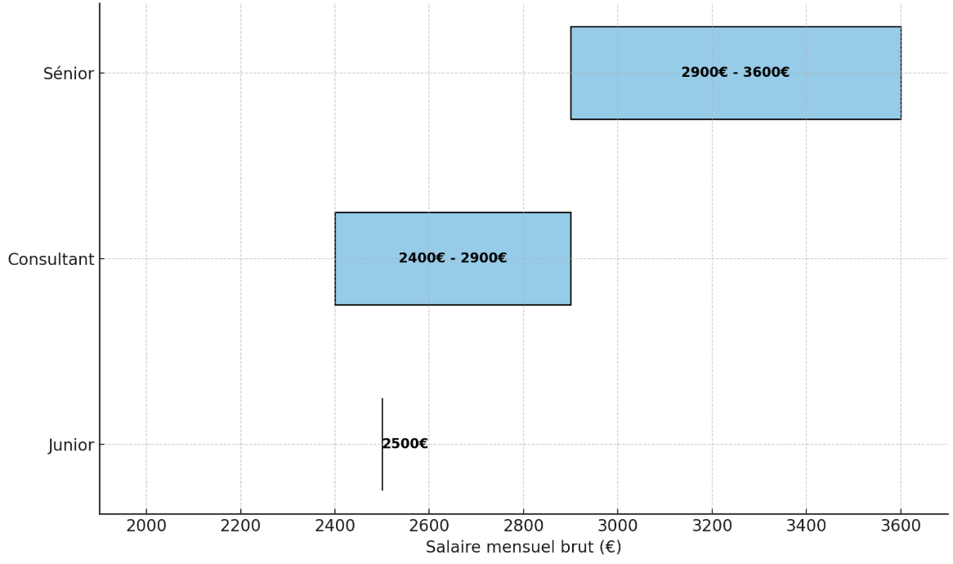

Le salaire décent offert aux juniors chevauchera alors une partie de la bande Consultant, soit 20 % au-dessus du niveau d’entrée dans cette bande. Afin de rester cohérent, le cabinet doit alors revoir le niveau Consultant. S’il souhaite conserver le même delta que précédent avec le midpoint, il devra conserver un écart d’à peu près 20 % avec le salaire d’entrée, soit 3 000 €. Si le cabinet souhaite conserver à peu près la même largeur de bande pour son niveau Consultant (21 %), nous aurons donc :

Mise à jour de la bande « Consultant »

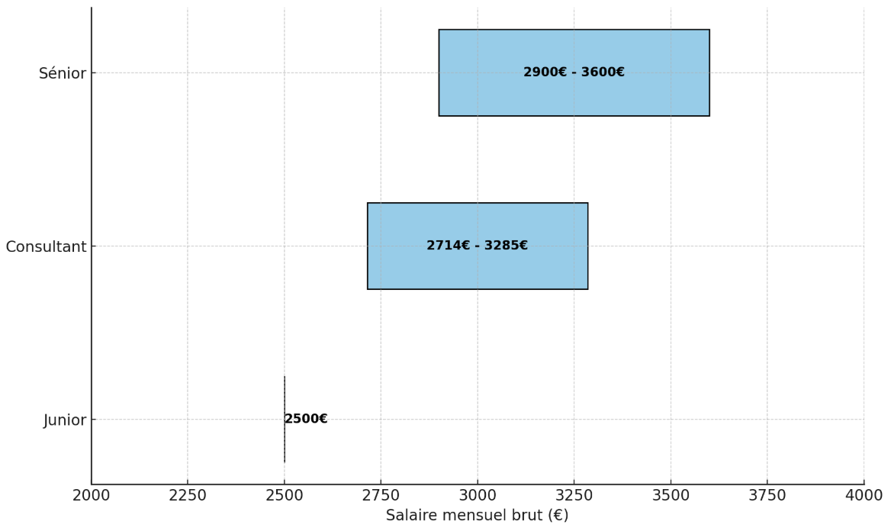

Nous avons ici un nouveau chevauchement ; cette fois-ci entre la nouvelle bande Consultant et la bande Senior. Si nous appliquons la même stratégie pour redéfinir la bande Senior, nous devons avoir un delta de 24 % environ entre son min et son max et un delta de 23 % entre les midpoint Consultant et Senior, soit :

Nouveau système de rémunération des consultants chez HAYS après restructuration de l’ensemble des bandes

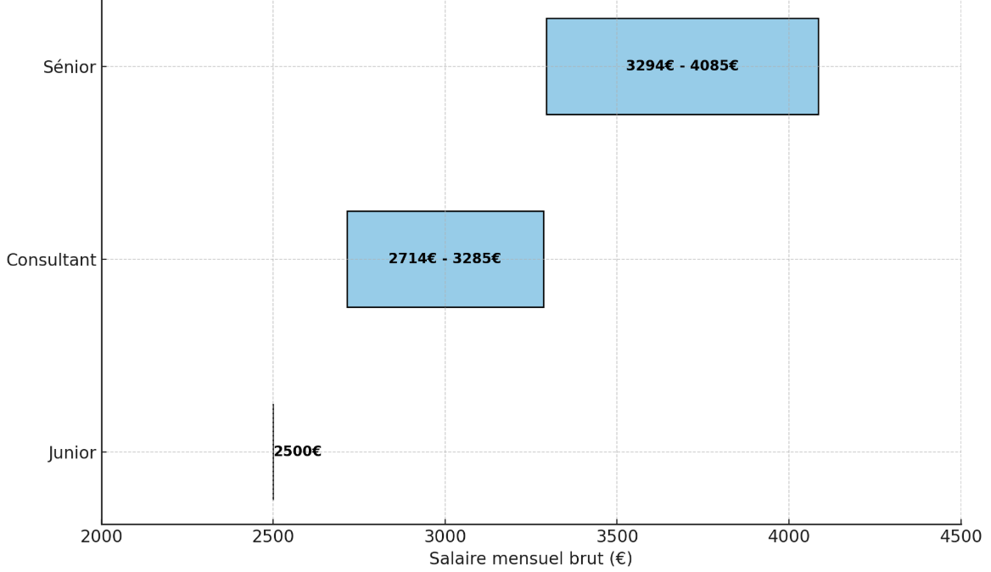

À la fin de cette restructuration des bandes des 3 premiers grades, nous avons donc eu les augmentations salariales suivantes :

* 25 % entre le salaire d’entrée initiale et le salaire décent proposé ;
* 13,7 % entre le midpoint initial des Juniors et le salaire décent proposé ;
* 13,2 % entre le midpoint initial des Consultants et le midpoint final ;
* 13,5 % entre le midpoint initial des Seniors et le midpoint final.

Nous comprenons donc que l’instauration de notre salaire décent a eu une incidence sur plusieurs éléments de notre structure. Par ailleurs, notre exemple ne fait mention que des trois premiers grades, mais nous pouvons imaginer que les chevauchements vont se succéder dans les grades supérieurs, ce qui sous-entend une refonte complète du système de rémunération de la société.

Bien entendu, la solution choisie, à savoir déplacer l’ensemble des bandes en conservant les écarts initiaux n’est pas la seule possible. Nous aurions pu, par exemple, décider de réduire les écarts entre les midpoints ou entre les min et max. Cet arbitrage devra s’effectuer au regard de la stratégie RH et des axes de priorités donnés à certains grade spécifiques. Par exemple, dans le cas de Hays, le turn-over des juniors était d’environ 50 %, ce qui suggère un taux d’insatisfaction assez important. Cet axe peut sembler prioritaire. À l’inverse, le taux de turn-over des seniors est moins important : leur portefeuille client est davantage développé et leur partie variable plus régulière, rend la partie fixe moins importante. Il peut donc être judicieux de réduire l’accès au midpoint et l’écart min/max.

Nous avons pris volontairement un exemple flagrant de chevauchement, mais nous aurions pu illustrer une situation plus subtile. Prenons le même exemple, mais cette fois-ci nous allons considérer que le grade consultant commence légèrement au-dessus du grade junior (et donc du salaire décent). Fixons le niveau d’entrée à 2 600 € et conservons le même écart min/max pour le moment. Nous avons donc la situation suivante :

Système de rémunération des consultants chez HAYS avec seuil de salaire décent nouvelle bande consultant

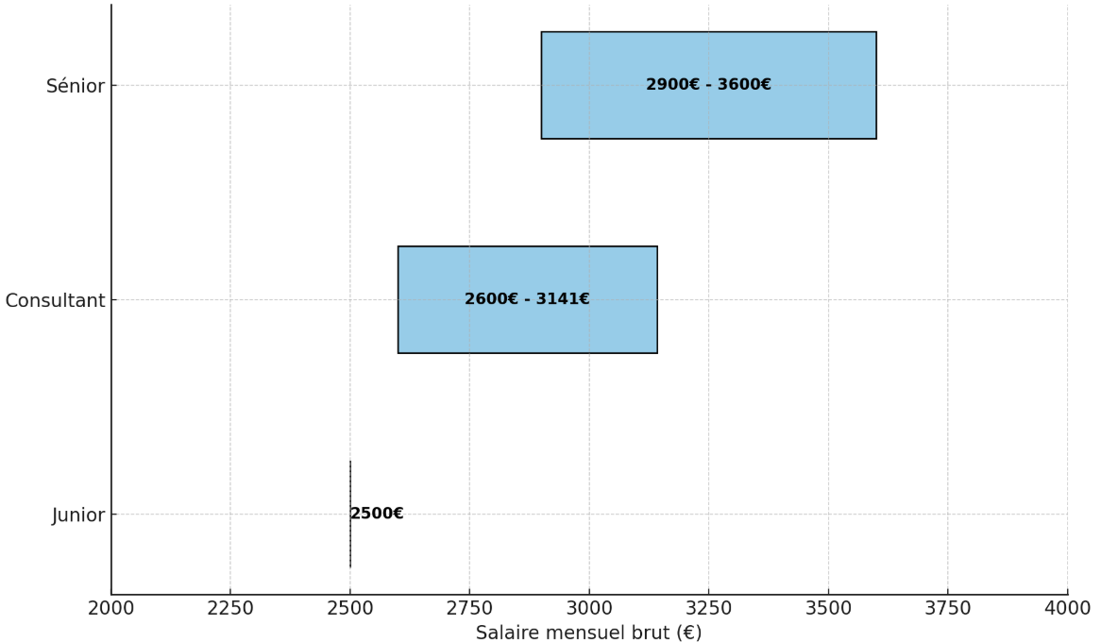

Ici, la bande Junior ne chevauche pas la bande Consultant. Pour autant, nous pouvons repérer plusieurs risques :

* La bande Consultant chevauche la bande Senior, ce qui suppose de réaliser la même restructuration que tout à l’heure ;
* Le niveau de rémunération des Juniors est très proche de celui des Consultants. Même s’ils ne se chevauchent pas, la frontière de ces 2 grades est faible. Comme expliqué précédemment, les Juniors ont une plus forte tendance à quitter l’entreprise. Si d’un côté la promesse d’une évolution immédiate à un grade supérieur n’est que de 100 € et de l’autre que les Consultants nouvellement nommés ne voient pas leur évolution comme une vraie promotion, nous rencontrerons un véritable problème de rétention ; cette fois-ci non seulement pour les Juniors, mais également pour les Consultants.

Dans cet exemple, la solution n’est pas de faire évoluer les bandes de manière symétrique et proportionnelle mais plutôt d’agir de façon stratégique en ciblant les axes de priorité et les axes plus flexibles. Si nous récapitulons, nous avons :

* Un écart de rémunération trop faible entre le niveau Junior et le niveau d’entrée de Consultant ;
* Les bandes Consultant et Senior qui se chevauchent.

La solution que l’on peut proposer est d’augmenter le niveau d’entrée au grade Consultant à 2 800 € (soit une augmentation de 12 %), de réduire la bande entre 2 800 € et 3 200 € (soit un écart de 14 %) et de fixer la bande Senior entre 3 200 € et 3 600 € (soit un écart de 12,5 %).

Nouveau système de rémunération des consultants chez HAYS après restructuration des bandes consultants et séniors

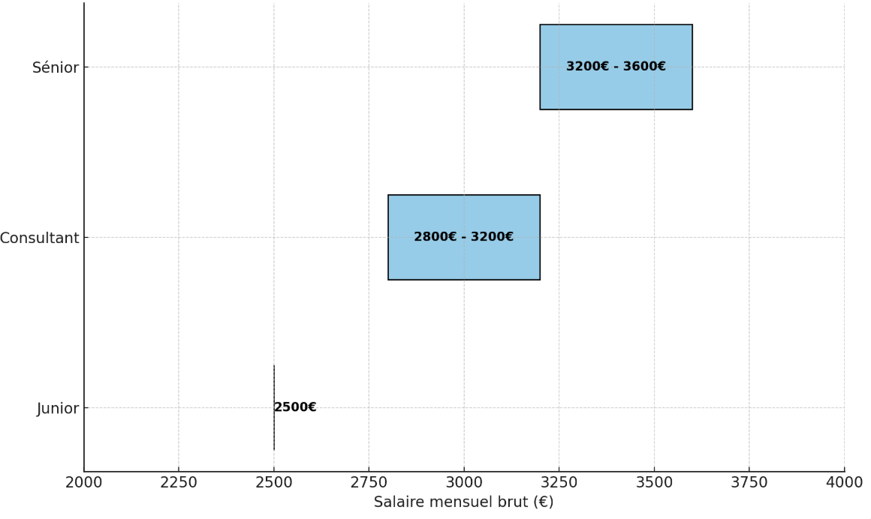

Si nous récapitulons comme tout à l’heure, nous avons les augmentations salariales suivantes :

Augmentations inchangées :

* 25 % entre le salaire d’entrée initiale et le salaire décent proposé ;
* 13,7 % entre le midpoint initial des Juniors et le salaire décent proposé.

Nouvelles augmentations :

* 13,2 % entre le midpoint initial des Consultants et le midpoint final ;
* 4,6 % entre le midpoint initial des Seniors et le midpoint final.

Nous avons toujours augmenté de manière globale l’ensemble des salaires mais notre arbitrage nous a permis de réaliser des économies sur le grade des Seniors. Dans le cas du cabinet Hays, les Seniors bénéficient lors de leur promotion, en plus d’une augmentation de leur fixe, une revalorisation de leur partie variable, ce qui, comme nous l’avons déjà dit, au regard de leur plus grande autonomie et ancrage au sein de l’entreprise, pourra leur paraître beaucoup plus profitable qu’une simple augmentation de fixe.

Un autre levier à utiliser est la révision de la **classification des postes**. En supprimant, ajoutant ou modifiant des éléments dans cette classification, l’entreprise se dote de nouveaux repères pour assoir la légitimité de sa nouvelle politique de rémunération. Il faudra par exemple affiner les niveaux, les responsabilités et les critères de différenciation. Afin de réaliser ce travail, il pourra être pertinent de réaliser un audit complet de sa politique de rémunération, voire de faire appel à un cabinet externe pour objectiver les écarts.

### Piloter la stratégie financière du projet

Nous venons de le voir, l’évolution de la grille salariale nécessaire à la mise en place d’un salaire décent bouscule l’ensemble de la structure de rémunération dans un groupe. Cela suppose donc une gestion financière rigoureuse afin d’évaluer les coûts, d’anticiper les risques et d’opter pour la meilleure optimisation possible. Comme nous l’avons déjà brièvement mentionné, la structure et le type d’entreprise suppose une gestion différenciante pour ce type d’initiative.

Prenons l’exemple de deux entreprises diamétralement différentes : L’Oréal et Action. Il est intéressant d’étudier en quoi la mise en place du salaire décent dans ces deux entreprises ne revêt pas la même réalité.

**L’Oréal**

Grand Groupe industriel de cosmétiques qu’on ne présente plus, l’Oréal a beaucoup communiqué à propos du salaire décent ces dernières années (nous en avons d’ailleurs parlé dans notre introduction). En 2023, l’entreprise a obtenu la certification Living Wage Employer délivrée par la Fair Wage Network. Selon leurs propres termes que nous pouvons retrouver sur leur site corporate : « nous nous sommes engagés à ce que tous nos collaborateurs perçoivent un salaire décent, calculé en fonction du contexte local et d’une liste de critères définis par un organisme indépendant (taille du foyer, nombre moyen de personnes ayant un revenu, etc.). »

Si l’initiative mérite d’être saluée, il convient de l’étudier au regard de ce que représente l’Oréal :

* Un chiffre d’affaires à 43,5 milliards de dollars en 2024.
* Un effectif de 15 000 personnes, composé très principalement d’employés et de cadres très qualifiés.

En effet, selon leur dernier Document d’enregistrement universel de 2024, l’entreprise dispose de 6 447 salariés au 31 décembre 2024 dont 5 288 cadres, 1 132 agents de maîtrise, 27 ouvriers et employés. Il s’agit en réalité des effectifs au sein de l’Oréal SA, qui ne comprend pas les effectifs des autres filiales (distribution par exemple).

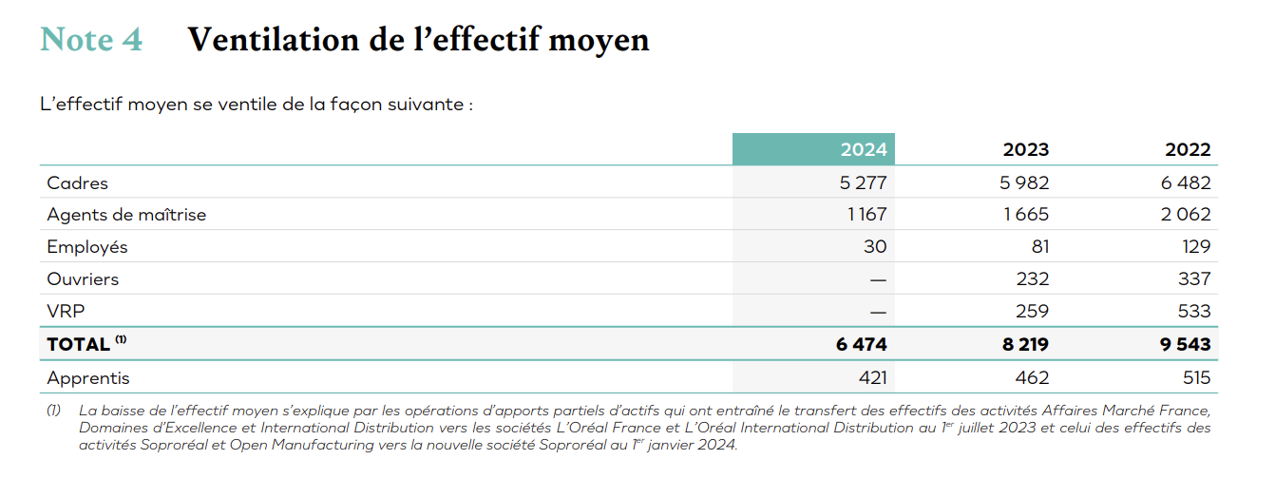

Source : Document d’enregistrement universel l’Oréal SA en 2024

L’Oréal affirme employer 15 000 personnes sur l’ensemble du territoire français (+15 500 collaborateurs répartis dans tout le pays, dont les sièges, les centres de R&D, les usines et les équipes commerciales en France métropolitaine) ; ce que l’on peut en déduire, c’est qu’une grande partie de leur effectifs (environ 43 %) est composé d’encadrants et donc peu soumis à des salaires minimums.

**Action**

Action est une chaine de magasins hard discount, d’origine néerlandaise. L’entreprise a récemment été mise sous le feu des projecteurs par le reportage Cash investigation, pointant notamment du doigt les salaires qualifiés de très bas.

* Son chiffre d’affaires est de 11,3 milliards d’euros ;
* Un effectif de 18 000 personnes en France. Nous n’avons pas de détails sur la composition des effectifs car l’entreprise n’est pas cotée et ne doit pas produire de document d’enregistrement universel. Cependant, le Groupe dispose de 850 magasins en France. D’après Robin Roy, Directeur des Opérations pour Action France, « Dans chacun de nos magasins, nous dénombrons un responsable, 3 à 5 responsables adjoints en fonction des horaires du magasin ainsi qu'une équipe de 15 à 60 employés ». Même en prenant l’estimation la plus basse, c’est-à-dire 15 employés par magasin, cela représenterait 13 600 employés, soit 75 % de ses effectifs en France ;
* D’après Robin Roy, le salaire pour un employé en magasin varie de 1 198 € à 1 747 € bruts, selon leur contrat horaire (temps complet ou temps partiel) ; soit entre 934 € et 1 363 € nets par mois, quelle que soit leur localisation en France.

Ce qu’il faut comprendre de cette comparaison, c’est que d’une part Action aurait plus de raisons « sociales » que l’Oréal de mettre en place un salaire décent au regard de la composition de ses effectifs et des salaires bas pratiqués actuellement mais dans le même temps, cela supposerait un investissement beaucoup plus conséquent. Dans le cas d’Action, cela reviendrait à augmenter sa masse salariale de manière conséquente. Prenons l’hypothèse fictive que les 13 600 employés d’Action en magasin ont un revenu situé à la moyenne des deux extrémités données par le directeur des opérations, soit 1 472,50 € brut par mois. Action souhaite mettre en place un salaire décent à 2 000 €.

|  |  |  |
| --- | --- | --- |
| Simulation masse salariale | | |
|  | N | N+1 |
| Salaire employés | 1 472,50 € | 2 000 € |
| Masse salariale brut | 237 900 000 € | 324 000 000 € |
| Evolution en % |  | 36,2 % |
| Surcoût annuel |  | +85 455 000 € |

Nous pouvons donc estimer le coût de l’opération à plus de 85 millions d’euros (pour plus de simplicité, nous ne comptons pas les charges fiscales et sociales dans notre démonstration). Cette démonstration illustre parfaitement deux choses : la première, comme nous l’avons dit, qu’il est indispensable de bien comprendre la structure de ses effectifs afin de pouvoir anticiper l’impact financier du projet et la seconde qu’il est indispensable de mettre en place un plan de budget pour mener à bien cette restructuration salariale.

Afin de réaliser une planification budgétaire, plusieurs solutions sont possibles.

1. Budgétisation dans le temps et l’espace : la budgétisation consiste à établir un planning précis des coûts et des ressources.

Dans notre cas, nous pourrons réaliser un échelonnement du plan soit :

* **Dans le temps**: par exemple, un plan multi-annuel des hausses en répartissant sur 2 ou 3 ans (ou plus selon l’envergure du projet). Cela permettra de mieux gérer les coûts et la gestion financière, évitant ainsi une trop grosse charge de manière soudaine.

Et/ou

* **Dans l’espace** : par exemple, en répartissant le budget de l’opération entre plusieurs services ou entités. Par définition, l’augmentation du salaire de base doit dépendre de l’entité concernée. Dans les faits, et nous pouvons le voir dans de nombreuses entreprises, il existe des flux de trésorerie entre business units ou entités qui peuvent se financer entre-elles. Ainsi, j’ai pu voir personnellement ces échanges à la SG qu’ils nomment subventions. Le principe est très simple : il consiste pour une entité à prendre la charge salariale d’une autre entité. Cela peut s’expliquer de plusieurs façons : une entité peut décider d’en financier une autre car elle est en excédent et ce faisant, elle pourra être financée une autre année si elle est en déficit. De même, les Directeurs et Managers de Business Units sont de plus en plus évalués sur des critères de responsabilité sociale. Le salaire décent étant un élément de la Directive CSRD, il peut être pertinent de le vendre ainsi au top management dans la gestion de leur financement : une entité qui finance une partie du salaire décent d’une autre entité pourra l’inscrire dans ses objectifs RSE.

1. Plans d’action différenciés selon les catégories : un autre levier possible est le ciblage des priorités. Plus concrètement, une entreprise peut décider de mettre en place un planning pour instaurer le salaire décent qui ciblera en priorité les plus bas salaires ou les métiers en tension. En évaluant par exemple plusieurs niveaux de criticité (1, 2, 3…), elle identifie les catégories à réévaluer en priorité. C’est une autre manière d’échelonner le plan dans le temps et également de maîtriser les coûts. Cela permet également d’avoir des plans pilotes pour mieux appréhender les prochains. Cette priorisation peut également se faire à l’échelle d’un pays. Par exemple, un site de production en Roumanie peut être désigné pour être le pilote de cette stratégie et la déclinaison successive pourra se faire pays après pays.
2. Simulation financière : un levier RH déterminant est celui de la simulation financière, à effectuer conjointement entre la Direction des Ressources Humaines et la Direction Financière. Il s’agira pour les deux directions de réaliser des simulations d’impact sur la masse salariale et des scénarios financiers progressifs. Par exemple, les deux directions peuvent décider, après évaluation des cibles concernées et des ressources disponibles, une enveloppe globale de 300 000 €/an sur 3 ans. Il s’ensuivra des arbitrages sur la répartition de cette enveloppe.

### Mettre en place un reporting RH

Outil incontournable de toute politique RH, le reporting et les KPI RH devront être mobilisés afin de suivre l’impact de la politique. Il s’agira de visualiser les effets du plan sur la masse salariale, la motivation, l’absentéisme, le turn-over…

Ci-dessous une proposition de quelques KPI principaux à mettre en place :

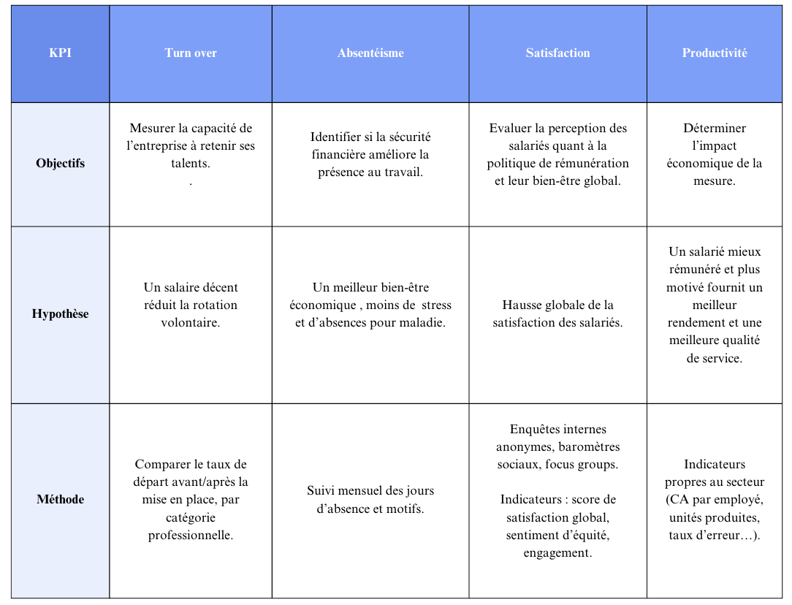

Une initiative également possible serait de faire appel à des ONG ou institutions spécialisées, comme ont pu le faire un certain nombre d’entreprises britanniques auprès de la Living Wage Foundation. En plus de disposer d’un savoir-faire en termes de mesure d’impact, il est envisageable de travailler avec ces organisations dans le but d’obtenir une accréditation et ainsi de faire valoir l’engagement de notre entreprise.

La mise en place de ces mesures en interne ne doit pas nous faire oublier l’importance de développer également une attention particulière à la perception du salaire décent en externe : réactions des clients, investisseurs, médias.

### Concevoir une communication interne et externe

Bien entendu, le salaire décent devra faire l’objet d’une communication impactante ; qu’il s’agisse de la communication interne ou externe, l’enjeu sera de démontrer l’engagement social de la société et d’expliquer l’impact financier pour cette dernière. Le message devra porter sur l’investissement que porte l’entreprise dans sa force de travail et son respect de l’éthique. Nous avons notamment pu échanger avec Simon Barusseau, socio-économiste au sein du cabinet Tanalah Consulating : « *La question de la communication est primordiale dans la mise en place du salaire décent. Elle est garante du respect de l’équité, ou tout au moins de la perception de l’équité au sein d’une entreprise. Sans communication, il est impossible pour tout travailleur de comprendre et d’adhérer à un nouveau système qu’il ne comprend pas*».

À ce titre, une campagne de communication bien rôdée doit être conçue, incluant notamment un storytelling stratégique afin de présenter le salaire décent à la fois comme un engagement social mais également comme un investissement économique. Pour ce faire, un certain nombre de rapports RSE doivent être produits pour témoigner de toutes ces actions.

Cette communication doit s’effectuer à 360°, c’est-à-dire en embarquant l’ensemble des parties prenantes : employés, syndicats, clients, ONG, investisseurs.

### Soutenir la mise en place du salaire décent à travers le développement RH

Le développement RH est indispensable pour soutenir la mise en place du salaire décent. En effet, le développement RH sera un moyen d’optimiser les externalités positives du salaire décent et ce par l’intermédiaire de plusieurs axes.

Formation des managers

Former les managers est un moyen de leur faire comprendre non seulement la mécanique du salaire décent, mais aussi ses enjeux stratégiques (RSE, fidélisation, productivité). La conception de la formation doit être assez exhaustive pour inclure l’ensemble des sujets principaux à connaitre, à savoir : la différence entre salaire minimum légal et salaire décent, le lien avec la mission, les valeurs et les engagements RSE de l’entreprise, les impacts attendus (baisse du turn-over, meilleure motivation, réduction des conflits sociaux) et la communication avec les équipes (répondre aux questions sur les critères, l’indexation, l’équité interne).

Le rôle des managers est multiple : ils seront a**mbassadeurs de la politique**. Ils devront repérer les effets concrets sur le terrain (motivation, performance, climat social), remonter les difficultés ou perceptions négatives pour ajustement.

Développement du concept de travail décent

Le passage au salaire décent peut déclencher des revendications sur d’autres sujets (effets indirects) comme sur la réduction du temps de travail, le renforcement des avantages sociaux, l’amélioration des conditions de travail. Une bonne anticipation de ces demandes permet d’éviter un effet “boule de neige” sur les coûts. À ce titre, nous avons pu échanger avec Simon Barussaud, Socioéconomiste, spécialisé sur l'appui au secteur privé, la promotion de l'emploi décent et la mesure de la qualité de l'emploi. Chargé de Mission R&D au sein du cabinet Tanalah Monitoring, il a pu échanger à de nombreuses reprises avec l’OIT au sujet du salaire décent. Il a ainsi développé une définition plus large du salaire décent intégrant d’autres éléments afin de mieux refléter l’emploi dans son ensemble et d’essayer d’évaluer un « emploi décent ». Leurs travaux sont notamment inspirés par l’action de L’OIT qui dès 1999, promeut l’agenda du travail décent. Selon l’OIT, cette notion résume les aspirations de tout travailleur : « la possibilité d’exercer un travail productif et convenablement rémunéré, assorti de conditions de sécurité sur le lieu de travail et d’une protection sociale pour sa famille » (Les bénéfices des Normes internationales du Travail, OIT, 2024). Elle suppose une égalité de chances et de traitement pour les femmes et les hommes. Pendant notre échange, Simon Barussaud a en effet soulevé un point pertinent : peut-on considérer qu’un salaire, même très élevé, est décent si le travailleur en question travaille plus de 80 heures par semaine ? Ce même salaire peut-il être considéré comme décent si le travailleur est empêché de s’exprimer librement ou si les conditions matérielles pour le réaliser sont manquantes ? La définition de Tanalah se veut multidimensionnelle : temps de travail, satisfaction, voix et représentation, protection, conditions matérielles.

La prise en compte de ces éléments dans une politique plus large d’emploi décent pourrait permettre d’anticiper un certain nombre de conflits sociaux potentiels.

Équité hommes-femmes

Enfin, la parité doit être un engagement de chaque société afin de veiller à ce que la politique de salaire décent ne reproduise pas ou n’amplifie pas les écarts de rémunération existants. En effet, le salaire décent, comme on l’a vu, est souvent défini pour un emploi à temps plein. Si l’entreprise applique le salaire décent au prorata des heures travaillées, les salariées à temps partiel restent en dessous du seuil de revenu nécessaire pour vivre dignement. Les femmes sont surreprésentées dans des métiers peu rémunérés (nettoyage, accueil, textile, service à la personne). Si l’entreprise ne relève que les salaires juste en dessous du seuil “décent” sans réviser les autres niveaux hiérarchiques, les métiers féminisés restent concentrés en bas de la grille.

### Audit et intégration des fournisseurs

Une entreprise peut très bien concevoir son engagement en faveur d’un salaire décent à l’ensemble de son circuit et considérer que son application ne peut être pleinement crédible que si elle s’étend à l’ensemble de sa chaîne de valeur, y compris les fournisseurs et sous-traitants. Afin de réaliser cette intégration, il est nécessaire de réaliser un audit et une traçabilité (contrôles réguliers, vérification sur site, certifications).

Le suivi et l’audit des bonnes pratiques chez les fournisseurs peuvent également être réalisés sous le prisme de normes et standards reconnus. Tout d’abord, la méthodologie Anker peut très bien être retenue pour assurer une cohérence dans la fixation du salaire décent dans la chaîne de valeur d’une entreprise. Ensuite, par l’intermédiaire de normes officielles telles que :

* SA8000 (Social Accountability International) : Norme internationale sur les conditions de travail, incluant la rémunération équitable. Inclus audits sur site, entretiens avec salariés, analyse documentaire ;
* ISO 26000 (Responsabilité Sociétale) : Cadre plus large RSE, intégrant la question des salaires dans les “pratiques loyales de travail”.

Enfin, certaines solutions de traçabilité et de contrôle existent désormais afin de s’assurer de la cohérence RSE entre maison mère et fournisseurs et qui permettent de limiter les cas de non-conformité :

* Sedex (Supplier Ethical Data Exchange) : plateforme mondiale de partage de données RSE entre entreprises et fournisseurs. Utilisée pour planifier les audits et suivre les non-conformités ;
* EcoVadis : évalue la performance RSE des fournisseurs, avec une section dédiée aux pratiques de travail équitable ;
* UL Responsible Sourcing : outils d’audit digitalisés et vérifications multicritères, y compris sur la rémunération.

### Intégrer le salaire décent comme critère de performance extra-financière

Les investisseurs intégrant des **critères ESG** (Environnement, Social, Gouvernance) évaluent de plus en plus la qualité des politiques salariales des entreprises comme indicateur de gestion du capital humain. Le salaire décent s’impose progressivement comme un signal de bonne gestion sociale et de durabilité.

La Directive européenne CSRD (Corporate Sustainability Reporting Directive), entrée en vigueur en janvier 2023, renforce considérablement les obligations de reporting extra-financier des entreprises. Elle impose de publier des informations détaillées et vérifiables sur les impacts environnementaux, sociaux et de gouvernance (ESG), selon les standards ESRS (European Sustainability Reporting Standards). Dans ce cadre, l’intégration d’un critère spécifique au salaire décent répond à plusieurs objectifs stratégiques. D’une part, elle permet de mesurer et de communiquer de manière transparente la part des salariés rémunérés au-dessus du seuil de salaire décent, l’écart moyen par rapport à ce seuil et la couverture des sous-traitants critiques, conformément aux indicateurs des normes ESRS S1 – Own Workforce et S2 – Workers in the Value Chain. D’autre part, elle répond à la demande croissante des investisseurs et parties prenantes pour des données sociales robustes, alignées sur les **Objectifs de Développement Durable** (ODD 1, 8 et 10) des Nations Unies. Ce critère devient ainsi un outil de pilotage interne, permettant de suivre les progrès vers la réduction de la pauvreté au travail et l’amélioration de l’équité salariale, tout en renforçant la crédibilité RSE de l’entreprise. En liant l’engagement sur le salaire décent aux obligations de la CSRD, l’entreprise passe d’une démarche volontaire à un reporting normé, auditable et comparable au niveau européen, ce qui facilite à la fois la conformité réglementaire et la valorisation de sa performance sociale auprès des marchés financiers.

Pour ce faire, chaque entreprise peut se reposer sur des outils tel que la Platform Living Wage Financials (PLWF), une initiative d’investisseurs (ex. ASN Bank, Triodos) qui évalue les entreprises sur leur engagement et leurs progrès vers un salaire décent. Un autre outil est le Principles for Responsible Investment (PRI) qui encourage les investisseurs à dialoguer avec les entreprises sur la rémunération équitable dans leurs portefeuilles.

Enfin, dans le but d’assurer le succès d’un critère ESG sur le salaire décent, il faut bien entendu fixer des objectifs chiffrés avec un calendrier clair, comme par exemple 100 % des salariés et intérimaires au salaire décent d’ici 2030.

### Intégrer le salaire décent dans une politique globale de rémunération

L’ensemble de ces leviers devront s’inscrire idéalement dans une politique plus globale de rémunération. En effet, la rémunération ne se limite pas au salaire de base.

Tout d’abord, il est indispensable de clarifier ce qui compte dans le salaire décent, à savoir uniquement **les éléments stables et garantis** (fixe, primes régulières, remboursements obligatoires). Nous ne pouvons pas prendre en compte les éléments variables qui ne seront pas, par définition, réguliers et stables.

Ensuite, afin d’aller plus loin dans notre analyse, il est judicieux de considérer la rémunération non plus seulement comme la valeur du salaire de base mais bien comme un package qui comprend le salaire, les autres dispositifs de rémunération et les avantages sociaux. Comme abordé précédemment, le salaire décent doit répondre initialement à une problématique très simple : permettre à un individu (et éventuellement à sa famille) de répondre à ses besoins en termes d’alimentation, de logement, santé, transport et épargne. Ainsi, partant de ce postulat, il est dans l’intérêt de la Direction RH en charge de ce projet d’en faire une politique globale C&B, c’est-à-dire d’optimiser l’ensemble des dispositifs que l’entreprise est capable de déployer. Une augmentation salariale à grande échelle sera toujours accompagnée d’une augmentation conjointe des charges patronales, alors que certains avantages pourront être en partie défiscalisés. De même, un engagement salarial n’est pas révisable, contrairement à des accords sur des avantages sociaux. Enfin, la mise en place d’un package social plutôt qu’une augmentation générale de salaire donne plus de flexibilité et aura sans aucun doute plus d’impact à long termes sur les buts recherchés (attractivité, rétention, productivité…).

Dès lors, l’équipe en charge de concevoir ce package social devra suivre un certain nombre d’étapes :

1. **Inventaire des avantages sociaux**: il faudra lister l’ensemble des avantages sociaux susceptibles d’être intégrés dans le package social : cantine, transport, mutuelle, etc ;
2. **Enquêtes internes**: pour connaitre les besoins réels et adapter ses avantages sociaux : crèche, aides au logement, mutuelle familiale… ;
3. **Construire un socle commun de garanties** : (salaire + avantages) couvrant les besoins essentiels afin d’offrir un niveau de vie décent universel, applicable à l’ensemble des contextes économiques et sociaux (pays, villes, filiales) ;
4. **Construire un système additionnel :** à partir du socle commun, sur une logique contributive pour aller au-delà. Il sera possible d’optimiser le package social selon deux méthodes :

* **Créer un socle additionnel** selon le résultat des enquêtes internes sur une logique de majorité ; comme nous l’avons expliqué précédemment, pour cibler la structure familiale servant de base au calcul du salaire décent. Dans cette optique, si les résultats de l’enquête montrent une majorité différenciante, par exemple une famille de 2 enfants ayant besoin d’une mutuelle familiale et de places en crèche, ces besoins seront alors regroupés dans un nouveau package social et cela constituera notre proposition finale de package salarial décent ;
* **Mettre en place un système de Flex benefits**, calqué sur les modèles anglo-saxons. Il s’agit d’un système d’avantages sociaux « à la carte » dans lequel les salariés peuvent opter pour les avantages qui correspondent à leurs besoins. Nous privilégions cette approche qui s’adaptera davantage aux différents profils de salariés et aura un meilleur impact en termes d’image. Ce système a su faire ses preuves dans beaucoup d’entreprises. En effet, même si certaines entreprises vont davantage attirer un type de profil plutôt qu’un autre, il est indéniable que plusieurs générations travaillent actuellement au sein des groupes. Cette structure multigénérationnelle suppose des aspirations différentes, comme l’illustre parfaitement Aon à travers son étude « Aon's Workforce Mindset Study » de 2015.

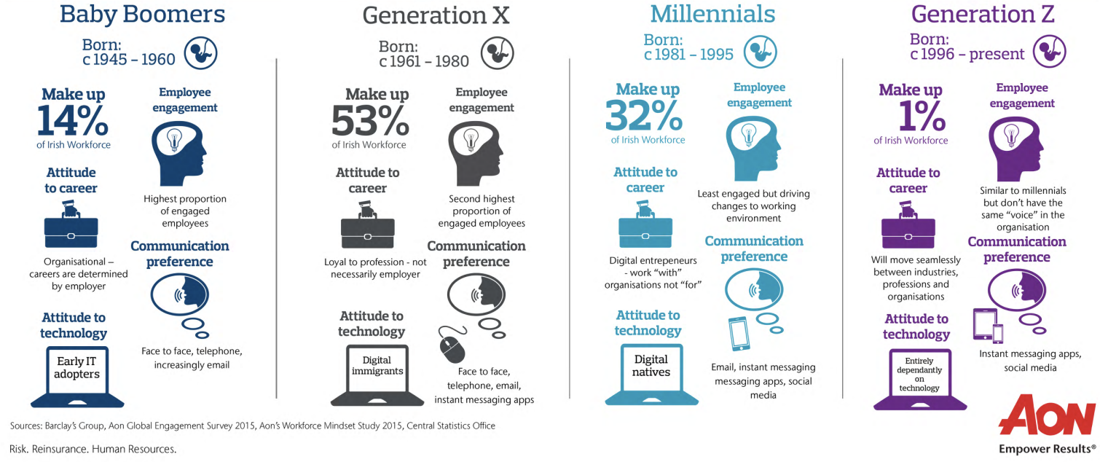

Source : Aon’s Workforce Mindset Study (2015)

Il est donc pertinent d’opter pour une stratégie qui consiste à offrir un système d’avantages sociaux personnalisable, dans lequel les salariés peuvent choisir librement les avantages qui leur conviennent le mieux, selon leurs propres besoins et priorités. Bien entendu, cela suppose, comme nous l’avons expliqué, de créer en amont un socle commun qui respecte chaque législation. De ce fait, le système de flex benefits viendra en supplément de ce socle légal.

Dès lors, l’entreprise pourra fixer elle-même la maturité du système qu’elle souhaite mettre en place, comme l’illustre ce schéma :

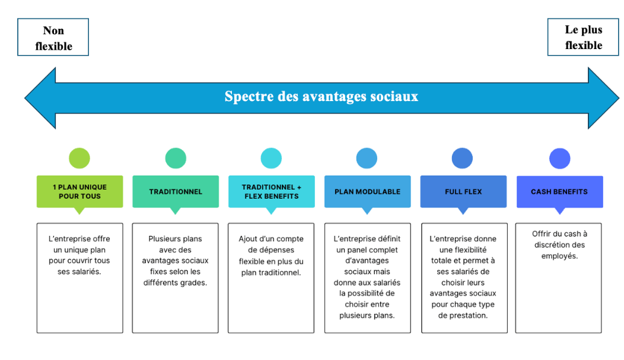L’approche des flex benefits pourra donc être modulable en fonction du degré de flexibilité et de contrôle souhaité par l’employeur.

1. **Créer un tableau de bord RH** du "revenu total moyen par niveau", pour comparer à un référentiel de package décent. Il s’agit de vérifier que chaque salarié dispose bien d’un package salarial décent selon un référentiel à créer. Par exemple, nous pouvons imaginer un référentiel sous forme de points dans lequel chaque agrégat du salaire décent (logement, alimentation, transport…) sera formalisé par un certain nombre de points à atteindre. Parallèlement, chaque avantage social sera également calculé selon un certain nombre de points en fonction de leur capacité à satisfaire un des besoins vitaux. Une autre option possible est de déterminer une enveloppe budgétaire par employé ;
2. Enfin, rendre visible les efforts employeur via des **simulateurs de "package complet"** pour les salariés ; ainsi, cela permettra à la fois à l’employeur de communiquer sur son investissement (dans la même logique que le BSI : Bilan Social Individuel) mais également au salarié d’avoir une bonne compréhension de son package.

Voici un exemple de package social que nous pourrions proposer :

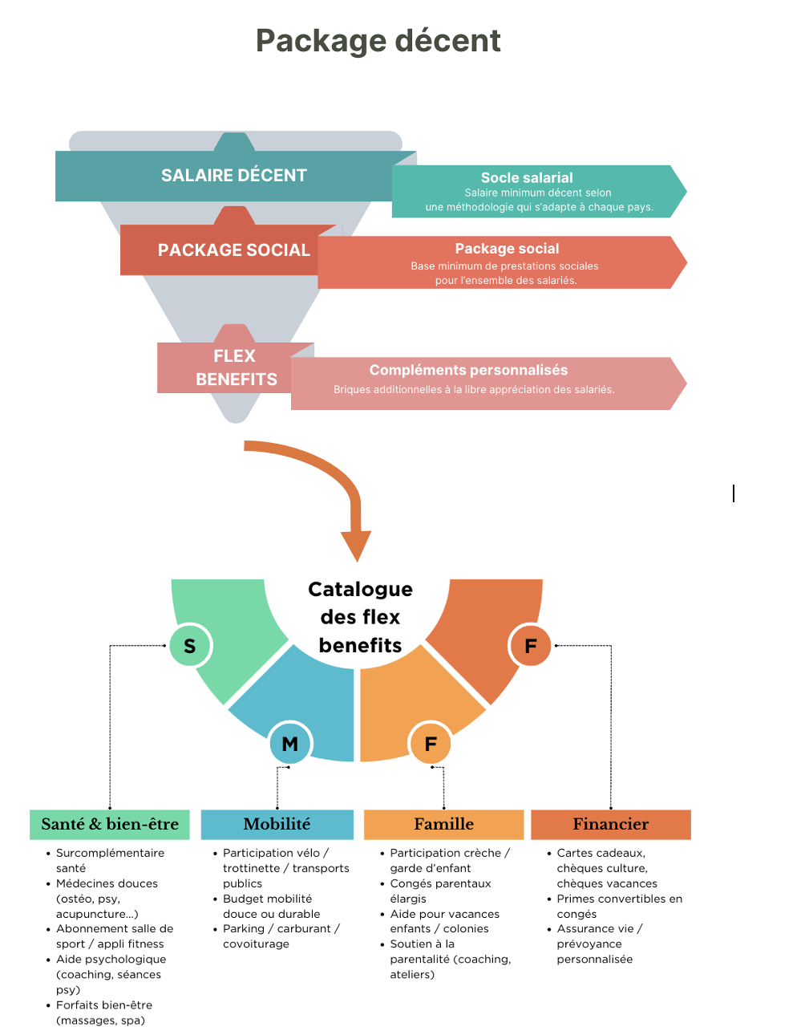

# CONCLUSION

Le salaire décent est une préoccupation sociale relativement historique dans ses principes mais nouvelle dans sa pratique. Plus qu’une simple mode sociétale ou un produit marketing, il s’agit d’un véritable enjeu né de fortes revendications sociales. Nous avons particulièrement la preuve de cette aspiration naissante au sein de l’UE avec la Directive CSRD de 2022 dont la mise en place progressive par les pays européens sous-entend un plus fort contrôle des pratiques exercées à ce sujet.

Néanmoins, le cadre législatif n’étant pas véritablement contraignant pour le moment, il est légitime de s’interroger sur la pertinence d’un travail académique sur le sujet. Tout d’abord, le cadre législatif, et en particulier le cadre législatif européen, est un objet mouvant. La Directive CSRD est un aperçu du fait que les institutions publiques commencent sérieusement à s’intéresser au sujet et il est fort possible que la réglementation devienne plus contraignante à l’avenir ; ainsi, les entreprises qui auront mis en place un socle décent pour leurs salariés, se retrouveront en avance par rapport à leurs concurrents.

Mais l’intérêt du sujet ne s’arrête pas là. En effet, les externalités positives possibles par l’instauration du salaire décent sont nombreuses : augmentation de l’attractivité, de la productivité, de la réputation… C’est une mesure forte et un engagement RSE profond qui aura de nombreuses répercussions sociales. Mais alors, comment faire ? En réalité, nous ne pouvons pas parler d’un seul salaire décent mais bien de plusieurs salaires décents au sens où notre étude s’inscrit dans l’hypothèse d’une entreprise internationale exerçant dans plusieurs pays européens. Dès lors, la conception du salaire décent suppose une étude approfondie de chaque contexte régional, économique et social. Chaque entreprise qui a pour ambition de se lancer dans ce projet devra comprendre dans les moindres détails les coûts de la vie dans chaque pays et dans chaque région et devra l’adapter à sa propre structure.

Pour ce faire, il sera indispensable d’utiliser un certain nombre d’outils et de politiques RH. Cela permettra à chaque entreprise de concevoir un salaire décent tout en anticipant et en évitant les nombreux risques financiers, économiques et sociaux corrélés à sa mise en place. Enfin, les entreprises les plus matures pourront aborder le concept de salaire décent sous un prisme plus large, celui d’une politique globale de la rémunération. En lui donnant une vision plus globale et plus stratégique, elles seront capables d’en faire un pilier de croissance et d’engagement social propre à leur culture d’entreprise.

# Glossaire

| Termes | Définitions |
| --- | --- |
| ACR | Annual Compensation Review : processus mené chaque année par une entreprise pour examiner et ajuster la rémunération de ses employés. |
| ADEME | Agence de la transition écologique. |
| Bande salariale (ou salary band) | Intervalle de rémunération défini pour un poste, un métier ou un niveau hiérarchique donné au sein d’une entreprise. |
| BSI | Bilan Social Individuel : document synthétique qui récapitule les rémunérations et avantages accordés à chaque salarié sur une année. Il met en lumière la politique salariale et sociale de l'entreprise, valorisant ainsi l'ensemble des contributions financières et les avantages non monétaires. |
| C&B | Compensation & Benefits : service RH dédié à la gestion des stratégies de rémunérations et avantages sociaux. |
| Car Policy | Politique qui définit les règles et conditions d’attribution, d’utilisation et de gestion des véhicules de société. |
| CELSI | Central European Labour Studies Institute : institut de recherche indépendant, à but non lucratif et non partisan. |
| CES | Confédération Européenne des Syndicats : organisation qui représente les syndicats au niveau de l’Union européenne. |
| CIB | Au sein de GBIS, banque de financement et d’investissement. |
| CIPD | Chartered Institute of Personnel and Development : association professionnelle britannique des RH et du développement organisationnel. |
| CJUE | Cours de Justice de l’Union Européenne : une des sept institutions de l'Union européenne. Son activité consiste notamment à interpréter la législation de l'UE (décisions préjudicielles). Les juridictions nationales doivent veiller à la bonne application de la législation de l'UE, mais il arrive qu'elles l'interprètent différemment. |
| COICOP | Classification of Individual Consumption According to Purpose : classification mise au point par la division statistique des Nations unies pour classer et analyser, en fonction de leur affectation, les dépenses de consommation individuelles des ménages, des institutions à but non lucratif au service des ménages et des administrations publiques. Elle comprend des catégories telles que les vêtements et chaussures, le logement et l’eau, ainsi que l’électricité, le gaz et d’autres combustibles. |
| CSP | Classement de la population réalisé par l'Insee en ensembles cohérents à partir des professions. L'institut regroupe les professions en fonction de critères tels que le métier exercé, la place dans la hiérarchie du travail et le fait d'être salarié ou non. |
| CSRD | Corporate Sustainability Reporting Directive : directive dont le but est d'harmoniser le reporting de durabilité des entreprises et d'améliorer la disponibilité et la qualité des données ESG (environnementales, sociales et de gouvernance) publiées. |
| DESI | Digital Economy and Society Index : Commission européenne pour l’élaboration de l’indice de l’économie et de la société numériques. |
| Directive 2022/2041 | Texte adopté par le Parlement européen et le Conseil le 19 octobre 2022, qui établit un cadre commun pour garantir que les salaires minimaux légaux dans l’Union européenne soient adéquats et que les travailleurs bénéficient d’une protection salariale renforcée. |
| DJSI | Dow Jones Sustainability Index : indice boursier international qui mesure la performance des plus grandes entreprises mondiales en matière de développement durable selon des critères ESG (Environnement, Social, Gouvernance). |
| Document d’enregistrement universel | Document de synthèse qui constitue un outil de communication en donnant à la communauté financière et au public toutes les informations nécessaires pour fonder leur jugement sur l'activité, la situation financière, les résultats et les perspectives... |
| ESG | Environnement Social Gouvernance : cadre utilisé pour évaluer la performance extra-financière d’une entreprise, au-delà des seuls critères financiers. |
| ESRS | European Sustainability Reporting Standards : ensemble de normes européennes qui définissent comment les entreprises doivent publier leurs informations de durabilité dans le cadre de la directive CSRD. |
| Eurostat | Direction générale de la Commission européenne chargée de l'information statistique à l'échelle communautaire. Elle a pour rôle de produire les statistiques officielles de l'Union européenne. |
| FAO | Food and Agriculture Organisation of the United Nations : Organisation des Nations Unies pour l’alimentation et l’agriculture. |
| GBIS | Global Banking and Investor Solutions. Banque d’investissement dédiée aux grandes entreprises |
| Global Living Wage Coalition | Partenariat international qui regroupe plusieurs grandes organisations de certification sociale et environnementale.  Son objectif central est de promouvoir, mesurer et mettre en œuvre le salaire décent (living wage) à l’échelle mondiale, en s’appuyant principalement sur la méthodologie Anker. |
| HBS | Household Budget Survey : enquête sur le budget des ménages. Menées dans tous les États membres de l’UE. Elles ont été lancées dans la plupart des États membres de l’UE au début des années 1960 et Eurostat collecte et publie ces données tous les 5 ans depuis 1988. |
| IDH | Indice de développement humain : correspond à un indice calculé chaque année par le Programme des Nations unies pour le développement (PNUD). L'IDH vise à évaluer le niveau de développement des pays en se fondant non pas sur des données strictement économiques, mais sur la qualité de vie de leurs ressortissants. |
| Indexation | Mécanisme d’ajustement régulier du montant versé aux salariés afin qu’il conserve son pouvoir d’achat dans le temps. |
| Inflation | Augmentation générale et durable des prix qui est mesurée par un chiffre, l'indice des prix à la consommation (IPC). |
| INSEE | Institut National de la Statistique et des Études Économiques : direction générale du ministère de l'Économie et des Finances. Il a pour mission de collecter, analyser et diffuser des informations sur l'économie et la société française sur l'ensemble de son territoire. |
| IPC | Indice des prix à la consommation : mesure les effets des variations sur le prix d'achat des produits consommés par les ménages alors que l'indice du coût de la vie (ICV) mesure les variations des coûts d'achat pour maintenir le niveau de vie des ménages à un niveau spécifié. |
| IRES | Institut de Recherches Économiques et sociales : association au service des organisations syndicales représentatives des travailleurs. Sa fonction est de répondre aux besoins qu’elles expriment dans le domaine de la recherche économique et sociale. |
| KPI | Indicateurs de performance qui permettent aux décideurs et aux équipes d'évaluer l'efficacité de leurs actions. Ils fournissent une ligne directrice claire qui favorise l'alignement entre la stratégie et l'opérationnel. |
| LTI | Long-Term Incentives : dispositif de rémunération variable qui vise à récompenser et fidéliser les collaborateurs clés sur plusieurs années, souvent les cadres dirigeants. |
| Méthodologie Anker | Méthodologie conçue par les économistes spécialisés en conditions de vie et de travail, Richard Anker et Martha Anker, en collaboration avec l’OIT (Organisation Internationale du Travail) et la FAO (Organisation des Nations Unies pour l’alimentation et l’agriculture). Elle est aujourd’hui une référence internationale pour calculer un salaire décent de manière transparente, comparable et adaptée à chaque contexte local. |
| Midpoint | Niveau de salaire situé au milieu de la fourchette définie pour un poste ou un grade. |
| MIT | Massachusetts Institute of Technology : université américaine de recherche située dans  l’état du Massachusetts, près de Boston,  spécialisée dans les domaines de la science et de  la technologie. |
| Numbeo | Base de données en ligne serbe, alimentée de manière collaborative, qui rassemble des informations sur les prix à la consommation perçus, les prix de l’immobilier et des indicateurs de qualité de vie. |
| OCDE | Organisation de Coopération et de Développement Économiques : réunit 38 États membres dans un cadre qui leur donne la possibilité de discuter, de revoir et d'améliorer leur politique économique, des finances, de l'éducation, scientifique, sociale, de l'environnement et de développement. |
| ODD | Objectifs de Développement Durable : 17 objectifs mondiaux, déclinés en 169 cibles, qui visent à éradiquer la pauvreté, protéger la planète et garantir la prospérité pour tous d’ici 2030. Ils ont été adoptés par 193 États membres des Nations Unies, dans le cadre de l’Agenda 2030 pour le développement durable. |
| OIT | Organisation Internationale du Travail |
| Percentiles | Valeurs de la variable qui divisent la population ou la variable continue en 100 groupes égaux en nombre (1 % de la population). |
| PIB | Produit Intérieur Brut : principal agrégat mesurant l'activité économique d'un pays. Il correspond à la somme des valeurs ajoutées brutes nouvellement créées par les unités économiques résidentes de ce pays une année donnée, évaluées au prix du marché. |
| PISA | Programme International pour le Suivi des Acquis des Élèves : évaluation créée par l'Organisation de Coopération et de Développement Économiques (OCDE), qui vise à tester les compétences des élèves de 15 ans en lecture, sciences et mathématiques. |
| PNUD | Programme des Nations unies pour le développement : programme de l'ONU dont le rôle est d'aider les pays en développement en leur fournissant des conseils mais également en plaidant leurs causes pour l'octroi de dons. |
| Pyramide de Maslow | Représentation pyramidale de la hiérarchie des besoins. |
| REX | Synthèses réalisées à destination des managers et DRH. |
| RSE | Responsabilité Sociétale des Entreprises : contribution volontaire des entreprises aux enjeux du développement durable, aussi bien dans leurs activités que dans leurs interactions avec leurs parties prenantes. Elle concerne trois domaines : environnemental, social et sociétal. |
| Salaire médian | Salaire tel que la moitié des salariés de la population considérée gagne moins et l'autre moitié gagne plus. |
| Salaire minimum adéquat | Concept issu du Droit International du Travail, repris notamment par l’Organisation Internationale du Travail (OIT) et, plus récemment, par l’Union européenne dans sa directive de 2022 sur les salaires minimaux (Directive (UE) 2022/2041). Il est défini comme un niveau de vie décent pour le travailleur et sa famille, en tenant compte du coût de la vie dans le pays ou la région. |
| Salaire moyen | Indicateur statistique qui mesure le niveau moyen de rémunération dans une population donnée (pays, secteur, entreprise) sur une période donnée, généralement un mois ou une année. |
| SG | Nouvelle marque de la Société Générale pour la **banque de détail** en France. |
| SPA | Standards de Pouvoir d’Achat : terme technique utilisé par Eurostat pour désigner la monnaie commune dans laquelle sont exprimés les agrégats des comptes nationaux après ajustement des différences de niveaux de prix. |
| UNAF | Union Nationale des Associations Familiales : association française représentant les intérêts des familles françaises dans le cadre de l’élaboration de la politique familiale. |
| WageIndicator | Organisation internationale à but non lucratif qui collecte, analyse et diffuse des données sur les salaires, les conditions de travail et les lois du travail dans le monde entier. |

# Annexes

Annexe 1 : entretiens

|  |  |  |  |
| --- | --- | --- | --- |
| Participants | Poste | Entreprise | Secteur d’activité |
| Adrien Belhomme | Head of Talent | Alma | Tech |
| Sophie De Heer | Consutante Reward | Mercer | Conseil |
| Simon Barrusaud | Socioéconomiste | Tanalah Monitoring | Conseil |

Annexe 2 : structure des dépenses de consommation par COICOP (Classification de la consommation individuelle par fonction). Source : Eurotstat.

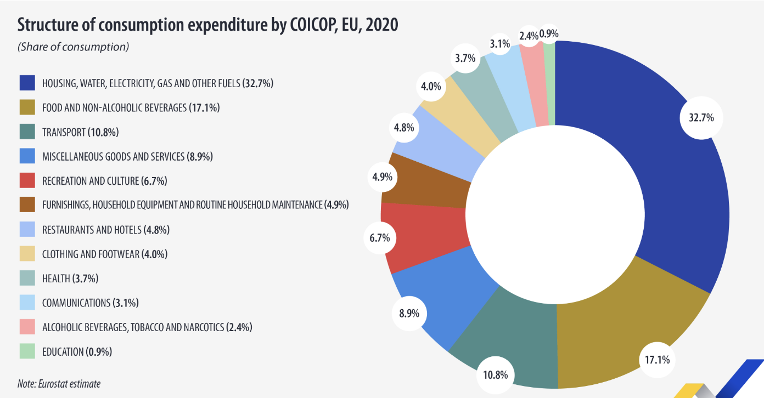

Annexe 3 : exemple de script Python pour scrapper les prix des courses alimentaires

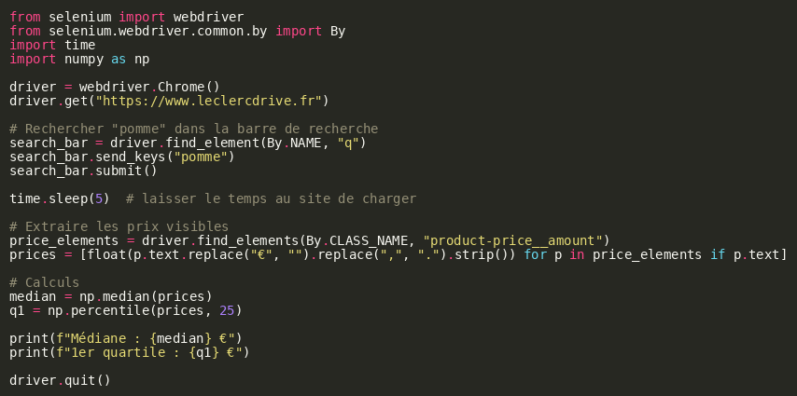

Annexe 4 : détails du panier type pris pour exemple dans notre simulation de panier alimentaire pour un individu seul



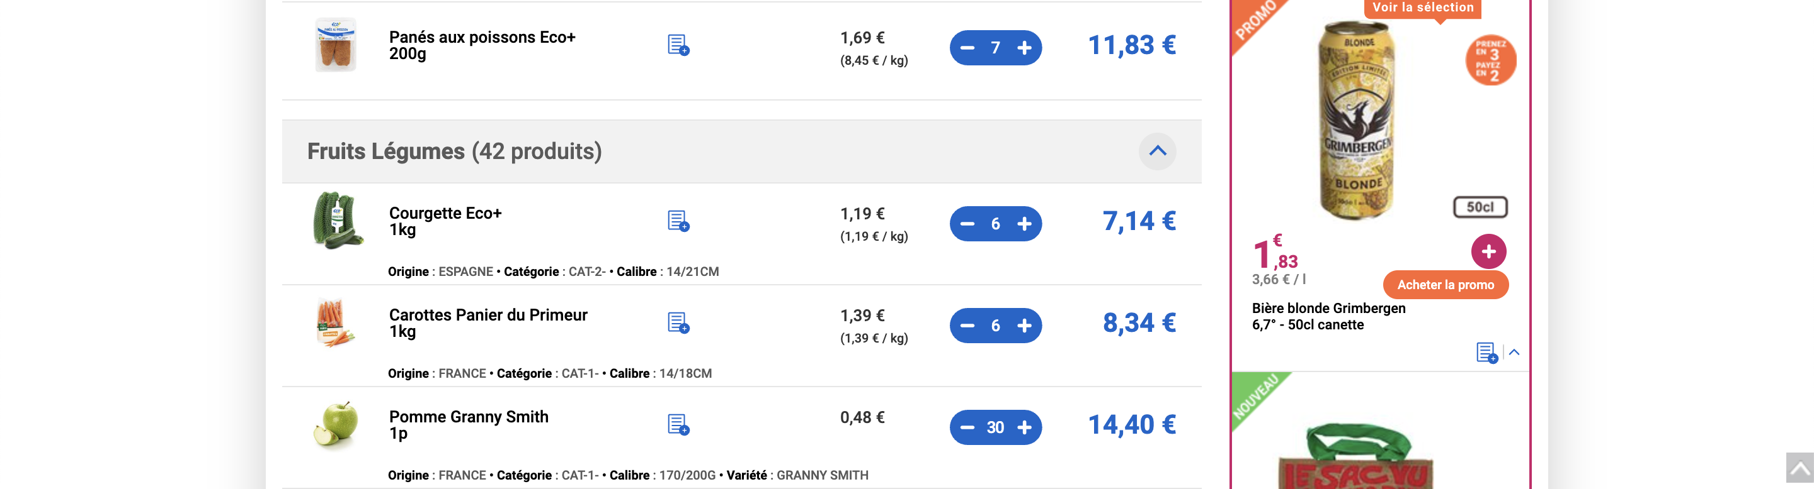



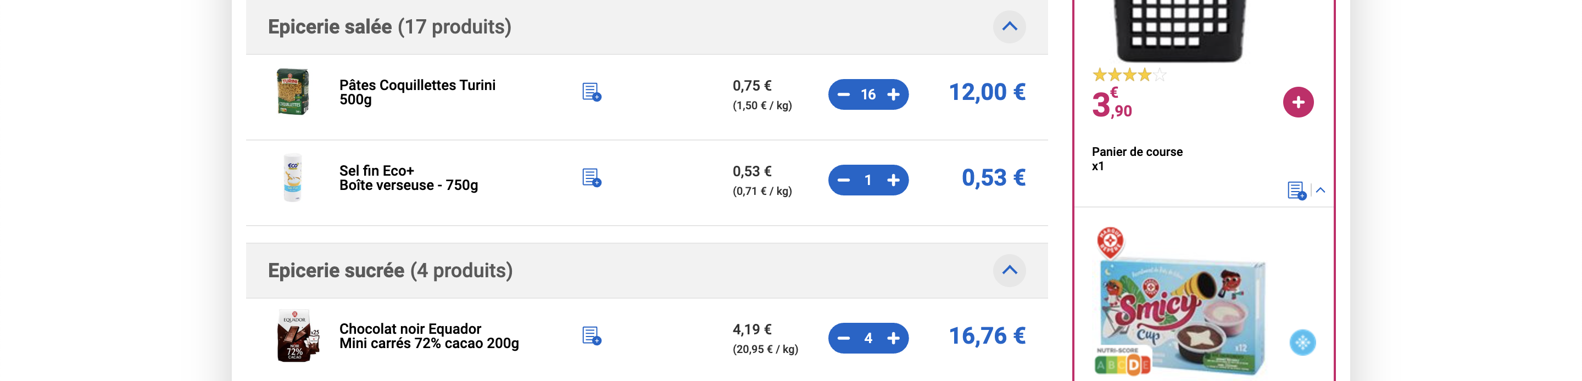



# Bibliographie

**PARTIE I**

Webographie :

<https://www.touteleurope.eu/economie-et-social/le-salaire-minimum-en-europe/>

<https://www.euronews.com/business/2023/11/27/how-much-are-europeans-left-with-at-the-end-of-the-month>

<https://www.empirica-regio.de/en/news/240717_housing_price_index_q2_2024/>

[https://www.grantthornton.fr/fr/insights/articles-et-publications/2025/le-salaire decent/?](https://www.grantthornton.fr/fr/insights/articles-et-publications/2025/le-salaire%20decent/?)

<https://www.sanofi.com/fr/magazine/nos-sanofiens/living-wage?utm_source=chatgpt.com>

<https://www.carrefour.com/sites/default/files/2024-07/Assurer%20une%20re%CC%81mune%CC%81ration%20juste%20et%20un%20salaire%20de%CC%81cent.pdf>

Articles et rapports :

Balestra, C., Hirsch, D. and Vaughan-Whitehead, D. (2023), Living Wages in Context : A comparative analysis for OECD Countries, OECD

Organisation Internationale du Travail (2025), Note d’information pour le deuxième Sommet Mondial pour le développement social

[https://www.ilo.org/fr/publications/advancing-decent-work-all-role-wage-policies-including-living-wages?](https://www.ilo.org/fr/publications/advancing-decent-work-all-role-wage-policies-including-living-wages?utm_source=chatgpt.com)

L’INSEE, Niveau de vie médian dans l’Union Européenne (2022)

<https://www.insee.fr/fr/statistiques/2830158>

Fabo, Brian et Qarah Belli, S. (Un)beliveable wages? An analysis of minimum wage policies in Europe from a living wage perspective (2017)

[https://izajolp.springeropen.com/articles/10.1186/s40173-017-0083-3](https://izajolp.springeropen.com/articles/10.1186/s40173-017-0083-3?utm_source=chatgpt.com)

Ouvrages :

Anker, R. et Anker, M. Living Wages Around the World: Manual for Measurement (2017)

Hirsch, D. et Valadez-Martinez, L. The Living Wage (2017)

Ratti, L., Brameshuber, E. et Pietrogiovanni, V. The EU Directive on Adequate Minimum Wages (2024)

**PARTIE II**

Webographie :

<https://myrhline.com/type-article/marque-employeur-welcome-to-the-jungle/#:~:text=Selon%20les%20r%C3%A9sultats%20du%20barom%C3%A8tre,points%20par%20rapport%20%C3%A0%202021>

<https://www.cipd.org/uk/views-and-insights/thought-leadership/insight/employers-voluntary-living-wage/>

<https://www.livingwage.org.uk/sites/default/files/2023-03/ISS%20-%20KPMG%20Casestudy%20-%20Toolkit_0_0.pdf>

<https://wageindicator.org/>

<https://www.numbeo.com/cost-of-living/>

Articles et rapports :

Hurley, J., Vacas-Soriano C., Muraille, M. et Lantto, Eero. Eurofound, Concept and practice of a living wage, Publications Office of the European Union, Luxembourg (2018)

PWC, Living Wage : An Emerging Standard (2023)

<https://www.pwc.com/gx/en/services/tax/assets/global-living-wage-report.pdf>

Guzi, M. (Masaryk University and CELSI), Study for the Left in the European Parliament, Cost of Living, Living Wages, and Minimum Wages in EU-27 countries (2021)

Realogis, Rental Price Mao : Logistics Real Estate Market (2024)

[https://www.realogis.com/fileadmin/user_upload/Mietpreiskarten/2024/H2/Englisch/REA-Mietpreiskarte_ENG_01-2025_GJ_A1_oNL.pdf](https://www.realogis.com/fileadmin/user_upload/Mietpreiskarten/2024/H2/Englisch/REA-Mietpreiskarte_ENG_01-2025_GJ_A1_oNL.pdf$)

Firmian, M.Why living wage should be a driver of human capital value, not a cost (2023)

<https://www.axa-im.com/document/6127/view>

Ouvrages :

Barford, A. , Gilbert R., Beales, A., Zorila, M. and Nelson, J. (2022), The Case for Living Wages, University of Cambridge.

**PARTIE III**

Webographie :

<https://www.santepubliquefrance.fr/determinants-de-sante/nutrition-et-activite-physique/outils/#tabs>

[https://www.cadremploi.fr/editorial/actualites/actu-emploi/salaire-moyen-chez-action?](https://www.cadremploi.fr/editorial/actualites/actu-emploi/salaire-moyen-chez-action?utm_source=chatgpt.com)

<https://livingwage.mit.edu/counties/18001>

Articles et rapports :

Eurostat, Out of pocket expenditures (2025)

<https://ec.europa.eu/eurostat/databrowser/view/tepsr_sp310/default/table?lang=en>

Math, A., Les dépenses consacrées par la société pour les enfants - Une évaluation du coût des enfants (2014), IRES, Institut de Recherches Économiques et Sociales

L’Oréal SA., Document d’enregistrement universel (2024)

<https://www.loreal-finance.com/system/files/2025-03/Document_denregistrement_universel_2024_LOREAL.pdf>

Eurostat, Salaires minima mensuels (2025)

<https://ec.europa.eu/eurostat/databrowser/view/earn_mw_cur/default/table?lang=fr>

Eurostat, Living Conditions in Europe – Housing (2025)

<https://ec.europa.eu/eurostat/statistics-explained/index.php?title=Living_conditions_in_Europe_-_housing>

Eurostat, Healthcare expenditure statistics by function, provider and financing scheme (2025)

<https://ec.europa.eu/eurostat/statistics-explained/index.php?title=Healthcare_expenditure_statistics_by_function,_provider_and_financing_scheme>

Eurostat, Final consumption expenditure of households, by consumption purpose (2025)

<https://ec.europa.eu/eurostat/databrowser/view/tec00134/default/table?lang=en&category=na10.nama10.nama_10_dbr>

Werner, A., Putting the Living Wage to Work: Strategies and Practices in SMEs (2016)

<https://www.livingwage.org.uk/sites/default/files/2023-03/University-of-Middlesex-Putting-the-Living-Wage-to-Work-October-2016_0.pdf>

Ouvrages :

Dobbins, T et Prowse, P. The Living Wage: Advancing a Global Movement (2021)